**昆明地区深基坑勘察设计规程**

**Code for investigation and design of**

**deep foundation pit in Kunming Area**

**（征求意见稿）**

**2020年7月**

前 言

根据《云南省住房和城乡建设厅关于印发云南省2015年工程建设地方标准制订修订计划的通知》云建标函[2015]188号，《昆明地区深基坑勘察设计规范》的编制由西南有色昆明勘测设计（院）股份有限公司、昆明理工大学、云南建投第一勘察设计有限公司为主编，会同省内13家有关勘察、设计、科研和施工单位，经深入调查研究，认真总结实践经验，参考有关国家和地方现行标准，充分考虑昆明地区地质环境条件和岩土工程特点，编制本规程。

本规程共有9章5个附录及条文说明，主要技术内容有：1总则、2术语和符号、3基本规定、4基坑工程勘察与周边环境调查、5支护设计、6特殊条件基坑、7地下水控制、8基坑及周边环境监测、9基坑工程环境保护。

本规程由云南省住房和城乡建设厅负责管理，由主编单位负责具体技术内容的解释。

为了进一步提高本规程的质量，请各单位在执行过程中，结合工程实践总结经验，积累资料，并将意见和建议反馈给西南有色昆明勘测设计（院）股份有限公司（地址：中国（云南）自由贸易试验区昆明片区经开区广玉路36号，邮编：650217，E-mail：xk@xnyskc.com），以便今后修订时参考。

本规程主编单位、参编单位、主要起草人和主要审查人：

**主编单位：**西南有色昆明勘测设计（院）股份有限公司

昆明理工大学

云南建投第一勘察设计有限公司

**参编单位：**昆明市住房和城乡住建局勘察设计处

中国有色金属工业昆明勘察设计研究院有限公司

昆明市建筑设计研究院集团有限司

昆明军龙岩土工程有限公司

建研地基基础工程有限责任公司云南分公司

昆明恒基施工图设计文件审查中心

中铁二院昆明勘察设计研究院有限责任公司

昆明建设咨询监理有限公司

云南安泰兴滇建筑设计有限公司

昆明市建设工程质量检测中心

**主要起草人：**（名单另附）

**主要审查人员：**（名单另附）

**目 次**

1 总则 1

2 术语和符号 2

2.1 术语 2

2.2 符号 4

3 基本规定 7

3.1 勘察与环境调查 7

3.2 设计原则 7

4 基坑工程勘察与周边环境调查 12

4.1 一般规定 12

4.2 周边环境调查 12

4.3 勘察 13

4.4 样品采取与室内试验 15

4.5 原位测试 15

4.6 水文地质 16

4.7 基坑稳定性分析评价 16

4.8 勘察成果 16

5 支护设计 18

5.1 一般规定 18

5.2 支护结构选型 18

5.3 水平荷载计算 19

5.4 稳定性验算 25

5.5 排桩支护 34

5.6 桩锚支护 43

5.7 内支撑 48

5.8 土钉墙 55

5.9 型钢水泥土搅拌墙 62

5.10 钢板桩支护 67

5.11 地下连续墙 69

5.12 坡率法 72

5.13 逆作法 73

6 特殊条件基坑 78

6.1 软土基坑 78

6.2 填土基坑 78

6.3 土岩组合基坑 78

6.4 基坑与边坡组合 78

7 地下水控制 80

7.1 一般规定 80

7.2 设计计算与验算 80

7.3 截水帷幕 80

7.4 集水与排水 81

7.5 基坑降水 82

7.6 水位监测与地下水回灌 84

8　基坑及周边环境监测 85

8.1　一般规定 85

8.2　基坑监测点布置 86

8.3　周边环境监测点布置 87

8.4　监测频率及报警 88

9 基坑工程环境保护 93

附录A 特殊情况下的土压力 94

附录B 锚杆、土钉黏结强度标准值参考指标 96

附录C 渗透系数参考值 98

附录D 锚杆基本试验 99

附录E 土钉抗拔试验 103

本规程用词说明 105

引用标准名录 106

条文说明 107

**Contents**

1 General 1

2 Terms and Symbols 2

2.1 Terms 2

2.2 Symbols 4

3 Basic Provisions 7

3.1 Survey and Environmental Investigation 7

3.2 Principles Design 7

4 Foundation Pit Engineering Investigation and Surrounding Environment Investigation 12

4.1 General 12

4.2 Surrounding Environment Investigation 12

4.3 Survey 13

4.4 Sample Collection and Laboratory Test 15

4.5 In Situ Test 15

4.6 Hydrogeology 16

4.7 Analysis and Evaluation of Foundation Pit Stability 16

4.8 Survey Results 16

5 Support Design 18

5.1 General 18

5.2 Choice of Structure Types 18

5.3 Horizontal load calculation 19

5.4 Stability Analysis 25

5.5 Soldier Pile Wall 34

5.6 Pile anchor support 43

5.7 Strut 48

5.8 Soil nailing wall 55

5.9 Soil mixed wall 62

5.10 Steel sheet pile support 67

5.11 Diaphragm wall 69

5.12 Slope Ratio Method 72

5.13 Reverse Method 73

6 Foundation Pit Under Special Conditions 78

6.1 Soft Soil Foundation Pit 78

6.2 Filling Foundation Pit 78

6.3 Soil Rock Composite Foundation Pit 78

6.4 Combination of Foundation Pit and Slope 78

7 Groundwater Control 80

7.1 General 80

7.2 Design Calculation and Checking Calculation 80

7.3 Curtain for Cutting off Drains 80

7.4 Water Collection and Drainage 81

7.5 Dewatering 82

7.6 Water Level Monitoring and Groundwater Recharge 84

8　 Foundation Pit and Surrounding Environment Monitoring 85

8.1　General 85

8.2　Layout of Foundation Pit Monitoring Points 86

8.3　Layout of Surrounding Environmental Monitoring Points 87

8.4　 Monitoring Frequency and Alarm 88

9 Environmental Protection of Foundation Pit Engineering 93

Appendix A Earth Pressure Under Special Conditions 94

[Appendix B Reference Index for Standard Value of Bond Strength of  
Anchor Rod and Soil Nail 96](#_Toc45197552)

Appendix C Reference Value of Permeability Coefficient 98

Appendix D Basic Test of Anchor Rod 99

Appendix E Pull Out Test of Soil Nailing 103

Explanation of Wording in This Specification 105

List of Quoted Standards 106

Explanation of Provisions 105

**1 总则**

**1.0.1** 为了规范昆明地区建筑基坑支护工程的勘察、设计、施工、监测工作，做到安全适用、技术先进、经济合理、节能环保，确保基坑及其周边安全，结合昆明地区特点，制定本规程。

**1.0.2** 本规程适用于昆明地区建筑基坑工程，其他行业可参照使用。

**1.0.3** 基坑工程应综合考虑地质条件、基坑特征、基坑周边环境条件、主体结构要求、施工季节及支护结构使用年限等因素，因地制宜、合理选型、优化设计、精心施工、严格监控。

**1.0.4** 基坑工程的勘察、设计、施工、检测、监测，除应符合本规程的规定外，尚应符合国家、行业有关标准的规定。

**2 术语和符号**

**2.1 术语**

**2.1.1** 基坑 excavations

为进行建筑物地下部分的施工由地面向下开挖出的空间。

**2.1.2** 基坑周边环境 surroundings around excavations

与基坑开挖相互影响的周边建筑物、地下管线、道路、岩土体与地下水体等的统称。

**2.1.3** 基坑支护 retaining and protection for excavations

为保护地下主体结构施工和基坑周边环境的安全，对基坑采用的临时性支挡、加固、保护与地下水控制的措施。

**2.1.4** 设计使用年限 design workable life

设计规定的从基坑开挖到预定深度至完成基坑支护使用功能的时段。

**2.1.5** 支护结构 retaining and protection structure

支挡或加固基坑侧壁的结构。

**2.1.6** 支挡式结构 retaining structure

以挡土构件和锚杆或支撑为主的，或仅以挡土构件为主的结构物。

**2.1.7** 锚拉式支挡结构 anchored retaining structure

以挡土构件和锚杆为主的支挡式结构。

**2.1.8** 支撑式支挡结构 strutted retaining structure

以挡土构件和支撑为主的支挡式结构。

**2.1.9** 悬臂式支挡结构 cantilever retaining structure

仅以挡土构件为主的支挡式结构。

**2.1.10** 挡土构件 structural member for earth retaining

设置在基坑侧壁并嵌入基坑底面的支护结构竖向构件。

**2.1.11** 排桩 soldier pile wall

沿基坑侧壁排列设置的支护桩及冠梁所组成的支护结构。

**2.1.12** 双排桩 double-row-piles wall

沿基坑侧壁排列设置的由前、后两排支护桩和连梁连接成的刚架及冠梁所组成的支护结构。

**2.1.13** 地下连续墙 diaphragm wall

分槽段用专用机械成槽、浇筑钢筋混凝土所形成的连续地下墙体。

**2.1.14** 锚杆 anchor

由杆体（钢绞线、钢筋或钢管等）、以注浆等形式形成的固结体、锚具、套管、连接器所组成的一端与支护结构构件连接，另一端锚固在稳定岩土体内的受拉杆件。杆体采用钢绞线时，亦可称为锚索。

**2.1.15** 内支撑 strut

设置在基坑内的由钢筋混凝土构件或钢构件组成的用以支撑挡土构件的结构部件。

**2.1.16** 冠梁 capping beam

设置在挡土构件顶部的钢筋混凝土连续梁。

**2.1.17** 围檩 waling

传递挡土构件与锚杆或内支撑力的横向钢筋混凝土连续梁或型钢连续梁。

**2.1.18** 土钉 soil nail

设置在基坑侧壁土体内的承受拉力与剪力的杆件。钢筋杆体与注浆固结体组成的称为钢筋土钉，将设有出浆孔的钢管直接击入基坑侧壁土中并在钢管内注浆的称为钢管土钉。

**2.1.19** 土钉墙 soil nailing wall

由随基坑开挖分层设置的、纵横向密布的土钉群、喷射混凝土面层及原位土体所组成的支护结构。

**2.1.20** 复合土钉墙 composite soil nailing wall

土钉墙与预应力锚杆、截水帷幕、微型桩中的一种或多种组成的复合型支护结构。

**2.1.21** 型钢水泥土搅拌墙 soil mixed wall

在连续套接的水泥土搅拌桩或等厚度水泥土搅拌墙内插入型钢形成的复合挡土截水结构。

**2.1.22** 坡率法 slope ratio method

通过控制边坡坡率，保证基坑边坡稳定的方法。

**2.1.23** 地下水控制 groundwater control

为保证支护结构、基坑开挖、地下结构的正常施工，防止地下水变化对基坑周边环境产生影响所采用的截水、降水、排水、回灌等措施。

**2.1.24** 截水帷幕 curtain for cutting off drains

用于阻隔或减少地下水通过基坑侧壁与坑底流入基坑和控制基坑外地下水位下降的幕墙状竖向截水体。

**2.1.25** 落底式截水帷幕 closed curtain for cutting off drains

底端穿透含水层并进入下部隔水层一定深度的截水帷幕。

**2.1.26** 悬挂式截水帷幕 unclosed curtain for cutting off drains

底端未穿透含水层的截水帷幕。

**2.1.27** 降水 dewatering

为防止地下水通过基坑侧壁与基底流入基坑，用抽水井或渗水井降低地下水位的方法。

**2.1.28** 集水明排 open pumping

用排水沟、集水井、泄水管、输水管等组成的排水系统将地表水、渗漏水排泄至基坑外的方法。

**2.1.29**  变形控制值 prediction control value

保证支护结构和基坑周边被保护对象正常使用所要求的变形限值。

**2.1.30**  内力控制值 internal force control value

支护结构构件承载能力设计值。

**2.1.31** 监测报警值 alarming value on monitoring

在基坑工程施工过程中，为确保基坑工程及其周边环境的安全，对监测对象的变形和内力所设定的警戒水平。

**2.2 符号**

**2.2.1** 作用和作用效应

*E*ak、*E*pk—主动土压力、被动土压力标准值；

*G*—支护结构和土的自重；

*J*—渗透力；

*M*—弯矩设计值；

*M*k—荷载标准组合的弯矩值；

*N*—轴向拉力或轴向压力设计值；

*N*k—荷载标准组合的轴向拉力值或轴向压力值；

*p*ak、*p*pk —主动土压力强度和被动土压力强度标准值；

*p*0—基础底面附加压力的标准值；

*p*s —土对挡土构件的分布反力；

*p*s0—土对挡土构件嵌固段的分布土反力初始值；

*P*—预加轴向力值；

*q*—降水井的单井流量；

*q*0—地面均布荷载；

*s*—降水引起的建筑物基础或地面的固结沉降量；

*s*d—基坑地下水位的设计降深；

*S*d—荷载基本组合的效应设计值；

*S*k—荷载标准组合的效应设计值；

*u*—孔隙水压力；

*V*—剪力设计值；

*V*k—荷载标准组合的剪力值；

*υ*—挡土构件的水平位移。

**2.2.2** 材料性能和抗力

*C*—正常使用极限状态下支护结构位移或建筑物基础、地面沉降的限值；

*c*—土的黏聚力；

*E*c—锚杆的复合弹性模量；

*E*m—锚杆固结体的弹性模量；

*E*s—锚杆杆体或支撑的弹性模量或土的压缩模量；

*f*cs—水泥土开挖龄期时的轴心抗压强度设计值；

*f*py—预应力钢筋的抗拉强度设计值；

*f*y—普通钢筋的抗拉强度设计值；

*k*—土的渗透系数；

*R*k—锚杆或土钉的极限抗拔承载力标准值；

*q*sk—土与锚杆或土钉的极限黏结强度标准值；

*q0*—单井出水能力；

*R*d—结构构件的抗力设计值；

*R*—影响半径；

*γ*—土的天然重度；

*γ*cs—水泥土墙的重度；

*γ*w—地下水的重度；

*ϕ* —土的内摩擦角。

**2.2.3** 几何参数

*A*—构件的截面面积；

*A*p—预应力钢筋的截面面积；

*A*s—普通钢筋的截面面积；

*B*—截面宽度；

*d*—桩、锚杆、土钉的直径或基础埋置深度；

*h*—基坑深度或构件截面高度；

*H*—潜水含水层厚度；

*l*a—锚杆锚固段长度；

*l*d—挡土构件的嵌固深度；

*M*—承压含水层厚度；

*r*w—降水井半径；

*β*—土钉墙坡面与水平面的夹角；

*α*—锚杆、土钉的倾角或支撑轴线与水平面的夹角。

**2.2.4** 设计参数和计算系数

*k*s —土的水平反力系数；

*k*R—弹性支点轴向刚度系数；

*K*—安全系数

*K*o—静止土压力系数；

*K*a—主动土压力系数；

*K*p—被动土压力系数；

*m*—土的水平反力系数的比例系数；

*α*—支撑松弛系数；

*γ*F—作用基本组合的综合分项系数；

*γ*o—支护结构重要性系数；

*ζ*—主动土压力的坡面倾斜折减系数；

λ—支撑不动点调整系数；

*μ*—墙体材料的抗剪断系数；

*ψ*w—降水沉降计算经验系数。

**3 基本规定**

**3.1 勘察与环境调查**

**3.1.1** 安全等级二级及以上的基坑工程，应进行基坑工程专项勘察；施工阶段，勘察成果与实际情况不符时，尚应进行补充勘察。

**3.1.2** 基坑工程专项勘察应包括岩土工程勘察和周边环境调查。

**3.1.3** 基坑工程专项勘察深度应满足支护结构设计、稳定性验算、降水、截水帷幕设计的要求。

**3.2 设计原则**

**3.2.1** 基坑支护设计应规定其设计使用年限。基坑支护的设计使用年限应不小于1年且不大于2年。

**3.2.2** 基坑工程应满足下列功能要求：

1 保证基坑周边建筑物、公共设施的安全和正常使用；

2 保证主体地下结构的施工空间。

**3.2.3** 基坑支护结构应满足承载能力极限状态和正常使用极限状态的设计计算和验算要求，与主体结构相结合的基坑支护结构的设计计算除应符合本规程规定外，尚应符合国家有关标准的规定。

1 承载能力极限状态

1）稳定性验算包括：支护结构的整体稳定性、抗隆起稳定性、抗倾覆稳定性、抗滑移稳定性、流土稳定性和突涌稳定性等；

2）所有支护结构构件均应进行承载能力计算。

2 正常使用极限状态

1）支护结构的计算变形应满足支护结构正常使用和基坑工程环境保护要求所对应 的变形控制值；

2）支护结构有耐久性要求时，应验算支护结构构件的裂缝宽度并满足限值规定。

**3.2.4** 支护结构、基坑周边建筑物和地面沉降、地下水控制的计算和验算应采用下列设计表达式：

1承载能力极限状态

1）支护结构构件或连接因超过材料强度或过度变形的承载能力极限状态设计，应符合下式要求：

 （3.2.4-1）

对临时性支护结构，作用基本组合的效应设计值应按下式确定：

 （3.2.4-2）

式中：*γ*0—支护结构重要性系数；

*S*d—作用基本组合的效应（轴力、弯矩等）设计值；

*R*d—结构构件的抗力设计值；

*γ*F—作用基本组合的综合分项系数；

*S*k—作用标准组合的效应。

2）整体滑动、坑底隆起、挡土构件嵌固段推移、锚杆与土钉拔动、支护结构倾覆与滑移、土体的渗透破坏等稳定性计算和验算，均应符合下式要求：

 （3.2.4-3）

式中：*R*k—抗滑力、抗滑力矩、抗倾覆力矩、锚杆和土钉的极限抗拔承载力等土抗力标准值；

*S*k—滑动力、滑动力矩、倾覆力矩、锚杆和土钉的拉力等作用标准值的效应；

*K*—安全系数。

2正常使用极限状态

由支护结构的位移、基坑周边建筑物和地面的沉降等控制的正常使用极限状态设计，应符合下式要求：

 （3.2.4-4）

式中：*Sd*—作用标准组合的效应（位移、沉降等）设计值；

*C*—支护结构的位移、基坑周边建筑物和地面沉降的限值。

**3.2.5** 基坑支护结构应采用以分项系数表示的极限状态设计表达式进行计算：

1 基坑支护结构构件承载能力计算的荷载效应组合，应按承载能力极限状态下荷载效应的基本组合，作用分项系数不应小于1.25，抗力限值采用结构设计限值；

2 基坑支护结构构件正常使用极限状态计算的荷载效应组合，应采用荷载效应的标准组合，抗力限值可根据相关规范采用经验值或结构设计限值；

3 对安全等级为一级、二级、三级的基坑工程，其结构重要性系数（*γ*0）分别不应小于1.10、1.00、0.90。

**3.2.6** 支护结构重要性系数与作用基本组合的效应设计值的乘积（*γ*0*S*d）可采用下列内力设计值表示：

弯矩设计值*M*

 （3.2.6-1）

剪力设计值*V*

 （3.2.6-2）

轴向力设计值*N*

 （3.2.6-3）

式中：*M*k—按作用标准组合计算的弯矩值(kN·m)；

*V*k—按作用标准组合计算的剪力值(kN)；

*N*k—按作用标准组合计算的轴向拉力或轴向压力值(kN)。

**3.2.7** 基坑支护设计应按下列要求设定支护结构和基坑周边环境的变形控制值：

1 支护结构的变形控制值应按支护结构承载能力及周边环境的正常使用要求确定；

2 当基坑开挖影响范围内有建筑物时，建筑物的变形控制值应按不影响其正常使用的要求确定，并应符合国家标准《建筑地基基础设计规范》GB 50007中对地基变形允许值的规定；当基坑开挖影响范围内有地下管线、地下构筑物、道路时，其变形控制值应按不影响其正常使用的要求确定，并应符合相关标准对其允许变形的规定；

3 当支护结构构件同时用作主体地下结构构件时，支护结构变形控制值不应大于主体结构设计对其变形的限值。

**3.2.8** 基坑支护设计应遵循动态设计与信息化施工相结合的原则。设计应根据施工过程中监测的反馈信息，及时对设计进行验证及修正，完善设计。

**3.2.9** 基坑工程设计应包括下列内容：

1 支护结构选型；

2 基坑稳定性验算；

3 支护结构的承载能力和变形计算；

4 地下水控制措施；

5 土方开挖技术要求；

6 基坑检测、监测要求；

7 周边环境影响分析与保护措施；

8 涉及危险性较大的分部分项工程的重点部位和关键环节，保障工程周边环境安全和工程施工安全的意见。

**3.2.10** 应分析基坑周边附加荷载的影响。

**3.2.11** 根据基坑周边保护对象的重要性及与基坑的距离，基坑工程环境保护等级可按表3.2.11划分。

**表3.2.11 基坑工程的环境保护等级划分表**

|  |  |  |
| --- | --- | --- |
| 环境保护对象 | 保护对象与基坑的距离 | 基坑工程的环境保护等级 |
| 历史建筑、有精密仪器与设备的厂房、其它采用天然地基或短桩基础的重要建筑物、轨道交通设施、隧道、原水管、自来水总管、燃气总管、地下管廊等重要建筑物或设施 | S≤H | 一级 |
| H＜S≤2H | 二级 |
| 2H＜S≤4H | 三级 |
| 较重要的自来水管、燃气管、污水管等市政管线、采用天然地基或短桩基础的较重要建筑物等 | S≤H | 二级 |
| H＜S≤2H | 三级 |

注：1 H为基坑开挖深度，S为保护对象与基坑开挖边线的净距；

2 基坑工程环境保护等级可依据基坑各边的不同环境情况分别确定；

3 位于轨道交通设施、历史建筑、重要管线等环境保护对象周边的基坑工程，应遵照政府有关文件和规定执行。

**3.2.12** 基坑工程安全等级应根据周边环境、破坏后果、基坑深度、工程地质条件和水文地质条件按表3.2.12进行划分。对于同一基坑的不同部位，可采用不同的安全等级。

**表3.2.12 基坑工程安全等级划分表**

|  |  |
| --- | --- |
| 基坑工程  安全等级 | 周边环境、破坏后果、基坑深度、工程地质条件和地下水条件 |
| 一级 | 破坏后果很严重；工程地质条件复杂；水文地质条件复杂、地下水埋藏浅、对施工影响严重；基坑工程的环境保护等级为一级 |
| 二级 | 破坏后果严重；工程地质条件较复杂；水文地质条件较复杂、地下水埋藏较浅、对施工影响较严重；基坑工程的环境保护等级为二级 |
| 三级 | 破坏后果不严重；水文地质条件简单、地下水埋藏深，对施工影响轻微；基坑工程的环境保护等级为三级 |

注：从一级开始，有两项（含两项）以上，最先符合该等级标准者，即可定为该等级。

**3.2.13** 周边环境影响分析与保护技术要求

1 基坑工程的设计除应满足稳定性和承载能力要求外，尚应满足基坑周边环境对变形的控制要求；

2 应根据基坑周边的环境条件确定基坑的环境保护等级，采用相关方法预估基坑工程对周边环境可能产生的影响，并根据基坑周边环境对附加变形的承受能力确定基坑的变形控制值；

3 当基坑周边环境没有明确的变形控制标准时，可根据基坑的环境保护等级参考表3.2.13确定；

4 应从支护结构施工、降水及开挖三个方面分别采取相关措施减小对周边环境的影响，必要时可对被影响的建筑物及管线采取土体加固、结构托换、架空管线等防范措施；

5 基坑工程实施过程中应结合周边环境进行全过程监测，根据监测实时提供的数据对设计和施工进行动态调整。

**表3.2.13 基坑工程变形控制标准**

|  |  |  |  |  |  |  |
| --- | --- | --- | --- | --- | --- | --- |
| 监测项目  基坑工程等级 | 一级 | | 二级 | | 三级 | |
| 变化速率（mm/d） | 累计值（mm） | 变化速率（mm/d） | 累计值（mm） | 变化速率（mm/d） | 累计值（mm） |
| 支护结构侧向最大位移 | 3～5 | 0.30%H | 5~8 | 0.50%H | 8~12 | 0.7%H |
| 地面最大沉降 | 0.25%H | 0.40%H | 0.55%H |
| 地下水位变化 | 变化速率（mm/d）：300，累计值（mm）：1000 | | | | | |

注：1 H 为基坑开挖深度（m）；

2 变形控制标准可按基坑各边、各段情况分别确定；

3 变形要求严格的取小值。

**3.2.14** 当设计有指标时，基坑变形控制值以设计要求为依据，无设计指标时可参照表3.2.14执行。

**表3.2.14 基坑变形控制参考值**

|  |  |  |  |
| --- | --- | --- | --- |
| 基坑安全等级 | 支护结构墙顶位移  控制值（mm） | 支护结构墙体最大位移  控制值（mm） | 地面最大沉降  控制值（mm） |
| 一级 | 30 | 50 | 40 |
| 二级 | 50 | 80 | 60 |
| 三级 | 80 | 100 | 80 |

**4 基坑工程勘察与周边环境调查**

**4.1 一般规定**

**4.1.1** 工程勘察应采取工程地质水文地质测绘、勘探、取样、原位测试、室内试验等综合手段。

**4.1.2** 环境调查应充分收集已有资料，当已有资料不能满足要求时，尚应采取必要手段予以查明。

**4.1.3** 当基坑周边存上边坡时，应同时对上边坡进行勘察，勘察成果应符合国家标准《建筑边坡工程技术规范》GB50330的相关要求。

**4.1.4** 填土较厚的场地，应采取适当的方法获得物理力学性质指标。

**4.2 周边环境调查**

**4.2.1** 基坑支护设计前，应查明下列周边环境条件：

1 基坑周边3倍（软土地区4倍）开挖深度范围内的既有建筑物的结构类型、层数、位置、基础形式和尺寸、埋深、用途及使用年限等；

2 地下管线、地下构筑物的类型、位置、尺寸和埋深等；对供水、污水和雨水等地下管线，尚应包括其使用状况及渗漏状况；

3 基坑周边道路的类型、位置、宽度、道路行驶情况及最大车辆荷载等；

4 基坑周边地铁车站、隧道区间的位置、宽度、埋深及地铁的运行情况等；

5 邻近基坑的支护形式、截水及回填情况；

6 场地周围地表水汇流和排泄条件；

7 周边环境存在不良地质作用和地质灾害时，调查的范围尚应包括第一斜坡带、潜在安全影响的区域。

**4.2.2** 周边环境调查的方法和手段应采用以搜集资料、地面和地下管线调查、工程测量等方法为主，必要时可结合人工开挖揭示、地球物理勘探等手段进行。

**4.2.3** 山地基坑工程的周边环境调查除查明基坑周边的环境条件外，还应对与基坑安全密切相关的外围地质灾害进行详细调查，分析评价存在的地质灾害对基坑安全的影响程度，提出处理建议。

**4.2.4** 周边环境对基坑工程影响分析与评价应考虑下列因素：

1 建筑基础型式及埋深；

2 暗埋管线、地下构筑物；

3 管道渗漏及地表水体；

4 周边环境的附加荷载。

**4.2.5** 基坑工程对周边环境影响分析与评价应考虑下列因素：

1土方开挖及弃土；

2基坑变形；

3支护结构失效；

4 地下水位变化；

5 地表水排放不畅；

6 环境污染。

**4.3 勘察**

**4.3.1** 勘察应包括以下内容：

1 查明基坑及其影响范围内不良地质作用的类型、成因、分布范围、发展趋势和危害程度，提出整治方案的建议；

2 查明场地地层时代、物质组成、成因类型、分布规律和工程特性，提供基坑支护设计所需的有关参数，岩质基坑尚应查明岩石地质年代、主要矿物、风化程度、结构及构造，岩体主要结构面的类型、产状、发育程度、延伸程度、结合程度、充填状况、充水状况、组合关系、力学属性与临空面的关系；

3 对特殊性土、暗埋的古河道、沟浜、地下工程等，应评价其对基坑工程的影响；

4 查明地表水体的分布及变化规律，地下水类型、埋藏条件、水位、水量、腐蚀性、补径排关系，土层的渗透性；

5 对基坑支护结构选型、地下水的控制提出建议。

**4.3.2** 勘察范围应根据基坑开挖深度及场地的岩土工程条件确定，勘察的平面范围宜大于基坑深度的2倍，在深厚软土区，勘察范围尚应适当扩大；

**4.3.3** 应按照国家标准《岩土工程勘察规范》GB 50021 的规定进行原位测试和室内试验并提出各岩土层的物理性质指标和力学指标；对于软弱土层，应提供土的灵敏度，对膨胀性岩土，宜测定其膨胀性指标。

**4.3.4** 工程地质调查与测绘要求：

1 调查与测绘应包括基坑及周边地形地貌、地质构造、地层岩性、工程地质条件、不良地质作用、特殊性岩土分布等；

2 调查深度应满足基坑评价要求。

**4.3.5** 碎石土、混合土、软岩、碎裂岩体基坑，难以通过室内试验获得强度参数时，宜在探井、探槽和试坑中进行现场剪切试验，或通过反分析及地区经验等综合确定。

**4.3.6** 软土基坑的勘察尚应满足以下要求：

1 勘探点间距宜适当加密；

2 勘探孔深度应穿透对基坑支护设计有影响的软土深度；

3 软土抗剪强度宜采用有效自重压力下预固结的三轴不固结不排水抗剪强度指标或直剪快剪强度指标；

4 查明软土成层条件、应力历史、结构性、灵敏度等力学特性和排水条件。

**4.3.7** 回填土基坑的勘察尚应满足以下要求：

1 原始地形条件复杂的填土区勘探点应适当加密；

2 勘探孔深度应穿透对基坑支护设计有影响的填土深度；

3 勘察中对暗埋的塘、浜、沟、坑，应予追索并圈定范围；

4 查明填土的来源、堆积年限和堆积方式、分布、物质成分、颗粒级配，评价填土的均匀性、密实性、压缩性和湿陷性，必要时可按厚度、强度和变形特性分层或分区；

5 回填土的抗剪强度指标可根据室内、原位试验的相关参数指标综合确定。

**4.3.8** 土岩组合基坑的勘察尚应满足以下要求：

1 查明岩土的分布、均匀性、破碎带和软弱夹层的分布、岩体结构面的发育情况及其产状与基坑边坡的组合关系；

2 查明岩体的风化程度，风化的差异性，评价其开挖暴露后的抗风化能力；

3 查明残积土、风化岩是否具有膨胀性。

**4.3.9** 勘探方法可采用钻探、物探、井探、槽探多种方法，勘探方法的选取应符合勘察目的和岩土特性。

**4.3.10** 勘探点布置及勘探深度应符合下列要求：

1 勘察平面范围应根据开挖深度及场地的岩土工程条件确定，基坑四周开挖边线及转角处位置应布置勘探点，其间距宜为15m～20m，且每一侧边的勘探点不宜少于3个；

2 在基坑周边宜布置适量勘探点，当开挖边线外无法布置勘探点时，可通过调查取得相应资料并结合场地内及周边地块勘察资料进行综合分析；

3 勘探孔深度宜大于基坑开挖深度的2.5倍，此深度范围内遇到坚硬黏性土、粗粒混合土、碎石土和强风化程度以下岩层，可根据岩土类别和支护设计条件减少深度；基坑底以下存在对基坑支护有影响的软弱土层、承压含水层时，勘探孔深度尚应适当加深；

4 对岩质基坑，可采用工程地质实测剖面或探井、探槽代替钻探工作；

5 勘探工作结束后，对地下水较丰富、尤其是存在对基坑工程有影响的承压含水层时，基坑内的勘探孔应及时按要求回填封堵。

**4.4 样品采取与室内试验**

**4.4.1** 样品类型和数量

1 土试样质量等级符合国家标准《岩土工程勘察规范》GB50021的规定；

2 取土钻孔的数量不少于基坑勘探孔数量的1/3，基坑每边都应均匀布置取土钻孔，基坑侧壁土层每层土样合格品数量不应少于6件（组）。

**4.4.2**  在钻孔中采取土试样时，应符合国家标准《岩土工程勘察规范》GB50021的规定。

**4.4.3** 岩石试样可利用钻探岩芯制作或在探井、探槽、现场试坑中刻取。采取的毛样尺寸应满足试块加工的要求。

**4.4.4** 样品的封存、运输、保管应符合国家标准

**4.4.5** 岩土室内试验项目应根据岩土性质、基坑工程类型和支护设计、施工需要确定。

**4.4.6** 室内试验的试验方法、操作和采用的仪器设备应符合国家标准《土工试验方法标准》GB/T 50123和《工程岩体试验方法标准》GB/T 50266的有关规定。

**4.4.7** 抗剪强度试验要求：

1 对主要土层和厚度大于2m的素填土，土的抗剪强度指标试验应符合下列规定：

1）对地下水位以上的黏性土、粉质黏土的抗剪强度指标，应采用三轴固结不排水（CU）或直剪固结快剪方法测定；

2）对地下水位以下的黏性土、粉质黏土的抗剪强度指标，为正常固结和超固结土时，宜采用三轴固结不排水（CU）或直剪固结快剪方法（CQ）测定；为欠固结土时，宜采用有效自重压力下预固结的三轴不固结不排水（UU）方法测定；

3）对粉土、砂土和碎石土的抗剪强度指标，可采用有效应力法测定，对粉土的抗剪强度指标，也可采用三轴固结不排水（CU）或直剪固结快剪方法测定；

4）对软土的抗剪强度指标宜采用直剪快剪方法测定。

2 对全风化岩及软岩、碎石土的抗剪强度指标，宜采用现场直剪试验确定。

**4.5 原位测试**

**4.5.1** 原位测试应根据岩土条件、设计要求、地区经验和测试方法的适用性等因素选用。

**4.5.2** 原位测试方法及成果整理应符合《岩土工程勘察规范》GB 50021的规定。

**4.5.3** 当有经验时，可根据原位测试成果确定抗剪强度指标。

**4.6 水文地质**

**4.6.1** 水文地质调查与测绘应满足下列要求：

1 调查与测绘内容包括对基坑支护有影响的地表水和地下水；

2 调查深度应满足基坑评价要求。

**4.6.2** 水文地质勘察应满足下列要求：

1 查明基坑及周边地下水含水层和隔水层的层位、类型、埋深、厚度、承压性、水位及变幅、渗透系数，相互补给关系和水力联系；

2 当勘察范围内存在多层地下水时，应分层量测含水层的水位并分析相互之间的补给关系；对可能引起基坑流砂、管涌和突涌的承压水，应测量其水头高度；

3 对安全等级为一级、二级的基坑工程，宜采用抽（注）水试验综合测定含水层的渗透系数和影响半径，预估基坑涌水量；对安全等级为三级的基坑工程，土的渗透系数可采用室内渗透试验确定；

4 当基坑周边环境保护要求高或工程降水影响大时，须进行专门的水文地质勘察。

**4.6.3** 水文地质试验及成果整理应符合《岩土工程勘察规范》GB 50021的规定。

**4.6.4** 土的渗透系数可根据室内试验与现场水文地质试验的成果比较后综合确定。

**4.7 基坑稳定性分析评价**

**4.7.1** 单一黏性土层在不考虑地下水位和坑周荷载影响时，侧壁自立高度可用下式进行计算：

 （4.7.1）

式中：*Z*0—自立高度（m）；

*c*— 侧壁土体的黏聚力（kPa）；

*γ*— 侧壁土体的天然重度（kN/m3）；

*φ*— 侧壁土体的内摩擦角（°）。

**4.7.2** 应结合基坑工程地质、水文地质条件进行基坑破坏模式分析。

**4.7.3** 基坑与边坡组合情形下，应进行上边坡及基坑与边坡组合时的稳定性分析评价。

**4.8 勘察成果**

**4.8.1** 勘察报告应包括以下主要内容：

1 基坑工程概况及设计要求；

2 勘察目的、要求和任务，勘察工作布置及完成工作量；

3 周边环境条件；

4 地形地貌、地质构造、地层、岩土性质；

5 不良地质作用和特殊性岩土体；

6 地下水埋藏情况、类型、腐蚀性、水位及其变化；

7 成果分析及参数选取；

8 基坑工程分析评价；

9 说明地质条件可能造成的工程风险，对基坑支护设计、地下水控制、施工和监测工作提出建议。

**4.8.2** 勘察报告应包括以下主要图表：

1 勘探点平面位置图，应标注建筑红线、基坑开挖线、周边建筑、管线、道路、边坡等全面反映基坑及其周边环境影响范围内的现状、勘察工作和设计要素等；

2 含竖向设计的工程地质剖面图；

3 必要的钻孔柱状图；

4 原位测试成果、现场试验成果和室内岩土水试验成果图表；

5 岩土工程计算的有关图表。

**4.8.3** 勘察成果尚应包括要求提供的专项测试报告、检测报告、专题研究和调查报告。

**5 支护设计**

**5.1 一般规定**

**5.1.1** 支护结构设计时须考虑下列荷载：

1 岩土压力和水压力；

2 附加荷载及其变化；

3 冻胀、膨胀、温度变化及其他因素产生的作用；

4 支护结构作为主体结构一部分时，上部结构的作用。

**5.1.2** 土方开挖：

1 应按基坑工程支护设计规定的施工顺序和开挖要求开挖，并应遵循“分层、分段、平衡、对称、适时”的原则；

2 支护结构构件强度达到开挖阶段的设计强度及锚杆张拉锁定后方可开挖下层土方；

3 锚杆、土钉的施工作业面与锚杆、土钉的高差不宜大于500mm，严禁向下超挖土方。

4 开挖时，挖土机械不得碰撞或损害支护结构构件及已施工的工程桩；

5 当开挖揭露的工程地质、水文地质条件与勘察报告不符时，或出现影响基坑稳定及周边环境安全的异常情况时，应停止开挖，在采取相应处理措施后方可继续开挖；

6 对于工程桩先施工的基坑工程，应根据土层性状进行稳定性分析，确定每层开挖厚度及坡率，不得造成工程桩偏位和破坏；

7 土方开挖形成的坑内阶段性边坡应进行稳定性分析，并采取必要的防护措施。

**5.1.3** 施工偏差控制标准按《建筑地基基础施工质量验收标准》GB 50202执行。

**5.1.4** 基坑工程施工完成后，应及时进行地下工程施工，若不能及时进行地下工程施工时，必须做好停工期间的保护措施。

**5.2 支护结构选型**

**5.2.1** 支护结构选型应按下列因素综合确定：

1 基坑深度；

2 工程地质及水文地质条件；

3 基坑周边环境对基坑变形的承受能力及支护结构失效可能产生的后果；

4 主体地下结构和基础形式及其施工方法、基坑平面尺寸及形状；

5 支护结构施工工艺的可行性；

6 施工场地条件及施工季节；

7 经济指标、环保要求和施工工期。

**5.2.2** 支护结构可按表5.2.2选型。

**表5.2.2 各类支护结构的适用条件**

| 结构类型 | | 适用条件 | | | |
| --- | --- | --- | --- | --- | --- |
| 安全  等级 | 基坑深度、环境条件、土类和地下水条件 | | |
| 支  挡  式  结  构 | 锚拉式结构 | 一级  二级  三级 | 适用于较深的基坑 | 1 排桩适用于可采用降水或截水帷幕的基坑  2 地下连续墙宜同时用作主体地下结构外墙，可同时用于截水  3 锚杆不宜用在软土层和高水位的碎石土、砂土层中  4 当邻近基坑有建筑物地下室、地下构筑物等，锚杆的有效锚固长度不足时，不应采用锚杆  5 当锚杆施工会造成基坑周边建筑物的损害或违反城市地下空间规划等规定时，不应采用锚杆 | |
| 支撑式结构 | 适用于较深的基坑 |
| 悬臂式结构 | 适用于较浅的基坑 |
| 双排桩 | 当锚拉式、支撑式和悬臂式结构不适用时，可考虑采用双排桩 |
| 支护结构与主体结构结合的逆作法 | 适用于基坑周边环境条件很复杂的深基坑 |
| 土  钉  墙 | 土钉墙 | 二级  三级 | 适用于地下水位以上或经降水的非软土基坑，且基坑深度不宜大于12m | | 当基坑潜在滑动面内有建筑物、重要地下管线时，不宜采用土钉墙 |
| 预应力锚杆复合土钉墙 | 适用于地下水位以上或经降水的非软土基坑，且基坑深度不宜大于15m； | |
| 水泥土桩复合土钉墙 | 用于非软土基坑时，基坑深度不宜大于12m；用于淤泥质土基坑时，基坑深度不宜大于6m；不宜用在高水位的碎石土、砂土、粉土层中 | |
| 微型桩复合土钉墙 | 适用于地下水位以上或经降水的基坑，用于非软土基坑时，基坑深度不宜大于12m；用于淤泥质土基坑时，基坑深度不宜大于6m | |
| 坡率法 | | 三级 | 1 施工场地应满足放坡条件  2 可与上述支护结构形式结合 | | |

注：1 当基坑不同部位的周边环境条件、土层性状、基坑深度等不同时，可在不同部位分别采用不同的支护形式；

2 支护结构可采用上、下部以不同结构类型组合的形式。

**5.3 水平荷载计算**

**5.3.1**  计算作用在支护结构上的土压力时，应根据支护结构与土体的位移情况和采取的施工措施等因素，确定土压力计算模式，分别按静止土压力、主动土压力、被动土压力及与基坑侧向变形条件相应的土压力计算。

**5.3.2** 静止土压力

1 当坑外地表面为水平面、基坑支护结构为竖直面时，由土体本身与地面超载产生的静止土压力强度标准值应按下列公式计算：

 （5.3.2-1）

式中：*p*0k—计算点处的静止土压力强度标准值（kPa）；

*γ i*—计算点以上第层土的重度（kN/m3），地下水位以上取天然重度，地下水 位以下取浮重度；

*hi*—第层土的厚度（m）；

*qk*—地面超载标准值（kPa）；

*K*0—计算点处土的静止土压力系数。

2 静止土压力系数宜采用室内试验或现场原位试验确定，在无试验条件时，可按下列经验关系估算：

对砂土、粉土  (5.3.2-2)

对黏性土、淤泥质土  (5.3.2-3)

式中：*K*0—正常固结土的静止土压力系数；

*φk*—土的有效内摩擦角标准值（）。按三轴固结不排水剪切试验（带测孔隙水压力）或三轴固结排水剪切试验测定。

**5.3.3** 作用在基坑支护结构外侧、内侧的主动土压力强度标准值、被动土压力强度标准值宜按公式5.3.3-1~式5.3.3-3计算（图5.3.3）。

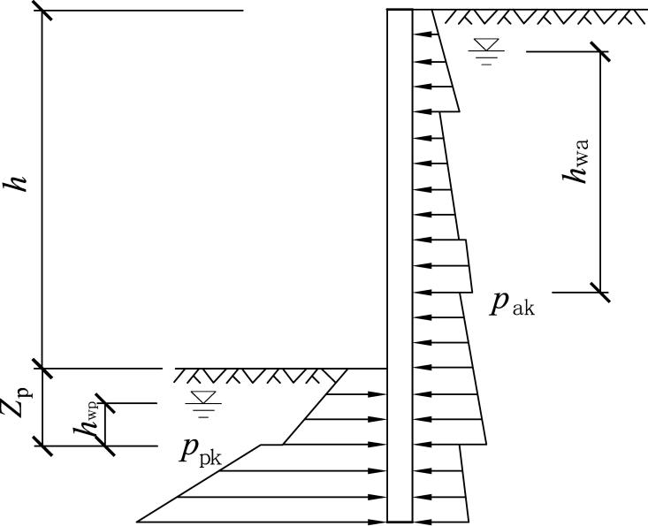

**图5.3.3 土压力计算图**

1 对于地下水位以上或水土合算的土层：

 （5.3.3-1）

 （5.3.3-2）

 （5.3.3-3）

 （5.3.3-4）

式中：*p*ak—支护结构外侧，第i层土中计算点的主动土压力强度标准值（kPa），当 *p*ak＜0时，取*p*ak＝0；

*p*pk—支护结构内侧，第i层土中计算点的被动土压力强度标准值（kPa）；

*σ*ak、*σ*pk—分别为支护结构外侧、内侧计算点的土中竖向应力标准值（kPa）；

*K*a*,i*、*K*p,*i*—分别为第i层土的主动土压力系数、被动土压力系数；

*ci*、*ϕi*—分别为第*i*层土的黏聚力（kPa）、内摩擦角（°）。

2 对于水土分算的土层：

 （5.3.3-5）

 （5.3.3-6）

式中：*u*a、*u*p**—**分别为支护结构外侧、内侧计算点的水压力(kPa)。

**5.3.4** 对多层土，土压力计算时的各土层计算厚度应符合下列规定：

1 当土层厚度较均匀、层面坡度较平缓时，应取邻近勘探孔的各土层厚度，或同一计算剖面内各土层厚度的平均值；

2 当同一计算剖面内各勘探孔的土层厚度分布不均时，取最不利勘探孔的各土层厚度；

3 对复杂地层且距勘探孔较远时，通过综合分析土层变化趋势后确定土层的计算厚度；

4 当相邻土层的土性接近，且对土压力的影响可以忽略不计或有利时，可归并为同一计算土层。

**5.3.5** 静止地下水的水压力可按式5.3.5-1、式5.3.5-2计算。

 （5.3.5-1）

 （5.3.5-2）

式中：*γ*w—地下水的重度(kN/m3)，取*γ*w＝10kN/m3；

*h*wa—基坑外侧地下水位至主动土压力强度计算点的垂直距离(m)；对承压水，

地下水位取测压管水位；当有多个含水层时，应取计算点所在含水层的地

下水位；

*h*wp—基坑内侧地下水位至被动土压力强度计算点的垂直距离(m)；对承压水，

地下水位取测压管水位。

**5.3.6** 土中竖向应力标准值应按式5.3.6-1、式5.3.6-2计算。

 （5.3.6-1）

 （5.3.6-2）

式中：*σ*ac—基坑支护结构外侧计算点，由土的自重产生的竖向总应力（kPa）；

*σ*pc—基坑支护结构内侧计算点，由土的自重产生的竖向总应力（kPa）；

Δ*σ*k，*j*—基坑支护结构外侧第*j*个附加荷载作用下计算点的土中附加竖向应力标准

值（kPa），应根据附加荷载类型，按本规程第5.3.7条~第5.3.9条计算。

**5.3.7** 均布附加荷载作用下的土中附加竖向应力标准值宜按式5.3.7计算（图5.3.7）。

 （5.3.7）

式中：*q*0—均布附加荷载标准值（kPa）。

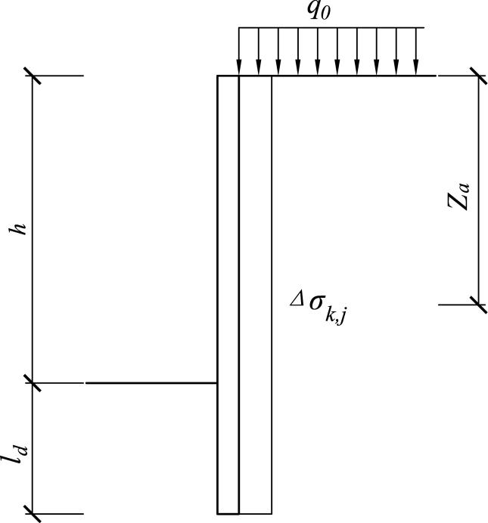

**图5.3.7 均布竖向附加荷载作用下的土中附加竖向应力计算**

**5.3.8** 局部附加荷载作用下的土中附加竖向应力标准值可按下列规定计算：

1条形基础下的附加荷载（图5.3.8-1）：

1）当*d*＋*a*/tan*θ*≤*z*a≤*d*＋(3*a*+*b*)/tan*θ*时

 （5.3.8-1）

式中：*p*0—基础底面附加压力标准值(kPa)；

*d*—基础埋置深度(m)；

*b*—基础宽度(m)；

*a—*支护结构外边缘至基础的水平距离(m)；

*θ*—附加荷载的扩散角，宜取*θ*＝45°；

*z*a—支护结构顶面至土中附加竖向应力计算点的竖向距离。

2）当*z*a ＜*d*＋*a*/tan*θ*或*z*a ＞*d*＋(3*a*+*b*)/tan*θ*时，取Δ*σ*k，*j*＝0。

2矩形基础下的附加荷载（图5.3.8-1）：

1）当*d*＋*a*/tan*θ*≤*z*a≤ *d*＋(3*a*+*b*)/tan*θ*时

 （5.3.8-2）

式中：*b*—与基坑边垂直方向上的基础尺寸(m)；

*l*—与基坑边平行方向上的基础尺寸(m)。

2）当*z*a＜*d*＋*a*/tan*θ*或*z*a ＞*d*＋(3*a*+*b*)/tan*θ*时，取Δ*σ*k*，j*＝0。

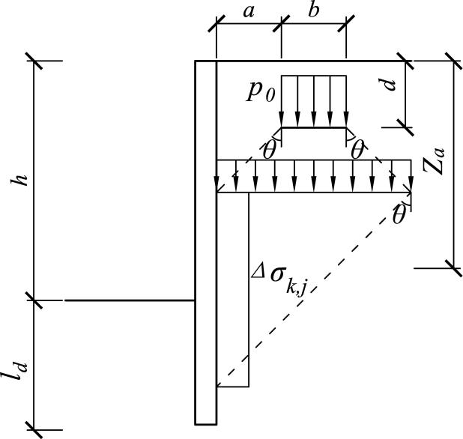

**图5.3.8-1 条形或矩形基础作用下的土中附加竖向应力计算**

3对作用在地面的条形、矩形附加荷载，按本条第1、2款计算土中附加竖向应力标准值Δ*σ*k，*j*时，应取*d*＝0（图5.3.8-2）。

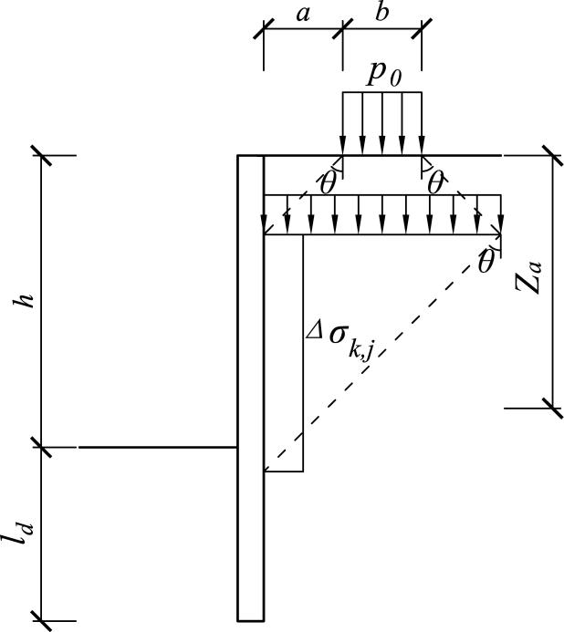

**图5.3.8-2 地面条形或矩形附加荷载作用下的土中附加竖向应力计算**

**5.3.9** 当支护结构顶部低于地面，其上方采用放坡或土钉墙时，支护结构顶面以上土体对支护结构的作用宜按库仑土压力理论计算，也可将其视作附加荷载并按下列公式计算土中附加竖向应力标准值（图5.3.9）。

1 当*a*/*tanθ*≤*z*a≤（*a+b*1）/*tanθ*时

 （5.3.9-1）

 （5.3.9-2）

2 当*z*a＞（*a+b*1）/*tanθ*时

 （5.3.9-3）

3 当*z*a＜*a*/*tanθ*时

 （5.3.9-4）

式中：*z*a—支护结构顶面至土中附加竖向应力计算点的竖向距离 (m) ；

*a—*支护结构外边缘至放坡坡脚的水平距离(m)；

*b*1—放坡坡面的水平尺寸(m)；

*θ*—扩散角(°)，宜取*θ*＝45°

*h*1—地面至支护结构顶部的竖向距离 (m)；

*γ*—支护结构顶面以上土的天然重度(kN/m3)；对多层土取各层土按厚度加权的平均值；

*c—*支护结构顶面以上土的黏聚力(kPa)；

*K*a*—*支护结构顶面以上土的主动土压力系数；对多层土取各层土按厚度加权的平均值；

*E*ak1*—*支护结构顶面以上土体的自重所产生的单位宽度主动土压力标准值 (kN/m)。

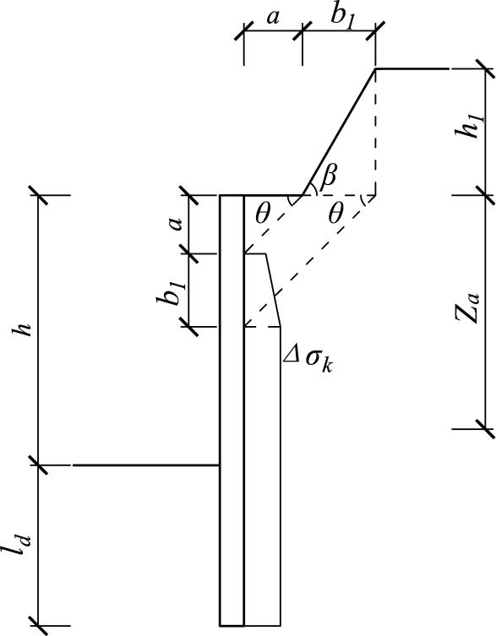

**图5.3.9 支护结构顶部以上采用放坡或土钉墙时土中附加竖向应力计算**

**5.3.10** 上部放坡较高，坑底附近存在软土层时，应按沿软土底部以上滑动的剩余下滑力复核水平荷载取值。

**5.3.11** 其它特殊情况下的土压力分布模式可参考附录A选用。

**5.3.12** 土岩组合情况下的侧向岩土压力：

1 土岩组合情况下的侧向岩土压力计算应在分别对土质坑壁段、岩质坑壁段及组合情况下的整体稳定性进行分析评价的基础上进行；

2 应充分预测岩质坑壁段可能的破坏模式并进行对比分析，取稳定系数最低的破坏模式与土质坑壁段组合作为侧向岩土压力计算模型；

3 土岩组合情况下的稳定性分析及侧压力计算可参照附录A的方法进行。

**5.4 稳定性验算**

**5.4.1** 各类支护形式的基坑，包括支挡式结构、土钉墙和坡率法，应验算相关稳定性内容。

1 支挡式结构支护的稳定性验算内容包括：整体稳定性、抗倾覆稳定性、抗隆起稳定性、流土稳定性、突涌稳定性；

2 土钉墙支护的稳定性验算内容包括：整体稳定性、抗隆起稳定性、流土稳定性、突涌稳定性；

3 坡率法应验算边坡的整体稳定性、抗隆起稳定性，对多级边坡尚应验算各级边坡的稳定性。

**5.4.2** 支挡式结构基坑的整体稳定性验算可采用圆弧滑动条分法验算其整体稳定性，当挡土构件底端以下存在软弱下卧土层时，整体稳定性验算滑动面中尚应包括由圆弧与软弱土层层面组成的复合滑动面（图5.4.2）。

 （5.4.2-1）

（5.4.2-2）

式中：*K*s—圆弧滑动整体稳定安全系数；安全等级为一级、二级、三级的支挡式结构，*K*s分别不应小于1.35、1.3、1.25；

*K*s*，i*—第*i*个滑动圆弧的抗滑力矩与滑动力矩的比值；抗滑力矩与滑动力矩之比的最小值宜通过搜索不同圆心及半径的所有潜在滑动圆弧确定；

*cj*、*ϕj*—第*j*土条滑弧面处土的粘聚力(kPa)、内摩擦角(°)；

*bj*—第*j*土条的宽度(m)；

*θj*—第*j*土条滑弧面中点处的法线与垂直面的夹角(°)；

*lj*—第*j*土条的滑弧段长度(m)，取*lj*＝*bj*/cos*θj*；

*qj*—作用在第*j*土条上的附加分布荷载标准值(kPa)；

*ΔG*j—第*j*土条的自重(kN)，按天然重度计算；

*uj*—第*j*土条在滑弧面上的孔隙水压力(kPa)；基坑采用落底式截水帷幕时，对地下水位以下的砂土、碎石土、粉土，在基坑外侧，可取*uj*＝*γ*whwa，*j*，在基坑内侧，可取*uj*＝*γ*whwp，*j*；在地下水位以上或对地下水位以下的粘性土，取*uj*＝0；

*γ*w—地下水重度(kN/m3)；

—基坑外侧地下水位至第*j*土条滑弧面中点的压力水头(m)；

—基坑内侧地下水位至第*j*土条滑弧面中点的压力水头 (m)；

—第*k*层锚杆对圆弧滑动体的极限拉力值(kN)；应取锚杆在滑动面以外的锚固体极限抗拔承载力标准值与锚杆杆体受拉承载力标准值（*f*ptk*A*p或*f*yk*A*s）的较小值；锚固体的极限抗拔承载力应按本规程第5.6.2条的规定计算，但锚固段应取滑动面以外的长度；对悬臂式、双排桩支挡结构，采用公式（5.4.2-2）时不考虑项；

*αk*—第*k*层锚杆的倾角(°)；

—第*k*层锚杆的水平间距(m)；

*ψ*v—计算系数；可按*ψ*v＝0.5sin（*θ*k＋*α*k）tan*ϕ*取值；

*ϕ*—为第*k*层锚杆与滑弧交点处土的内摩擦角(°)。

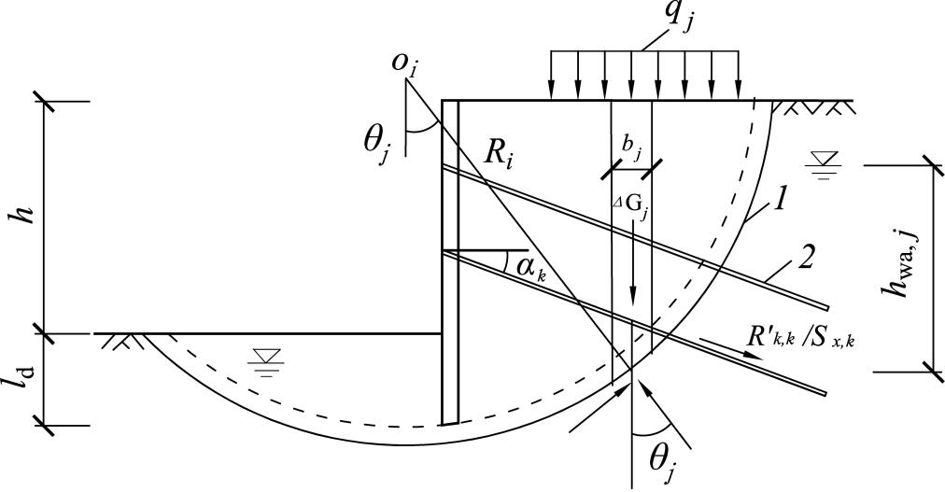

**图5.4.2 圆弧滑动条分法整体稳定性验算**

1—任意圆弧滑动面；2—锚杆

**5.4.3** 支挡式结构嵌固深度应满足坑底隆起稳定性要求，抗隆起稳定性可按下列公式验算（图5.4.3-1、5.4.3-2）。

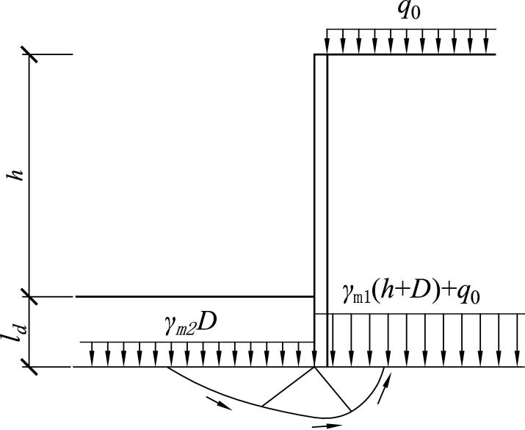

**图5.4.3-1 挡土构件底端平面下土的抗隆起稳定性验算**

 （5.4.3-1）

 （5.4.3-2）

 （5.4.3-3）

式中：*K*b—抗隆起安全系数；安全等级为一级、二级、三级的支护结构，*K*b分别不应小于1.80、1.60、1.40；

*γ*m1—基坑外挡土构件底面以上土的天然重度(kN/m3)；对地下水位以下的砂土、碎石土、粉土取浮重度；对多层土取各层土按厚度加权的平均重度；

*γ*m2—基坑内挡土构件底面以上土的天然重度(kN/m3)；对地下水位以下的砂土、碎石土、粉土取浮重度；对多层土取各层土按厚度加权的平均重度；

*ld—*挡土构件的嵌固深度（m）*；*

*h*—基坑深度（m）；

*q*0—地面均布荷载（kPa）；

*N*c、*N*q—承载力系数；

*c*、*ϕ*—分别为挡土构件底面以下土的黏聚力（kPa）、内摩擦角（°）。

当挡土构件底面以下有软弱下卧层时，坑底抗隆起稳定性验算的部位尚应包括软弱下卧层，式5.4.3-1中的*γ*m1、*γ*m2应取软弱下卧层顶面以上土的重度（图5.4.3-2），*ld*应以D代替，D为基坑底面至软弱下卧层顶面的土层厚度（m）；悬臂式支挡结构可不进行抗隆起稳定性验算。

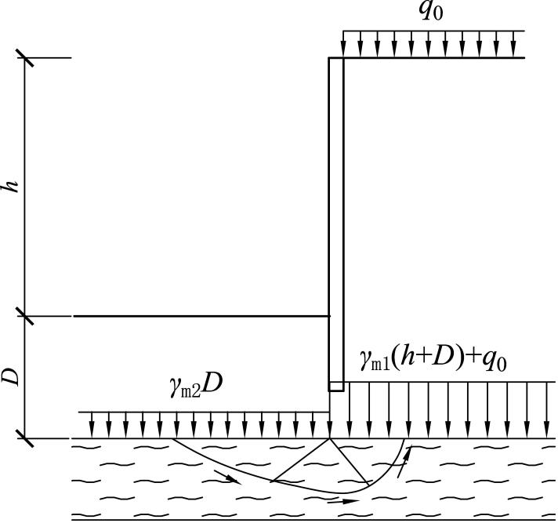

**图5.4.3-2 软弱下卧层的抗隆起稳定性验算**

**5.4.4** 基坑底面下有软土层的土钉墙结构应进行坑底隆起稳定性验算，验算可采用下列公式（图5.4.4）。

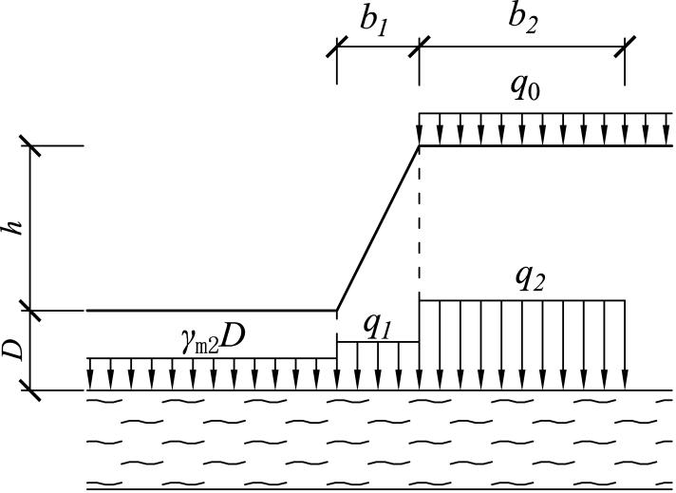

**图5.4.4 基坑底面下有软土层的土钉墙抗隆起稳定性验算**

（5.4.4-1）

（5.4.4-2）

（5.4.4-3）

（5.4.4-4）

（5.4.4-5）

式中：*Kb*—抗隆起安全系数；安全等级为二级、三级的土钉墙，*Kb*分别不应小于1.60、1.40；

*q*0—地面均布荷载（kPa）；

*γ*m1—基坑底面以上土的天然重度（kN/m3）；对多层土取各层土按厚度加权平均重度；

*h*—基坑深度（m）；

*γ*m2—基坑底面至抗隆起计算平面之间的天然重度（kN/m3）；对多层土取各层土按厚度加权的平均重度；

*D*—基坑底面至抗隆起计算平面之间土层的厚度（m）；当抗隆起计算平面为基坑底平面时，取*D*=0；

*Nc、Nq*—承载力系数；

*c、φ*—分别为抗隆起计算平面以下的黏聚力（kPa）、内摩擦角（°）；

*b*1—土钉墙坡面的宽度（m）；当土钉墙坡面垂直时取*b*1=0；

*b*2—地面均布荷载的计算宽度（m）；可取*b*2=*h*。

**5.4.5** 悬臂式支挡结构的嵌固深度应满足抗倾覆要求，嵌固稳定安全系数应按下列公式验算（图5.4.5）：

（5.4.5）

式中：*Ke*—嵌固稳定安全系数；安全等级为一级、二级、三级基坑的悬臂式支挡 结构，*Ke*分别不小于1.25、1.20和1.15；

*Eak,Epk*—分别为基坑外侧主动土压力合力、基坑内侧被动土压力合力的标准值；

*aa*1,*ap*1—基坑外侧主动土压力合力、基坑内侧被动土压力合力作用点至挡土构件底端 的距离。

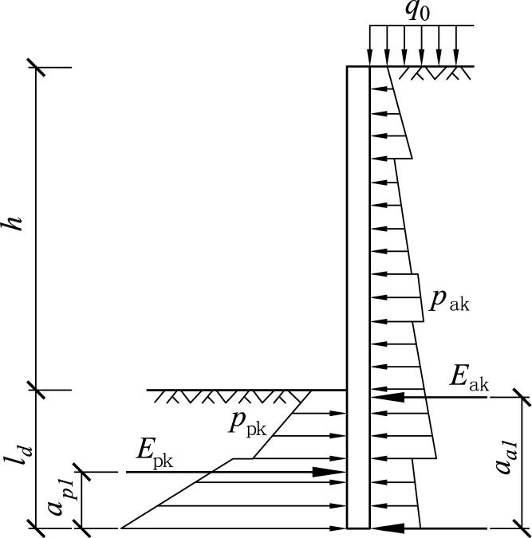

**图5.4.5 悬臂式排桩嵌固稳定性验算**

**5.4.6** 单层锚杆或单层内支撑的支挡式结构的嵌固深度应符合以下嵌固稳定性的要求（图5.4.6）。

 （5.4.6）

式中：*K*e—嵌固稳定安全系数；安全等级为一级、二级、三级的锚拉式和内支撑式支护结构，*K*e分别不应小于1.25、1.20、1.15；

*a*a2、*a*p2—支护结构外侧主动土压力、支护结构内侧被动土压力合力作用点至支点的距离（m）。

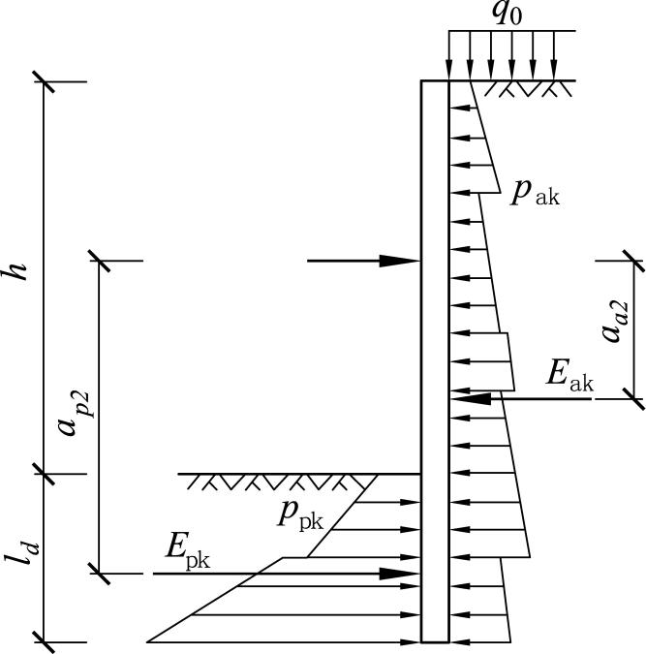

**图5.4.6 单支点锚拉式和内支撑式支护结构的嵌固稳定性验算**

**5.4.7** 锚拉式支挡结构和支撑式支挡结构，当坑底以下为软土时，其嵌固深度应符合下列以最下层支点为轴心的圆弧滑动稳定性要求（图5.4.7）：

 （5.4.7）

式中：*K*r—以最下层支点为轴心的圆弧滑动稳定安全系数；安全等级为一级、二级、三级的支挡式结构，*K*r分别不应小于2.2、1.9、1.7；

*cj*、*ϕj*—第*j*土条滑弧面处土的粘聚力(kPa)、内摩擦角(°)；

*bj*—第*j*土条的宽度(m)；

*θj*—第*j*土条滑弧面中点处的法线与垂直面的夹角(°)；

*lj*—第*j*土条的滑弧段长度(m)，取*lj*＝*bj*/cos*θj*；

*qj*—第*j*土条顶面上的竖向压力标准值(kPa)；

*ΔG*j—第*j*土条的自重(kN)，按天然重度计算。

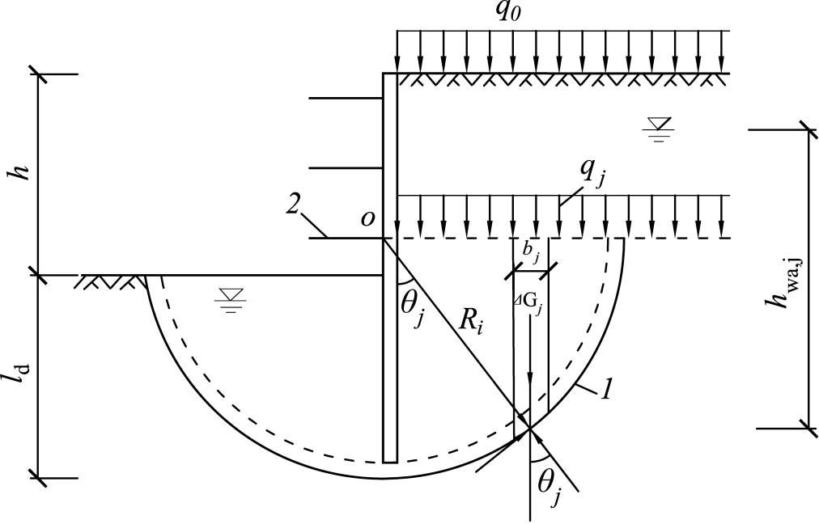

**图5.4.7 以最下层支点为轴心的圆弧滑动稳定性验算**

1－任意圆弧滑动面；2－最下层支点

**5.4.8** 挡土构件的嵌固深度除应满足本规程第5.4.2条~5.4.4条的规定外，对悬臂式结构，尚不宜小于0.8*h*；对单支点支挡式结构尚不宜小于0.3 *h*；对多支点支挡式结构，尚不宜小于0.2 *h*。

**5.4.9**当坑底以下含水层厚度大而需采用悬挂式帷幕，对均质含水层，基坑可能出现流土时，帷幕进入坑底的深度应满足下列规定（图5.4.9），对渗透系数差异变化较大的非均质含水层，宜采用数值方法进行渗流稳定性分析。

 （5.4.9）

式中：*Kf*—流土稳定性安全系数，安全等级为一、二、三级的支护结构，*Kf*分别不应小于1.60、1.50、1.40；

*ld* —截水帷幕底面至坑底的土层厚度(m)；

*D*1 —潜水水面或承压水含水层顶面至基坑底面的土层厚度(m)；

—土的浮重度(kN/m3)；

Δ*h* —基坑内外的水头差(m)；

*γw*—水的重度(kN/m3)。

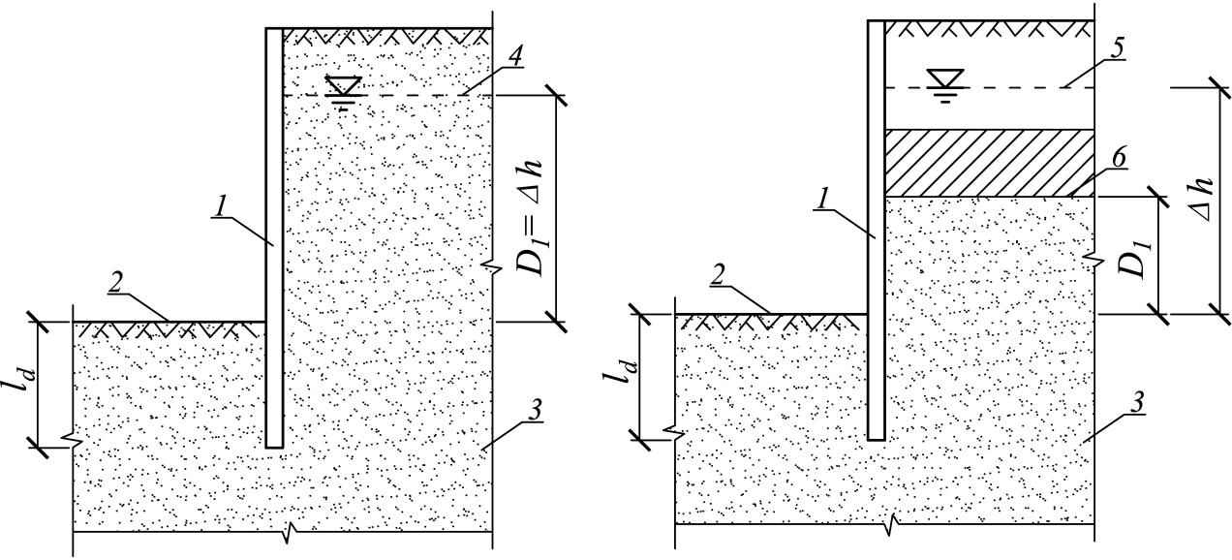

(a) 潜水 (b) 承压水

**图5.4.9采用悬挂式帷幕截水时的流土稳定性验算**

1－截水帷幕；2－基坑底面；3－含水层；4－潜水水位；

5-承压水测管水位； 6－承压含水层顶面

**5.4.10** 坑底以下有水头高于坑底的承压水含水层，且其上部存在不透水层时，同时未用截水帷幕隔断其基坑内外的水力联系时，承压水作用下的坑底突涌稳定性应按下列公式计算（图5.4.10）：

 （5.4.10）

式中：*Kh*—突涌稳定性安全系数， *Kh*不应小于1.10；

*D*—承压含水层顶面至坑底的土层厚度(m)；

*γ*—承压含水层顶面至坑底土层的天然重度(kN/m3)；对成层土，取按土层厚度加权的平均天然重度；

*hw*—承压水含水层顶面的压力水头高度(m)；

*γw*—水的重度(kN/m3)。

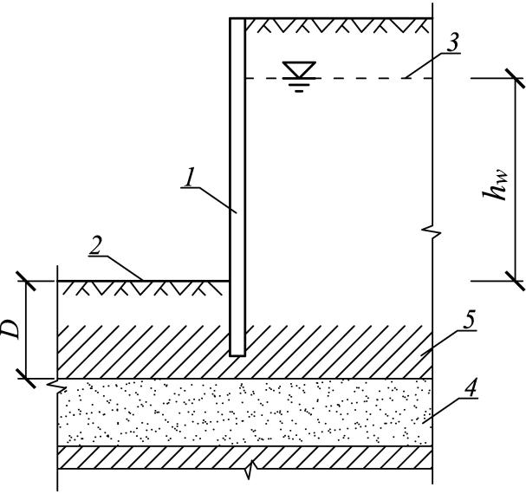

**图5.4.10 坑底土体的突涌稳定性验算**

1－截水帷幕；2－基底；3－潜水水位；4－承压水含水层；5－隔水层

**5.5 排桩支护**

**5.5.1** 排桩支护类型和选型：

1 排桩的桩型主要有灌注桩、预制桩、钢板桩、钢管桩、型钢水泥土搅拌桩等桩型；

2 排桩支护主要包括悬臂式单排桩和双排桩两大类。单排桩适用基坑深度不宜超过6m，双排桩适用基坑深度不宜超过8m。对于软土区，单排桩适用基坑深度不宜超过5m，双排桩适用基坑深度不宜超过7m。

3 当排桩的施工影响范围内存在对地基变形敏感、结构性能差的建筑物或地下管线时，不应采用挤土效应严重、易塌孔、易缩径或有较大震动的施工工艺。

**5.5.2** 排桩支护结构的设计计算与验算（图5.5.2）：

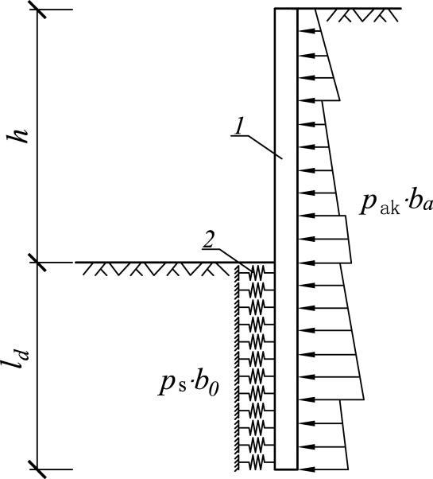

图5.5.2-1 弹性支点法计算

1—挡土结构；2—计算土的反力的弹性支座

1 排桩分布土反力可按下列公式计算：

 *P*s＝*k*s*υ*＋*P*s0 （5.5.2-1）

2 挡土构件嵌固段上的基坑内侧分布土反力应符合下列条件：

*P*sk≤*E*pk （5.5.2-2）

当不符合式5.5.2-2的计算条件时，应增加挡土构件的嵌固长度或取*P*sk＝*E*Pk时的分布土反力。

式中：*P*s—分布土反力(kPa)；

*k*s—土的水平反力系数(kN/m3)，按本条第3款确定；

*υ*—挡土构件在分布土反力计算点使土体压缩的水平位移值（m）；

*P*s0—初始分布土反力(kPa)，按本规程公式(5.3.3-1)或公式(5.3.3-5)计算；

*P*sk—挡土构件嵌固段上的基坑内侧土反力标准值(kN)，按本规程公式(5.5.2-1)计算分布土反力；

*E*pk—挡土构件嵌固段上的被动土压力标准值(kN)，按本规程公式(5.3.3-2) 或公式(5.3.3-6)计算被动土压力强度标准值。

3 土的水平反力系数可按下式计算：

*k*s＝*m*(*z*－*h*) （5.5.2-3）

式中：*m*—土的水平反力系数的比例系数(kN/m4)，本条第4款确定；

*z*—计算点距地面的深度(m)；

*h*0—计算工况的基坑开挖深度(m)。

4 土的水平反力系数的比例系数宜按桩的水平荷载试验及地区经验取值，缺少试验和经验时，可按下列经验公式计算：

 （5.5.2-4）

式中：*m*—土的水平反力系数的比例系数(MN/m4)；

*c、*—分别为土的粘聚力(kPa)、内摩擦角(°)，对于多层土，按不同土层分别取值；

*υb*—挡土结构在坑底处的水平位移量（mm），当此处的水平位移不大于10mm时，取10mm。

5 排桩的单桩土反力计算宽度应按下列规定计算：

圆形柱

*b*0＝0.9（1.5*d*＋0.5） （*d*≤1m） （5.5.2-5）

*b*0＝0.9（*d*＋1） （*d*＞1m） （5.5.2-6）

矩形桩或工字形桩

*b*0＝1.5*b*＋0.5 （*b*≤1m） （5.5.2-7）

*b*0＝*b*＋1 （*b*＞1m） （5.5.2-8）

式中：*b*0—单根支护桩上的土反力计算宽度（m）；当按公式(5.5.2-5)～公式(5.5.2-8)计算的*b*0大于排桩间距时，*b*0取排桩间距；

*d*—桩的直径(m)；

*b*—矩形桩或工字形桩的宽度(m)。

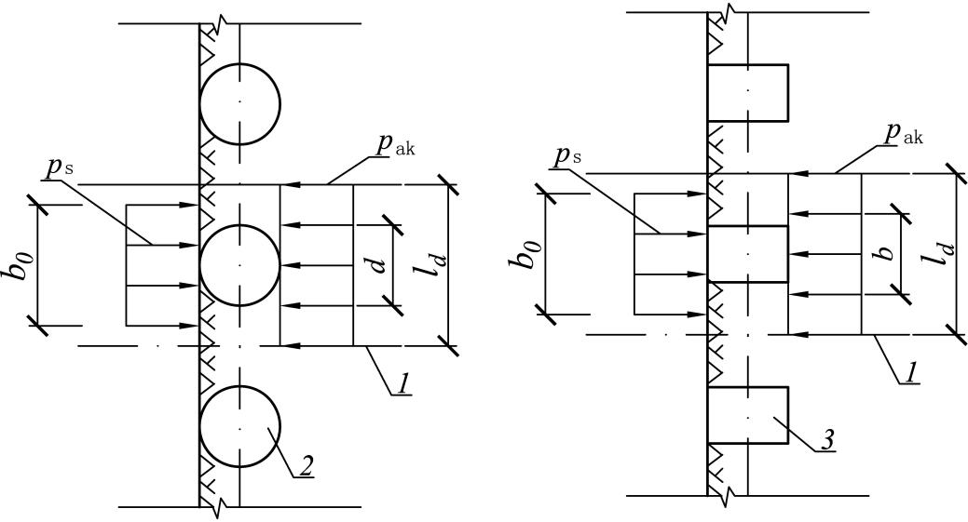

图5.5.2-2 排桩计算宽度

1—排桩对称中心线；2—圆形桩；3—矩形桩或工字型桩

6 当坑底以下存在软土时，应采用经典法进行土压力计算。

**5.5.3** 双排桩结构的排距应为3d~5d，且采用图5.5.3-1的结构模型时，前、后排桩的桩顶连梁应按图5.5.3-2布置。

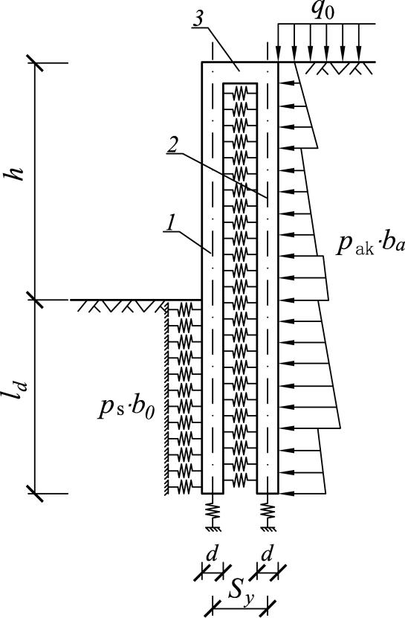

**图5.5.3-1 双排桩计算**

1—前排桩；2—后排桩；3—连梁

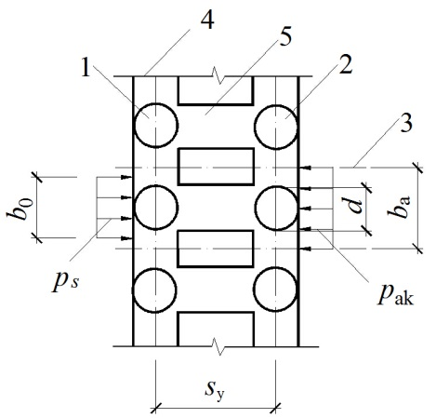

**图5.5.3-2 双排桩桩顶连梁布置**

1—前排桩；2—后排桩；3—排桩对称中心线；4—桩顶冠梁；5—连梁

**5.5.4** 前、后排桩的桩间土体对桩侧的压力可按下式计算：

*p*c＝*k*c∆υ＋*p*c0  （5.5.4-1）

式中：*p*c—前、后排桩间土体对桩侧的压力(kPa)，可按作用在前、后排桩上的压力相等考虑；

*k*c—桩间土的水平刚度系数(kN/m3 )；

∆υ —前、后排桩水平位移的差值(m) ：当其相对位移减小时为正值；当其相对 位移增加时，取∆υ＝0；

*p*c0—前、后排桩间土体对桩侧的初始压力(kPa)。按本规程5.5.5计算。

桩间土的水平刚度系数*k*c可按下式计算：

 （5.5.4-2）

式中：*E*s—计算深度处，前、后排桩间土体的压缩模量(kPa)；当为成层土时，应按计算点的深度分别取相应土层的压缩模量；

*S*y—双排桩的排距(m)；

*d*—桩的直径(m)。

**5.5.5** 前、后排桩间土体对桩侧的初始压力可按下式计算：

 （5.5.5-1）

 （5.5.5-2）

式中：*p*ak—支护结构外侧，第i层土中计算点的主动土压力强度标准值(kPa)；按本规程第5.3.3条的规定计算；

*h*—基坑深度(m)；

*φm*—基坑底面以上各土层按土层厚度加权的等效内摩擦角平均值(°)；

*α*—计算系数，当计算的*α*大于1时，取*α*=1。

**5.5.6** 双排桩支挡结构的嵌固深度应满足抗倾覆稳定性要求，对于一、二、三级基坑的支挡结构，其嵌固稳定安全系数应分别不小于1. 25、1. 20和1. 15。嵌固稳定安全系数应按下式计算（图5.5.6）：

（5.5.6）

式中： *K*e—嵌固稳定安全系数；

*E*ak，*E*pk—基坑外侧主动土压力、基坑内侧被动土压力的标准值(kN)；

*za*，*zp*—基坑外侧主动土压力、基坑内侧被动土压力的合力作用点至双排桩底端的距离(m)；

*G*—双排桩、桩顶连梁和桩间土的重力之和(kN)；

*zG*—双排桩、桩顶连梁和桩间土的重心至前排桩边缘的水平距离(m)。

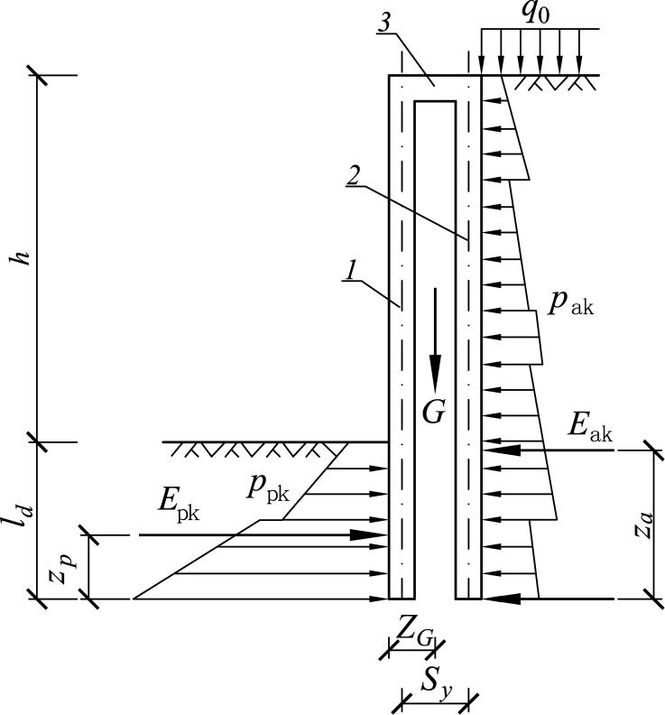

**图5.5.6 双排桩抗倾覆稳定性验算**

1—前排桩；2—后排桩；3—连梁

**5.5.7** 悬臂式单排桩结构构件，应按其在施工和使用的不同阶段可能出现的最大内力进行截面设计。构件的截面强度计算遵照《混凝土结构设计规范》GB 50010、《钢结构设计规范》GB 50017、《建筑桩基技术规范》JGJ 94等有关规定执行。

**5.5.8** 被动区土体加固

1 软土基坑支护结构稳定性和变形不满足要求时，可在基坑内侧对土体进行加固；

2 加固的平面布置形式有满堂式、格栅式、裙边式等；竖向布置形式主要有等厚式、阶梯式等；

3 加固设计需确定加固体布置、置换率、水泥掺量、加固体强度等参数指标，通过抽样检测或试验结果确定加固区土体c、φ、m 值；

4 加固构造应符合以下要求：

1）被动区加固宜在基坑开挖之前完成；

2）加固体与挡土构件应有效密贴，当挡土构件先于搅拌桩施工时，加固体和挡土构件之间的空隙宜采用旋喷桩或注浆等措施充填；

3）坑底以上空孔段应适量喷浆，水泥掺量不宜小于7％或根据现场试验确定；

4）加固宽度根据设计计算确定，加固深度宜超过软土深度1~2m。

**5.5.9** 排桩支护结构的构造要求：

1 采用混凝土灌注桩时，排桩的桩径、间距、嵌固深度应符合下列规定：

1）桩的直径应根据基坑深度、土层性质和施工场地条件等因素，按其承受的弯矩和剪力值确定，桩径不宜小于600mm；

2）排桩的中心距不宜大于桩直径的2.0倍；

2 混凝土灌注桩的配筋、桩身混凝土强度等级和钢筋保护层厚度应符合下列规定：

1）排桩的纵向受力钢筋宜选用HRB400、HRB500级钢筋，根数不宜少于8根，净间距不应小于60mm；排桩顶部设置钢筋混凝土构造冠梁时，纵向钢筋锚入冠梁的长度宜取冠梁高度；冠梁按结构受力构件设置时，桩身纵向受力钢筋伸入冠梁的锚固长度应符合《混凝土结构设计规范》GB 50010对钢筋锚固的有关规定；

2）箍筋宜选用HPB300或HRB400级钢筋，宜采用螺旋式箍筋，箍筋直径不应小于纵向受力钢筋1/4d，且不小于6mm，间距宜取100 ～200mm；

3）沿桩身配置的加劲箍应满足钢筋笼起吊安装要求，宜选用HRB400级钢筋，加强筋直径不宜小于12mm，间距宜取1000～2000mm；

4）当采用沿截面周边配置非均匀纵向钢筋时，受压区的纵向钢筋根数不应少于5根；采用水下灌注混凝土工艺且钢筋笼顶端低于泥浆面或钢筋笼顶端低于桩的孔口且不能保证纵向钢筋位置的偏转允许偏差时，应采用沿截面周边均匀配置纵向钢筋的形式；

5）当沿桩身分段配置纵向受力主筋时，分段配置的纵向钢筋的搭接长度应符合 《混凝土结构设计规范》GB 50010的相关规定；

6）桩身混凝土强度等级不应低于C25，水下浇筑混凝土桩的混凝土强度等级不应低于C30；

7）纵向受力钢筋的保护层厚度不应小于35mm；采用水下灌注混凝土工艺时，不应小于50mm。

3 冠梁

1）排桩顶部应设置冠梁。混凝土冠梁的宽度不宜小于桩径，高度不宜小于桩径 的0. 6倍，混凝土强度等级不宜低于桩身混凝土的强度等级；

2）冠梁钢筋应通过计算确定，且不低于构造配筋要求；

3）冠梁纵向钢筋的保护层厚度应符合国家标准《混凝土结构设计规范》GB 50010的有关规定；

4）冠梁纵筋宜采用HRB335级或HRB400级钢筋，箍筋及拉结筋宜采用HPB300 级或HRB335级钢筋；

5）冠梁侧面纵筋直径不宜小于20mm，间距不宜大于200mm；顶底面纵筋直径不宜小于20mm，间距不宜大于300mm；箍筋直径不宜小于8mm，间距不宜大于250mm；拉结筋直径宜采用6mm～12mm，间距不宜大于500mm。

4 双排桩

1）双排桩排距宜取3d～5d。连梁的宽度不应小于1d，高度不宜小于0. 8d，且不应小于600mm，连梁高度与双排桩排距的比值宜取1/6～1/3；

2）双排桩结构的嵌固深度对一般黏性土、砂土，不宜小于0.6h；对于淤泥、淤泥质土，应予穿透至稳定地层内一定深度；前排桩桩端宜处于桩端阻力较高的土层；用泥浆护壁灌注桩时，施工时的孔底沉渣厚度不应大于50mm；双排桩的桩间土为软土、松散砂层时，宜对桩间土进行加固；

3）双排桩应按偏心受压、偏心受拉构件进行截面承载力计算，连梁应根据其跨高比按普通受弯构件或深受弯构件进行截面承载力计算；双排桩结构的截面承载力和构造应符合国家标准《混凝土结构设计规范》GB 50010的有关规定；

4）双排桩与刚架节点处，桩的受拉钢筋与连梁受拉钢筋的搭接长度不应小于受拉钢筋的锚固长度1. 5倍，其节点构造尚应符合国家标准《混凝土结构设计规范》GB 50010对框架顶层端节点的有关规定。

**5.5.10** 排桩支护施工控制要点

1 当排桩桩位邻近的既有建筑物、地下管线、地下构筑物对地基变形敏感时，应采取下列控制地基变形的防护措施：

1）宜采取间隔成桩的施工顺序；

2）松散或稍密的砂土、稍密的粉土、软土等易坍塌或流动的软弱土层中的钻孔灌注桩宜采取改善泥浆性能或钢套管护壁等措施；

3）支护桩成孔过程出现流砂、塌孔、缩径等异常情况时，应暂停成孔并及时采 取有针对性的措施进行处理；

4）当成孔过程中遇到不明障碍物时，应查明情况并采取措施后方能继续施工。

2 钢筋笼制作及安装

纵向受力钢筋的接头不宜设置在内力较大处，同一连接区段内，纵向受力钢筋的连接方式和连接接头面积百分率应符合国家标准《混凝土结构设计规范》GB50010对梁类构件的规定。

1）混凝土灌注桩采用沿纵向分段配置不同钢筋数量时，钢筋笼制作和安放时应采取控制非通长钢筋竖向定位的措施；

2）混凝土灌注桩采用沿桩截面周边非均匀配置纵向受力钢筋时应按设计的钢筋配置方向进行安放，其偏转角度不得大于10度；

3）混凝土灌注桩中设有预埋件时，应根据预埋件的用途和受力特点的要求，控制其安装位置及方向；

4）钢筋笼制作安装时，主筋竖向长度允许偏差为±50mm；主筋间距允许偏差为±10mm；箍筋间距允许偏差为±20mm，钢筋笼直径的允许偏差为±10mm。

3 钻孔咬合桩施工可采用液压钢套管全长护壁，机械冲抓成孔工艺。咬合桩施工应符合下列要求：

1）桩顶应设置混凝土导墙，导墙宽度宜取1.0m～1.5m，导墙厚度宜取0. 3m～0. 5m；

2) 相邻咬合桩应按先施工素混凝土桩、后施工钢筋混凝土桩的顺序进行；钢筋 混凝土桩应在素混凝土桩初凝后、终凝前完成；

3）钻机就位及吊设第一节套管时，应采用两个测斜仪贴附在套管外壁并用经纬仪复核套管垂直度，其垂直度偏差不应大于0.3%。液压套管应正反扭动加压下切。管内抓斗取土时，套管底部应始终位于抓土面下方，抓土面与套管底的距离应大于1m；

4）孔内虚土和沉渣应清除干净，并用抓斗夯实孔底；灌注混凝土时，套管应随混凝土浇注逐段提拔；套管应垂直提拔，阻力过大时应转动套管同时缓慢提拔。

4 冠梁及连梁的施工要求

1）绑扎钢筋前应将混凝土灌注桩桩头的浮浆和不满足设计强度要求的混凝土凿除；

2）模板宜选用钢模板或木模板；梁底面采用土面作为模板时，应对土面进行修整、清平，对凹面应填平夯实；

3）施工除应符合上述要求外，尚应符合《混凝土结构工程施工质量验收规范》GB 50204的有关规定。

5 排桩的施工偏差应符合下列规定：

1）桩位的允许偏差应为50mm；

2）桩垂直度的允许偏差应为0.5%；

3）桩长、桩径不小于设计要求；

4）桩的其他施工允许偏差尚应符合国家标准《建筑地基基础工程施工质量验收标准》GB50202的有关规定。

**5.6 桩锚支护**

**5.6.1** 桩锚支护结构的选型和适用范围

1 支护桩的选型按5.2条执行；

2 易塌孔地层中的锚杆宜采用套管护壁成孔工艺；

3 锚固段不宜设置在淤泥、淤泥质土、泥炭、泥炭质土等软土及松散填土层内；

4 锚杆注浆宜采用二次压力注浆工艺；

5 锚拉结构杆体宜采用钢绞线锚杆；承载力要求较低时，可采用钢筋锚杆；承载力要求较高、变形控制较严时应采用预应力锚杆；当地下空间不允许在锚杆使用结束后滞留在地层中，应采用压力分散型可回收锚杆。

**5.6.2** 桩锚支护结构的设计计算与验算

1 锚杆水平向刚度系数应通过现场试验确定，有经验时，三级基坑可按下式估算：

 （5.6.2-1）

 （5.6.2-2）

式中：*kR*—锚杆水平向刚度系数（kN/m）；

*Es*—锚杆杆体的弹性模量（kPa）；

*Ec*—锚杆的复合弹性模量（kPa）；

*Ap*—锚杆杆体的截面面积（m2）；

*A—*锚杆锚固段的截面面积（m2）*；*

*lf*—锚杆自由段长度（m）；

*la*—锚杆锚固段长度（m）；

*Em*—注浆固结体的弹性模量（kPa）；

*ba*—结构计算分析宽度（m）；

*s*—锚杆水平间距（m）；

—锚杆水平倾角（m）。

2 锚杆自由段长度应按下式确定，且不应小于5.0m。（图5.6.2）：

 （5.6.2-3）

式中：*lf*—锚杆自由段长度（m）；

*α*—锚杆的倾角（°）；

*a*1—锚杆的锚头中点至基坑底面的距离（m）；

*a*2—基坑底面至基坑外侧主动土压力强度与基坑内侧被动土压力强度等值点O的距离(m)；对成层土存在多个等值点时应按其中最深的等值点计算；

*φm*— O点以上各土层按厚度加权的内摩擦角平均值（°）。

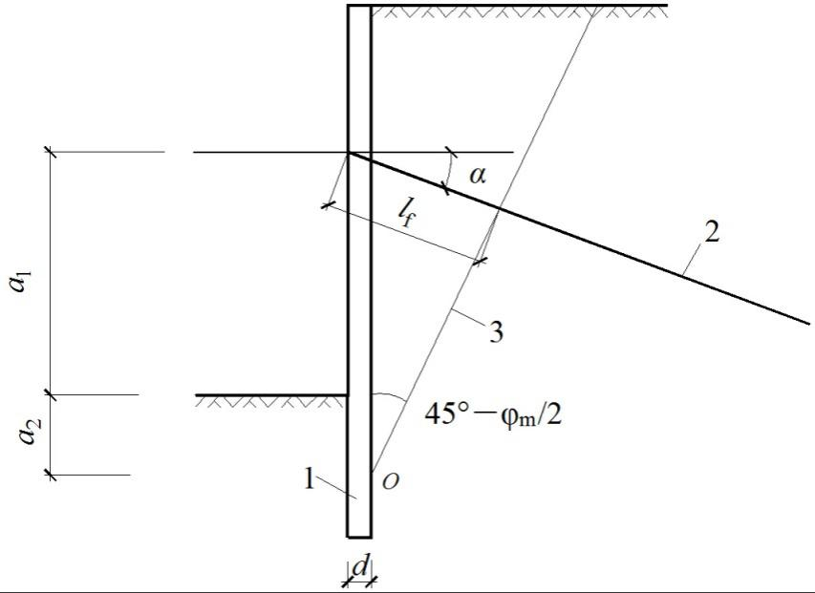

**图5.6.2 理论直线滑动面**

1—挡土构件；2—锚杆；3—理论直线滑动面

3 锚杆杆体的受拉承载力应符合下式规定：

*N*≤ *f*py *A*p （5.6.2-4）

式中：*N* —锚杆轴向拉力设计值（kN）；

*f*py—预应力筋抗拉强度设计值（kPa）；当锚杆杆体采用普通钢筋时，取普通钢筋的抗拉强度设计值；

*A*p—预应力筋的截面面积（m2）。

4 锚杆极限抗拔承载力的确定应符合下列规定：

1） 锚杆极限抗拔承载力应通过抗拔试验确定，其试验方法应符合本规程附录D的规定。

2） 锚杆极限抗拔承载力标准值也可按下式估算，但应按本规程附录D规定的抗拔试验进行验证：

 （5.6.2-5）

式中：*d*—锚杆的锚固体直径(m)；

*li*—锚杆的锚固段在第i土层中的长度(m)；锚固段长度（*la*）为锚杆在理论直线滑动面以外的长度，理论直线滑动面按本条第2款的规定确定；

*qsk,i*—锚固体与第i土层之间的极限粘结强度标准值(kPa)，应根据工程经验并结合附录B取值。

5 采用2根或2根以上钢筋或钢绞线时，界面粘结强度降低，宜取折减系数0.70~0.85。

6 压力分散型可回收锚杆锚固段注浆体承压面积应按下式验算

 （5.6.2-6）

式中：*N*—锚杆或单元锚杆轴向拉力设计值（kN）；

*An*—锚杆承载体与锚固段注浆体横截面净接触面积；

*Am*—锚固段注浆体横截面积；

***η***—有侧限锚固段注浆体强度增大系数，由试验确定；

*fc*—锚固段注浆体轴心抗压强度设计值（kN）。

**5.6.3** 桩锚支护结构的构造要求

1 支护桩及冠梁的构造要求执行本规程5.5.9；

2 锚杆的布置应符合下列规定：

1）锚杆的水平间距不宜小于1.5m；多层锚杆，其竖向间距不宜小于2.0m；当锚杆的间距小于1.5m时，应根据群锚效应对锚杆抗拔承载力进行折减或相邻锚杆应取不同的倾角；

2）锚杆锚固段的上覆土层厚度不宜小于4.0m；

3）锚杆倾角宜取15°～25°，且不宜大于35°，不应小于10°；锚杆的锚固段宜设置在黏结强度较高的土层内；

4）当锚杆穿过的地层上方存在天然地基的建筑物或地下构筑物时，应采取防塌孔、防变形的措施。

3 锚杆的构造应符合下列规定：

1）成孔直径宜取100mm～200mm；

2）自由段的长度不应小于5m，且穿过潜在滑动面进入稳定土层的长度不小于1.5m；预应力锚杆自由段应设置隔离套管；

3）土层中的锚固段长度不宜小于6m；

4）杆体的外露长度应满足围檩、台座尺寸及张拉锁定的要求；

5）杆体用钢绞线应符合国家标准《预应力混凝土用钢绞线》GB/T5224的有关规定；

6）钢筋锚杆的杆体宜选用预应力螺纹钢筋、HRB400、HRB500级螺纹钢筋；

7）应沿锚杆体全长设置定位支架；定位支架应能使相邻定位支架中点处锚杆杆体的注浆固结体保护层厚度不小于 10mm，定位支架的间距宜根据锚杆杆体的组装刚度确定，对自由段宜取 1.5m～2.0m；对锚固段宜取 1.0m～1.5m；定位支架应能使各根钢绞线相互分离；

8）锚具应符合国家标准《预应力筋用锚具、夹具和连接器》GB/T14370的规定；

9）锚杆注浆应采用水泥浆或水泥砂浆，注浆固结体强度不宜低于20MPa；

4 围檩可采用型钢组合梁或混凝土梁，应按受弯构件设计。混凝土围檩的正截面、斜截面承载力应符合国家标准《混凝土结构设计规范》GB50010的规定；型钢组合围檩的正截面、斜截面承载力应符合国家标准《钢结构设计规范》GB50017的规定。当锚杆锚头设置在混凝土冠梁上时，冠梁应按受弯构件设计。

**5.6.4** 桩锚支护施工控制要点

1 支护桩施工控制要点执行本规程5.5.10条；

2 锚杆的成孔应符合下列规定：

1）应根据土层性状和地下水条件选择套管护壁、干成孔或泥浆护壁成孔工艺，成孔工艺应满足孔壁稳定性要求；

2）对易塌孔的砂土、粉土、碎石土、填土、软土宜采用套管护壁成孔护壁工艺；

3）在高塑性指数的黏性土层中成孔时，不宜采用泥浆护壁成孔工艺；

4）当成孔过程中遇不明障碍物时，在查明情况前不得钻进。

3 锚杆杆体的制作安装应符合下列规定：

1）杆体绑扎时，钢绞线应平行、间距均匀；安装时，应避免杆体在孔内弯曲或扭转；

2）当杆体采用HRB400、HRB500级钢筋时，其连接宜优先选用机械连接，采用双面搭接焊或双面帮条焊时焊缝长度不应小于杆体钢筋直径的5倍；

3）杆体制作和安装时应除锈、除油污；

4）采用套管护壁工艺成孔时，应在拔出套管前将杆体插入孔内；采用非套管护壁成孔时，杆体应匀速推送至孔内；

5）清孔后应及时安装杆体及注浆。

4 锚杆的注浆应符合下列规定：

1）浆液采用水泥浆时，水灰比宜取0.50～0.55；采用水泥砂浆时，水灰比宜取 0.40～0.45，灰砂比宜取0.5～1.0，拌和用砂宜选用中粗砂，水泥宜用强度42.5级及以上普通硅酸盐水泥，水泥砂浆只能用于一次注浆；

2）水泥浆或水泥砂浆内可掺入能提高注浆固结体早期强度或微膨胀的外加剂， 其掺入量宜按室内试验确定；

3）注浆管端部至孔底的距离不宜大于200mm；注浆及拔管过程中，注浆管口应 始终埋入注浆液面内，注浆饱满后方可停止注浆，当浆液液面下降时，应进行孔口补浆；

4）二次注浆管应牢固绑扎在杆体上，注浆管的出浆口应采取逆止措施；二次注浆压力宜为1.5～2.5MPa，一次注浆浆体初凝后，才可进行二次注浆；

5）采用分段二次劈裂注浆工艺时，注浆宜在固结体强度达到 5MPa后进行，注 浆管的出浆孔宜沿锚固段全长设置，注浆顺序应由内向外分段依次进行；

6）基坑采用截水帷幕时，地下水位以下的锚杆注浆应采取孔口封堵措施；

7）寒冷地区在冬期施工时，应对注浆液采取保温措施，浆液温度应保持在 5°C以上。

5 锚杆的施工偏差应符合下列要求：

1）钻孔孔位的允许偏差应小于50mm；

2）钻孔倾角的允许偏差应不大于 3°；

3）杆体长度应不小于设计长度；

4）钻孔深度应超过设计长度0.5m；

5）自由段的套管长度允许偏差应为±50mm。

6 预应力锚杆张拉锁定时应符合下列要求：

1）当锚杆固结体的强度达到15MPa或设计强度的75%后，方可进行锚杆的张拉锁定；

2）对拉力型钢绞线锚杆宜采用钢绞线束整体张拉锁定的方法；

3）对压力分散型锚杆张拉宜采用补偿荷载整体张拉方法，也可采用单元锚杆逐组张拉方法，且应按从最短单元锚杆至最长单元锚杆的顺序对各组单元锚杆进行逐组张拉；

4）锚杆锁定前，应按表5.6.4的张拉值进行锚杆预张拉；锚杆张拉应平缓加载， 加载速率不宜大于 0.1kN/min；在张拉值下的锚杆位移和压力表压力应保持稳定，当锚头位移不稳定时，应判定此根锚杆不合格；

5）锁定时的锚杆拉力应考虑锁定过程的预应力损失量；预应力损失量宜通过对 锁定前、后锚杆拉力的测试确定；缺少测试数据时，锁定时的锚杆拉力可取锁定值的 1.10倍～1.15倍；

6）锚杆锁定尚应考虑相邻锚杆张拉锁定引起的预应力损失，当锚杆预应力损失 严重时，应进行再次张拉锁定；锚杆出现锚头松弛、脱落、锚具失效等情况时，应及时进行修复并对其进行再次张拉锁定；

7）当锚杆需要再次张拉锁定时，锚具外杆体的长度和完好程度应满足张拉要求。

**表5.6.4 锚杆的抗拔承载力检测值**

|  |  |
| --- | --- |
| 支护结构的安全等级 | 抗拔承载力检测值与轴向拉力标准值的比值 |
| 一级 | 1.4 |
| 二级 | 1.3 |
| 三级 | 1.2 |

7 可回收锚杆的回收施工：

1）锚杆拆除回收应与设计计算工况相匹配，按设计要求的施工流程，按“先换 撑，后回收”的原则进行；换撑传力构件的截面与布置应由设计计算确定；

2）锚杆拆除回收应自下而上分层进行，并对地下结构采取有效的安全防护措施；

3）利用主体结构换撑时，主体结构的底板或楼板混凝土强度应满足设计要求；设计无要求时，混凝土强度应不小于设计值的80%；

4）利用基坑回填换撑时，应根据基坑回填设计技术要求分层回填，分层回收；

5）锚杆回收过程中，应加强基坑的监测与现场巡视，发现安全隐患，立即停止拆除作业，待找出原因，隐患排除后方可继续作业。

**5.7 内支撑**

**5.7.1** 内支撑的选型和适用范围：

1 支撑构件可选用混凝土构件、钢构件及其组合，尤其适用于变形控制要求严格，其它支护方式受限的基坑；

2内支撑可采用水平支撑体系或竖向斜撑体系。水平支撑体系通常由围檩或冠梁、水平支撑和立柱三部分组成；竖向斜撑体系通常由围檩或冠梁、斜撑和斜撑基础等构件组成。

3 内支撑结构选型应符合下列原则：

1）宜采用受力明确、连接可靠、施工方便的结构形式；

2）宜采用对称平衡性、整体性强的结构形式；

3）应与主体地下结构的结构形式、施工顺序协调，应便于主体结构施工；

4）应利于基坑土方开挖和运输；

5）需要时，可考虑内支撑结构作为施工平台。

4围檩的选型与设置宜满足下列规定：

1）围檩材料可采用钢材或钢筋混凝土；围檩宜连续布置；

2）混凝土围檩与混凝土支挡结构宜采用托架或吊筋连接；

3）当钢围檩采用组合截面构件时，组合截面构件间应采用缀板连接；

4）钢围檩拼装节点位置应设置在支撑点附近，并不宜超过围檩计算跨度的三分之一；

5）混凝土围檩的截面高度不应小于其水平方向计算跨度的1/10，围檩的截面宽度不应小于支撑的截面高度；

6）当水平钢支撑与围檩斜交时，围檩上应设置牛腿或采用其它能够承受剪力的连接措施；

7）钢支撑采用竖向斜撑时，围檩和支撑基础上应设置牛腿或采用其他能够承受剪力的连接措施；围檩与挡土构件之间应采用能够承受剪力的连接措施。

5 立柱的选型与设置应满足下列规定：

1）当基坑平面尺寸较大，钢筋混凝土水平支撑的长度超过15m、钢支撑长度超过20m时，宜设立柱；

2）立柱宜布置在纵横向支撑的交点处或桁架式支撑的节点位置上，并应避开主体工程梁、柱及承重墙的位置；

3）立柱可采用H型钢、钢管、格构式钢构件或钢筋混凝土灌注桩等形式；

4）支承桩的有效桩长、立柱插入支承桩的深度等应满足支撑结构对立柱承载力和变形的要求；

5）立柱与水平支撑连接可采用铰接；

6）立柱穿过主体结构底板以及支撑穿越主体结构侧墙的部位，必须采取可靠防水措施。

**5.7.2** 内支撑支护结构的设计计算与验算

1基坑工程内支撑设计应按稳定性和变形控制设计：

1）当基坑环境条件允许基坑周围地基土体产生较大的变形时，基坑支护设计可按稳定性控制设计；

2）当基坑环境条件不允许基坑周围地基土产生较大变形时，基坑支护设计应按变形控制设计。

2 内支撑结构宜采用超静定结构。对个别次要构件失效会引起结构整体破坏的部位宜设置冗余约束。内支撑结构的设计应考虑地质和环境条件的复杂性、基坑开挖步序的偶然变化的影响。

3支撑结构的设计应遵循“平面分区、竖向分层、先撑后挖、先换后拆、严禁超挖、动态设计”的原则。

**4** 支撑结构的荷载及内力

1）作用在支撑结构上的荷载包括水平荷载和竖向荷载；

2）计算模型的尺寸取支撑构件的中心距；

3）钢筋混凝土支撑和围檩的抗弯刚度可适当折减，支撑的折减系数可取0.8~0.9；围檩的折减系数可取0.6~0.7；

4）钢围檩采取分段拼装时，拼接点的构造不能满足截面的等强度连接要求时，应把拼接点按铰接设计。

5 形状较规则的基坑采用构件相互正交的支撑体系时，支撑构件的内力和变形可按下列方法确定：

1）支撑轴力按围檩长度方向分布的水平反力乘以支撑中心距；

2）在垂直荷载作用下，支撑的内力和变形可按单跨或多跨连续梁分析；

3）立柱的轴向力可取纵横向支撑的支座反力之和；

4）在水平荷载作用下，现浇混凝土围檩的内力与变形可按多跨连续梁计算；

5）当水平支撑与围檩斜交时，尚应计算支撑轴力在围檩长度方向所引起的轴向力。

6 较为复杂的平面支撑体系，宜按空间杆系模型计算。计算模型的边界可按下列原则确定：

1）在水平支撑与围檩或立柱的交点处，以及围檩的转角处分别设置竖向铰支座或弹簧；

2）基坑四周与围檩长度方向正交的水平荷载不是均匀分布或支撑结构布置不对称时，可在适当位置上设置防止模型整体平移或转动的水平约束。

7水平支撑体系的计算可分为在土压力作用下的水平支撑计算和竖向作用下的水平支撑计算。内支撑支护结构可按“弹性支点法”进行计算，也可采用其它满足变形协调条件的方法计算，对于特别重要的基坑工程可采用空间有限元方法计算校核。

1）桩墙挡土构件的内力和变形，以及沿基坑周边内支撑设置深度处每延米支撑力标准值按桩锚（撑）支护结构的计算方法进行计算；

2） 采用平面竖向弹性地基梁法或平面连续介质有限元法计算时需先确定弹性支座的刚度。对水平对撑，当支撑围檩或冠梁的挠度可忽略不计时，计算宽度内弹性支点刚度系数可按下式计算：

 （5.7.2-1）

式中：λ*—*支撑不动点调整系数：支撑两对边基坑的土性、深度周边荷载等条件相近，且分层对称开挖时，取λ=0.5；支撑两对边基坑的土性、深度、周边荷载等条件或开挖时间有差异时，对土压力较大或先开挖的一侧，取λ=0.5~1.0，且差异大时取大值，反之取小值；对土压力较小或后开挖的一侧，取（1-λ）；当基坑一侧取λ=1时，基坑另一侧应按固定支座考虑；对竖向斜撑构件，取λ=1；

*αR—*支撑松弛系数，对混凝土支撑和预加轴向压力的钢支撑，取*αR=*1.0，对不预加轴向压力的钢支撑，取*αR=*0.8~1.0；

*E*—支撑构件材料的弹性模量（kPa）；

*A*—支撑截面面积（m2）；

*l0*—受压支撑构件的长度（m）；

*S*—支撑水平间距（m）。

3）对于复杂的支撑平面，计算剖面的平均压缩弹簧刚度，可按下式计算：

 （5.7.2-2）

式中：*p*—水平支撑的围檩上单位分布荷载（kN/m）；

*δ*—计算剖面围檩上各结点的平均位移（m）。

4）平面形状比较复杂的基坑，当支撑体系采用杆系结构计算时，应考虑围檩刚度的影响；立柱与水平支撑的节点和立柱的下端按铰支座考虑；

5）当不考虑纵横向水平支撑的互相作用且支撑与围檩正交时，支撑的轴向压力标准值可按下式计算：

*Nk*＝*ql* （5.7.2-3）

式中：*q*—围檩或冠梁作为传力构件的水平支座反力；

*l*—，和为左右两支撑间的中心距。

当支撑与围檩或冠梁斜交时，支撑的轴向压力标准值可按下式计算：

 （5.7.2-4）

式中：*θ*— 水平支撑与围檩的夹角。

**5.7.3** 支撑构件计算

1 混凝土支撑构件的受压、受弯、受剪承载力计算应符合《混凝土结构设计规范》GB 50010的规定；钢支撑构件的受压、受弯、受剪承载力及稳定性验算应符合《钢结构设计规范》GB 50017的规定。

2 支撑构件计算：

1）应按偏心受压构件计算。截面的偏心弯矩由自重弯矩、竖向荷载产生的弯矩、构件初始偏心矩产生的附加弯矩组成；

2）支撑构件截面计算的初始偏心矩可取支撑计算长度的1/1000，对于混凝土支撑不宜小于20mm，对于钢支撑不宜小于40mm；

3）水平支撑在竖向平面内的受压计算长度，不设置立柱时，应取支撑的实际长度；设置立柱时，应取相邻立柱的中心间距；

4）水平支撑在水平平面内的受压计算长度，对无水平支撑杆件交汇的支撑，应取支撑的实际长度；对有水平支撑杆件交汇的支撑，应取与支撑相交的相邻水平支撑杆件的中心间距；当水平支撑杆件的交汇点不在同一水平面内时，水平平面内的受压计算长度宜取支撑相交的相邻水平支撑杆件中心间距的1.5倍；

5）对竖向斜撑，应按本款3）、4）项的规定确定受压计算长度。

6）混凝土围檩在竖向平面内的支座弯矩可按0.8～0.9系数折减，但跨中弯矩应相应增加；

7）支撑构件在竖向平面内的挠度宜小于其计算跨度的1/800～1/600，水平挠度宜小于其计算跨度的1/1500~1/1000；

8）钢筋混凝土梁主要受力构件的长细比不应大于75，次要受力构件的长细比不应大于120，立柱桩的长细比不应大于25；

9）支撑构件的截面高度不应小于其竖向平面计算跨度的1/20；

10）支撑尚应考虑由于温差产生的附加应力引起的不利影响，截面验算的轴向力宜分别乘以1.1~1.2增大系数。

**5.7.4** 围檩设计应符合本规程5.6.3条第4款的规定。

**5.7.5** 立柱、支承桩的设计计算

1 当有可靠措施时可以利用主体结构工程桩作支承桩；

2 立柱和支承桩的计算：

1）立柱应按偏心受压构件进行承载力计算和稳定性验算，计算时应充分考虑基坑开挖与拆撑过程中的各种不利工况，偏心距应根据立柱垂直度并按双向偏心受压进行计算；

2）立柱受压计算宜取竖向相邻水平支撑的中心距，单层支撑的立柱、多层支撑底层立柱的受压计算长度应取底层支撑至基坑底面的净高度与立柱直径或边长的5倍之和；

3）支承桩应满足抗压和抗拔的要求。

**5.7.6** 当有可靠经验时，宜采用三维结构分析方法，对支撑、围檩与冠梁、挡土构件进行整体分析。

**5.7.7** 换撑设计

1 挡土构件与主体结构之间的换撑设计

1）换撑构件标高宜对应地下各层结构平面标高；

2）挡土构件与基础底板间换撑可采用素混凝土填充；

3）换撑构件宜采用钢筋混凝土板带；

2 地下结构的换撑设计

1）后浇带位置换撑应沿后浇带两侧设置传力构件；

2）楼梯、车道以及设备吊装口位置等楼板开洞面积较大时，应设置临时支撑。

**5.7.8** 内支撑构造要求：

1 钢结构支撑构件长度的拼接宜采用高强螺栓连接或焊接，拼接点宜满足等强度连接要求；

2 钢筋混凝土支撑构件的混凝土强度等级应不低于C25；钢筋混凝土支撑体系宜在同一平面内整体浇注，基坑平面转角处的冠梁或围檩应按刚节点处理；

3 钢筋混凝土围檩与挡土构件之间不应留空隙；

4 钢筋混凝土支撑、围檩和冠梁的纵向钢筋直径不宜小于16mm，箍筋直径不宜小于8mm，间距不宜大于250mm，支撑纵向钢筋在围檩或冠梁内的锚固长度不宜小于30倍钢筋直径；

5 立柱与支撑之间应设置托架进行连接，托架应能有效约束水平支撑侧向和竖向位移；

6 立柱穿过主体工程底板以及支撑穿越主体工程地下室侧墙的部位，应有有效的止水措施；

7 当纵向、横向围檩不在同一平面上相交时，其节点构造应满足两个方向围檩端部相互连接的要求；

8 基坑阳角位置应设置可靠的双向约束；

9 当支撑标高在冠梁高度范围内时，可用冠梁代替围檩。冠梁除符合结构设计要求外，还应符合上述有关围檩的构造要求；

10 纵横向支撑应尽可能设置在同一标高上，可采用特制的“十”字及“井”字接头；

11 当围檩与挡土构件之间需要传递水平剪力时，应在挡土构件上预留剪力筋或剪力槽；

12 钢支撑与钢围檩的连接节点处，围檩应加焊加劲板，满足局部稳定要求；

13 各类支撑体系的构造除满足本规程外，尚应符合国家《钢结构设计规范》GB 50017或《混凝土结构设计规范》GB 50010的有关规定；

14 安装钢围檩前，应在挡土构件上设置牛腿；

15 钢围檩与混凝土挡土构件之间应预留宽度100mm的水平通长空隙，围檩安装定位后，用强度等级不低于C25的细石混凝土充填；

16 竖向斜撑与钢围檩相交处宜在围檩上部加设倒置的牛腿；

17 钢支撑和钢围檩连接时，支撑端头设置厚度不小于10mm的钢板作封头端板，端板与支撑和围檩侧面全部满焊，必要时可增设加劲肋板；

18 钢围檩的接头宜设置在截面弯矩较小的部位；

19 钢支撑端部宜设置预应力活络头，并配置琵琶撑。

**5.7.9** 内支撑施工控制要点：

1 支撑结构的安装与拆除，应同基坑支护结构的设计计算工况相一致；

2 水平支撑上及基坑周边附加荷载应符合设计要求；

3 支护结构的混凝土强度不小于设计强度的70%，方可进行下层土方开挖；

4 换撑、拆撑：

1）换撑、拆撑应遵循“先换撑、后拆除”的原则进行；换撑构件及主体结构强度达到设计强度的80﹪时才能进行拆撑；

2）内支撑拆除应自下而上分层进行，对支撑梁逐根进行拆除，宜先拆联系梁，再拆主撑梁，先拆短角支撑，再拆长角支撑，最后拆除对撑；

3）内支撑拆除时，应对地下结构采取有效的安全防护措施；

4）拆撑时应连续监测基坑变形，进行信息化施工；

5）拆撑出现变形异常情况时，应采取措施保证基坑及周边环境安全；

5 应及时对坑壁肥槽进行回填，回填的材料及压实系数应满足设计要求。

**5.8 土钉墙**

**5.8.1** 土钉墙支护体系的选型和适用范围：

1 土钉墙支护体系的选型应与地质条件及周边环境相适应，坑壁、坑底存在较厚软土时，不宜采用土钉墙支护体系；

2 选用土钉墙支护时应考虑地下水的影响，并采取相应的地下水控制措施；

3 土钉墙可以和其它支护体系联合使用。

**5.8.2** 土钉墙支护结构的设计计算与验算：

1 土钉墙应按下列规定对基坑开挖的各工况进行整体滑动稳定性验算：

1）土层中整体滑动稳定性可采用圆弧滑动条分法进行验算；

2）采用圆弧滑动条分法计算时，其整体滑动稳定性应符合本规程5.4.2条的规定(图5.8.2)：

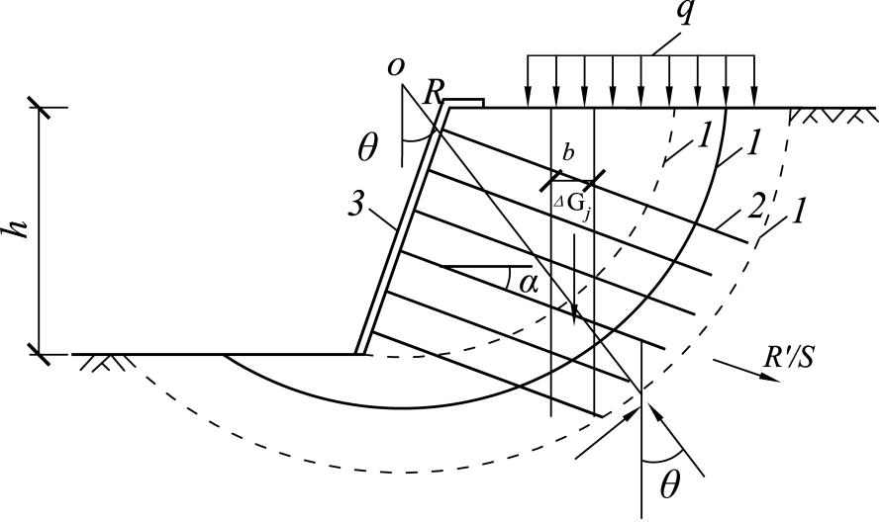

(a)土钉墙在地下水位以上

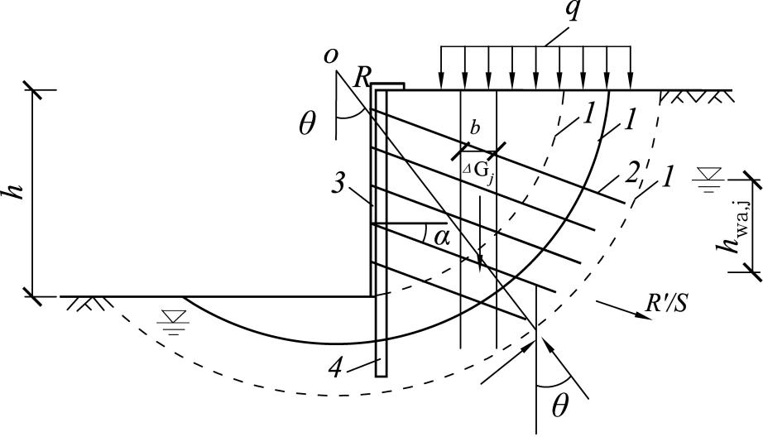

(b)水泥土桩或微型桩复合土钉墙

**图5.8.2 土钉墙整体稳定性验算**

1—滑动面；2—土钉或锚杆；3—喷射混凝土面层；4—水泥土桩或微型桩

3）水泥土桩复合土钉墙，在需要考虑地下水压力的作用时，其整体稳定性应按 本规程式5.4.2-1、式5.4.2-2验算；

4）当基坑底面以下存在软弱下卧层时，整体稳定性验算滑动面中应包括由圆弧与软弱土层中滑动面组成的复合滑动面；

5）微型桩、水泥土桩复合土钉墙，滑弧穿过其嵌固段的土条可适当考虑桩的抗滑作用。

2 土钉墙结构应进行坑底隆起稳定性验算，验算可按本规程5.4.3条进行。

3 单根土钉的抗拔承载力应符合下式规定：

 （5.8.2-1）

式中：*Kt—*土钉抗拔安全系数；安全等级为二级、三级的土钉墙，*Kt*分别不应小于1.60、1.40；

*Nk,*j—第*j*层土钉的轴向拉力标准值(kN)，应按本规程公式5.8.2-2计算；

*Rk,j*—第 *j*层土钉的极限抗拔承载力标准值(kN)，应按本规程式5.8.2-6计算。

4 单根土钉的轴向拉力标准值可按下式计算：

 （5.8.2-2）

式中：*Nk,j*—第*j*层土钉的轴向拉力标准值（kN)；

*αj*—第*j*层土钉的倾角（°）；

*ζ*—墙面倾斜时的主动土压力折减系数，可按本规程式5.8.2-3计算；

*ηj*—第*j*层土钉轴向拉力调整系数，可按本规程式5.8.2-4计算；

*pak,j*—第*j*层土钉处的主动土压力强度标准值（kPa)，应按本规程第5.3节的规定

确定；

*sx,j*—土钉的水平间距（m）；

*sz,j*—土钉的垂直间距（m）。

5 坡面倾斜时的主动土压力折减系数可按下式计算：

 （5.8.2-3）

式中：*β*—土钉墙坡面与水平面夹角（°）；

*φm*—基坑底面以上各土层按厚度加权的等效内摩擦角平均值（°）。

6 土钉轴向拉力调整系数可按下列公式计算：

 （5.8.2-4）

 （5.8.2-5）

式中：*zj*—第j层土钉至基坑顶面的垂直距离（m）；

*h*—基坑深度(m)；

∆*Eaj*—作用在以*sx,j*、*sz,j*为边长的面积内的主动土压力标准值（kN)；

*ηa*—计算系数；

*ηb*—经验系数，可取0.6~1.0；

*n*—土钉层数。

7 单根土钉的极限抗拔承载力应按下列规定确定：

1）单根土钉的极限抗拔承载力应通过抗拔试验确定，试验方法应符合本规程附录E的规定；

2）对安全等级为二级的土钉墙，单根土钉的极限抗拔承载力标准值可按下式估算，但应通过本规程附录E规定的土钉抗拔试验进行验证：

 （5.8.2-6）

式中：*dj*—第*j*层土钉的锚固体直径（m）；对成孔注浆土钉，按成孔直径计算，对打入钢管土钉，按钢管直径计算；

*qsk,i*—第*j*层土钉与第*i*层土层的极限黏结强度标准值（kPa）；应根据工程经验并结合附录B取值；

*li*—第*j*层土钉滑动面以外的部分在第*i*土层中的长度（m），直线滑动面与水平滑动面的夹角取。

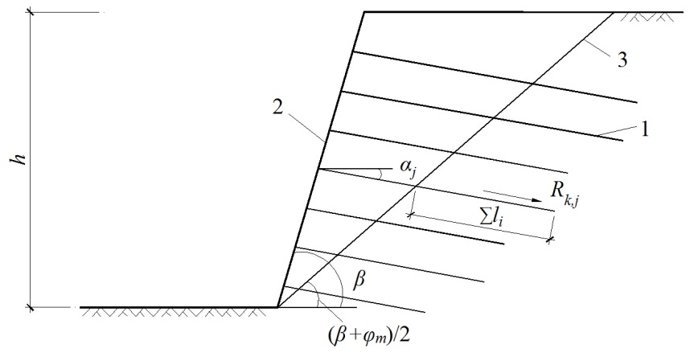

**图5.8.2-3 土钉抗拔承载力计算**

1—土钉；2—喷射混凝土面层；3—滑动面

3）对安全等级为三级的土钉墙，可按式5.8.2-6确定单根土钉的极限抗拔承载 力；

4）当按本条第1款～第3款确定的土钉极限抗拔承载力标准值大于*fyk As*时，应取*Rk,j*＝*fyk As*。

8 土钉杆体的受拉承载力应符合下列规定：

 （5.8.2-7）

式中： *Nj*—第*j*层土钉的轴向拉力设计值（kN），按本规程第3.2.6条的规定计算；

*fy*—土钉杆体的抗拉强度设计值（kPa）；

*As*—土钉杆体的截面面积（m2）。

**5.8.3** 土钉墙支护结构的构造要求：

1 土钉墙、预应力锚杆复合土钉墙的坡度不宜大于 1:0.3；对砂土、碎石土、松散填土，确定土钉墙坡度时尚应考虑开挖时坡面的局部自稳能力；微型桩、水泥土桩复合土钉墙，应采用微型桩、水泥土桩与土钉墙面层贴合的垂直墙面；

2 对洛阳铲成孔或钢管土钉打入困难的土层，宜采用机械成孔的钢筋土钉；

3 土钉水平间距和竖向间距宜为 1m～2m；土钉倾角宜为 10°～20°，其夹角应根据地层条件和施工工艺确定；土钉长度应按各层土钉受力均匀、各土钉拉力与相应土钉极限承载力的比值近于相等的原则确定；

4 成孔注浆型钢筋土钉的构造应符合下列要求：

1）成孔直径宜取 80mm～120mm；

2）土钉钢筋宜采用HRB400、HRB500钢筋，钢筋直径应根据土钉抗拔承载力设计要求确定，且宜取16mm～32mm；

3）应沿土钉全长设置对中定位支架，其间距宜取 1.5m～2.5m，土钉钢筋保护层厚度不宜小于20mm；

4）土钉注浆材料可采用水泥浆或水泥砂浆，其强度不宜低于20MPa。

5 钢管土钉的构造应符合下列要求：

1）钢管的外径不宜小于48mm，壁厚不宜小于3mm；钢管的注浆孔应设置在土钉末端1/2～2/3范围内，注浆截面间距宜取500mm，每个注浆截面的注浆孔宜取2个，且应对称布置，注浆孔的孔径宜取8mm，注浆孔外应设置保护倒刺；

2）钢管土钉的连接采用焊接时，接头强度不应低于钢管强度；可采用数量不少于3根、直径不小于16mm的钢筋沿截面均匀分布拼焊，双面焊接时钢筋长度不应小于钢管直径的2倍。

6 土钉墙喷射混凝土面层的构造要求应符合下列规定：

1）喷射混凝土面层厚度不小于80mm；

2）喷射混凝土设计强度等级不宜低于C20；

3）喷射混凝土面层中应配置钢筋网和通长的加强钢筋，钢筋网宜采用 HPB300钢筋，钢筋直径宜取6mm～10mm，钢筋网间距宜取150mm～250mm；钢筋网间的搭接长度应大于300mm；加强钢筋的直径宜取14mm～20mm；当充分利用土钉杆体的抗拉强度时，加强钢筋的截面面积不应小于土钉杆体截面面积的1/2；

7 土钉与加强钢筋宜采用焊接连接，其连接应满足承受土钉拉力的要求；当在土钉拉力作用下喷射混凝土面层的局部受冲切承载力不足时，应采用设置承压钢板等加强措施；

8 土钉墙面层后存在滞水时，应在含水土层部位的墙面设置泄水孔或采取其它疏水措施；

9 采用预应力锚杆复合土钉墙时，预应力锚杆应符合下列要求：

1）宜采用钢绞线锚杆；

2）当预应力锚杆用于减小地面变形时，锚杆宜布置在土钉墙的较上部位；用于增强面层抵抗土压力的作用时，锚杆应布置在土压力较大及墙背土层较软弱的部位；

3）预应力锚杆应设置自由段，自由段长度应超过土钉墙的潜在滑动面；

4）锚杆与土钉墙的喷射混凝土面层之间应设置围檩连接，可采用型钢围檩或钢筋混凝土围檩，围檩与喷射混凝土面层应紧密接触，围檩尺寸应根据锚杆拉力标准值、土钉墙面层后土层的地基承载力确定；

5）顶层土钉长度与基坑深度之比，对非饱和黏性土不应小于1.1，对软塑状黏性土不应小于1.3；土钉墙面层深入坡底不小于200mm，面层中钢筋延出坡顶护面不小于500mm。

**5.8.4** 土钉墙施工控制要点

1 土钉墙应按每层土钉及混凝土面层分层开挖、分层施工的步序进行；

2 对易产生流砂或塌孔的砂土、粉土、碎石土等土层，应通过试验确定土钉施工工艺及其参数；

3 土钉成孔范围内存在地下管线等设施时，应查明其位置并采取避让措施；

4 钢筋土钉成孔时应符合下列要求：

1）应根据土层的性状选择洛阳铲、螺旋钻、冲击钻、地质钻等成孔方法，采用的成孔方法应能保证孔壁的稳定性、减小对孔壁的扰动；

2）当成孔遇不明障碍物时，应停止成孔作业，在查明障碍物的情况并采取针对性措施后方可继续成孔；

3）对易塌孔的松散土层宜采用机械成孔工艺；成孔困难时，可采用注入水泥浆等方法进行护壁；

5 钢筋土钉杆体制作安装应符合下列要求：

1）钢筋使用前，应调直并清污除锈；

2）当钢筋需要连接时，应采用双面焊、帮条焊；双面焊或帮条焊的搭接长度应不小于主筋直径的5倍，焊缝高度不应小于主筋直径的0.3倍；

3）对中支架的断面尺寸应符合土钉杆体保护层厚度要求，对中支架可选用直径6mm～8mm的钢筋制作；

4）土钉成孔后应及时插入土钉杆体，遇塌孔、缩径时，应在处理后再插入。

6 钢筋土钉注浆时应符合下列规定：

1）注浆材料可选用水泥浆或水泥砂浆，水泥强度等级不低于32.5；水泥浆的水灰比宜取 0.50～0.55；水泥砂浆的水灰比宜取0.40～0.45，灰砂比宜取 0.5～1.0，宜选用中粗砂，含泥量不得大于3%；

2）水泥浆或水泥砂浆应拌和均匀，一次拌和的水泥浆或水泥砂浆应在初凝前使用；

3）注浆前应将孔内残留的虚土清除干净；

4）注浆管端部至孔底的距离不宜大于200mm；注浆及拔管时，注浆管口应始终埋入注浆液面内，纯浆液从孔口溢出后方可停止注浆；注浆后，若液面下降应及时补浆；

7 打入式钢管土钉施工时应符合下列规定：

1）钢管端部应制成尖锥状；

2）注浆时应保持出浆孔畅通；

3）注浆材料宜采用水泥浆，水灰比宜取0.5～0.6；

4）注浆压力不宜小于0.6MPa；应在注浆至管顶周围出现返浆后停止注浆；当不出现返浆时，可采用间歇注浆的方法；

8 喷射混凝土面层施工应符合下列规定：

1）细骨料宜选用中粗砂，含泥量应小于3％；

2）粗骨料宜选用粒径不大于10mm的碎石；

3）水泥与砂石的重量比宜取 1:4.0～1:4.5，砂率宜取45％～55％，水灰比宜取0.40～0.45；

4）使用速凝剂等外加剂时，应做外加剂与水泥的相容性试验及水泥净浆凝结试验，并应通过试验确定外加剂掺量及掺入方法；

5）喷射作业应分段依次进行，同一分段内喷射顺序应自下而上均匀喷射，一次射厚度宜为30mm～80mm；

6）喷射混凝土时，喷头与土钉墙墙面应保持垂直，其距离宜为0.6m～1.0m；

7）喷射混凝土终凝2h后应及时喷水养护；

8）钢筋与坡面的间隙应大于20mm；

9）钢筋网可采用绑扎固定；钢筋连接宜采用搭接焊，焊缝长度不应小于钢筋直径的10倍；

10）采用双层钢筋网时，第二层钢筋网应在第一层钢筋网被喷射混凝土覆盖后铺设。

9 土钉墙的质量检测应符合下列规定：

1）应对土钉的抗拔承载力进行检测，抗拔试验可采用逐级加荷法；土钉的检测数量不宜少于土钉总数的1%，且同一土层中的土钉检测数量不应少于3根；对于安全等级为二级、三级的土钉墙，抗拔承载力检测值分别不应小于土钉轴向拉力标准值的1.3倍、1.2倍；检测土钉应按随机抽样的原则选取，并应在土钉固结体强度达到设计强度的70％后进行试验；试验方法应符合本规程附录E的规定；

2）土钉墙面层喷射混凝土应进行现场试块强度试验，每500m2喷射混凝土面积试验数量不应少于一组，每组试块不应少于3个；

3）应对土钉墙的喷射混凝土面层厚度进行检测，每500m2喷射混凝土面积检测数量不应少于一组，每组的检测点不应少于3个；全部检测点的面层厚度平均值不应小于厚度设计值，最小厚度不应小于厚度设计值的80％；

4） 复合土钉墙中的预应力锚杆，应按本规程附录D的规定进行抗拔承载力检测；

5）复合土钉墙中的截水帷幕质量检测应符合《建筑基坑支护技术规程》JGJ 120有关规定。

**5.9 型钢水泥土搅拌墙**

**5.9.1** 型钢水泥土搅拌墙的选型和适用范围：

1 适用于能够施工三轴水泥土搅拌桩的场地；

2 适用于淤泥、淤泥质土、泥炭、泥炭质土、黏性土、砂性土；

3 型钢水泥土搅拌墙的选型及参数设计需满足基坑稳定及周边环境保护的要求。

4三轴水泥土搅拌桩直径主要有650mm、850mm、1000mm三种类型，其与型钢的标准配置分别为内插H500、H700、H800型钢；

5型钢水泥土搅拌墙可单独作为排桩支护，也可与锚杆、支撑体系等组合。

**5.9.2** 型钢水泥土搅拌墙的设计计算与验算：

1型钢水泥土搅拌墙的弯矩、剪力计算同本规程5.9.3条的规定；

2型钢的入土深度主要由基坑整体稳定性、抗隆起稳定性和抗倾覆稳定性综合确定，围护墙的深度以内插型钢底端为准，不计型钢端部以下水泥土搅拌桩的作用。具体计算方法可参考5.5节排桩的相关规定；

3水泥土搅拌桩入土深度应满足基坑流土稳定和突涌稳定的要求。

**5.9.3** 型钢截面和型钢间距设计

1 型钢截面

1）型钢水泥土搅拌墙所受的弯矩全部由型钢承担，型钢的抗弯承载力应符合下式要求：

 （5.9.4-1）

式中：*γ*0—支护结构重要性系数，对安全等级为一级、二级、三级的支护结构，其结构重要性系数（*γ*0）分别不应小于1.10、1.00、0.90；

*Mk*—作用于型钢水泥土搅拌墙的弯矩标准值（N·mm）；

*W*—型钢沿弯矩作用方向的截面模量（mm3）；

*f*—型钢的抗弯强度设计值（N/mm2）。

2）型钢水泥土搅拌墙所受剪力全部由型钢承担，型钢的抗剪承载力应符合下式要求：

 （5.9.4-2）

式中：*Vk*—作用于型钢水泥土搅拌墙的剪力标准值（N）；

*S*—型钢计算剪应力处以上毛截面对中和轴的面积矩（mm3）；

*I*—型钢沿弯矩作用方向的毛截面惯性矩（mm4）；

*t*w—型钢腹板厚度（mm）；

*f*v—型钢的抗剪强度设计值（N/mm2）。

3）内插型钢宜采用H型钢，型钢具体的型号、规格及有关要求按《热轧H型钢和部分T型钢》GB/T11263和《焊接H型钢》YB3301选用。

2 型钢的间距

1）型钢常规布置形式有：密插、插一跳一和插二跳一三种，如图5.9.4-1所示：



（a）密插型



（b）插一跳一型



（c）插二跳一型

**图5.9.4-1 内插型钢布置形式**

2）当型钢按插一跳一和插二跳一设置时，按下式验算型钢与水泥土之间的错动剪切承载力（图5.9.4-2，a）：

 （5.9.4-3）

 （5.9.4-4）

 （5.9.4-5）

 （5.9.4-6）

式中：*τ*1—型钢和水泥土之间的错动剪应力设计值（N/mm2）；

*V*1k—作用于型钢与水泥土之间单位深度范围内的错动剪力标准值（N/mm）；

*q*k—作用于型钢水泥土搅拦墙计算截面处的侧压力强度标准值（N/mm2）；

*L*1—型钢翼缘之间的净距（mm）；

*d*e1—型钢翼缘处水泥土墙体的有效厚度（mm）；

*τ*—水泥土抗剪强度设计值（N/mm2）；

*τck*—水泥土抗剪强度标准值（N/mm2），可取搅拌桩28天龄期无侧限抗压强度的1/3。

3）当型钢按插一跳一和插二跳一设置时，按下式对水泥土搅拌桩进行最薄弱断面的局部抗剪验算（图5.9.4-2，b）：

 （5.9.4-7）

 （5.9.4-8）

 （5.9.4-9）

式中：*τ*2—作用于水泥土最薄弱截面处的局部剪应力设计值（N/mm2）；

*V*2k—作用于水泥土最薄弱截面处单位深度范围内的剪力标准值（N/mm）；

*L*2—水泥土相邻最薄弱截面的净距（mm）；

*d*e2—水泥土最薄弱截面处墙体的有效厚度（mm）。

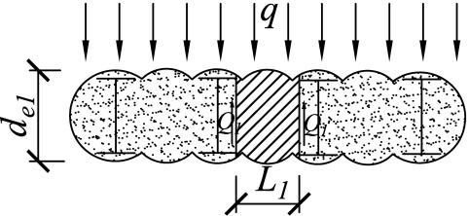

(a)型钢与水泥土间错动剪切破坏验算图

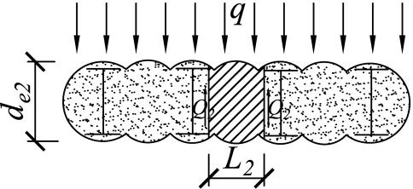

（b）最薄弱截面剪切破坏验算图

**图5.9.4-2 搅拌桩局部抗剪计算示意图**

**5.9.4** 水泥土90天龄期无侧限抗压强度应不小于0.5MPa。

**5.9.5** 型钢起拔力可按下式进行验算：

 （5.9.5）

式中：*Pm*—型钢的起拔力；

*Pf*—静摩擦阻力；

*Pd*—变形阻力；

*G*—自重。

**5.9.6** 型钢水泥土搅拌墙的构造要求：

1型钢宜高于冠梁顶部不少于500mm；

2 型钢表面需涂刷减摩剂，冠梁和型钢之间需包裹材料隔离；

3 冠梁、冠梁与型钢连接点的构造要求如下：

1）冠梁截面高度不小于600mm。当搅拌桩直径为650mm、850mm、1000mm时，冠梁截面宽度分别不应小于1000mm、1200mm、1300mm；

2）冠梁的主筋应避开型钢设置。型钢与围檩间的隔离材料应采用不易压缩的硬质材料；

3）冠梁的箍筋宜采用四肢箍筋，直径不应小于8mm，间距不应大于200mm；在支撑节点位置，箍筋宜适当加密。由于内插型钢而未能设置的箍筋应在相邻区域内补足面积。

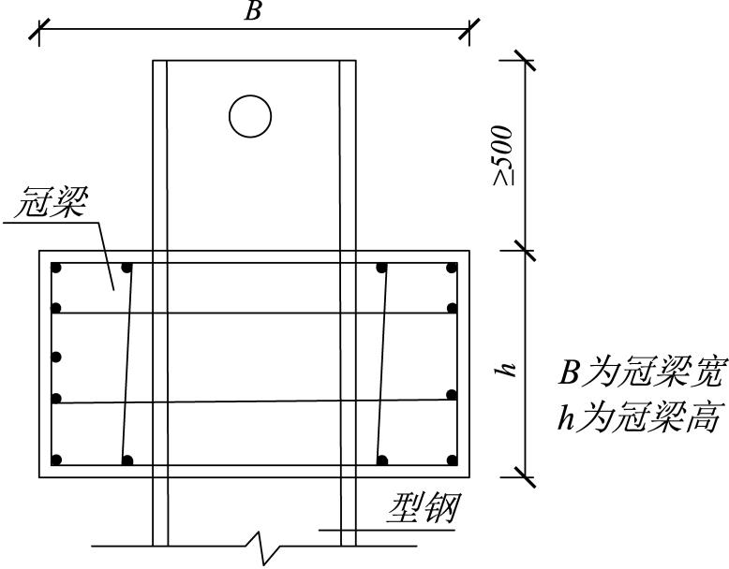

**图5.9.6 型钢与冠梁节点构造图**

4围檩可以采用钢筋混凝土围檩或钢围檩；

5 型钢水泥土搅拌墙转角处宜采用“十”字接头形式，在接头处两边都多打半幅桩，同时宜在转角处增设一根斜插型钢。

**5.9.7** 型钢水泥土搅拌墙施工控制要点：

1 施工前应进行工艺性试验，确定各项技术参数；

2 在有机质土、泥炭质土地层中应掺加外加剂，并通过现场试验验证三轴水泥土搅拌桩的成桩质量；

3 三轴水泥土搅拌桩应采用套接一孔施工；

4 为减少三轴搅拌桩对周边环境的影响，宜采取跳打施工；

5 三轴搅拌桩下沉速度应控制在0.5～1.0m/min，提升速度应控制在1.0～2.0m/min，并做到匀速下沉和匀速提升；

6 型钢表面应进行清污除锈，并在干燥条件下涂抹减摩剂；

7 型钢的插入宜在搅拌桩施工结束后30min内进行；

8 型钢回收应在主体地下结构施工完成，肥槽回填后进行，拔出型钢后形成的空隙应及时注浆充填。

**5.10 钢板桩支护**

**5.10.1** 钢板桩的选型和适用范围：

1 钢板桩支护结构型式应根据基坑特征、周边环境、地质条件、经济指标等因素综合确定；

2 适用的地层：淤泥、淤泥质土、泥炭、泥炭质土、黏性土、砂性土；

3 钢板桩可单独使用，也可与锚杆、支撑体系等组合使用；

4 常用的钢板桩按截面形式可分为Z型桩、U型桩、H型桩、直腹式桩等。

**5.10.2** 钢板桩支护结构的设计计算与验算

1 钢板桩支护体系的稳定性验算应包括整体稳定性验算、抗倾覆稳定性验算、抗隆起稳定性验算，当作为截水帷幕时，应进行流土稳定性验算；计算按本规程5.4节~5.7节的有关规定进行；

2 钢板桩在施工阶段应按偏心受压构件设计；

3 钢板桩和支撑构件或锚杆的强度和刚度应符合下列规定：

1）钢板桩对于所承受的侧向荷载，必须具有足够的强度和刚度；

2）钢板桩的支撑体系应合理布置，支撑构件应具有足够的强度和刚度。

4 采用U型钢板桩时，非焊接组合的U型钢板桩的截面惯性矩和截面模量应分别乘折减系数a和b。对上部设有钢筋混凝土冠梁的U型钢板桩支护结构，a可取0.9，b可取1.0；对其他形状钢板桩，折减值应通过试验确定；

5 钢板桩支护设计应满足整体结构体系变形协调的要求；

**6** 作用在钢板桩上的侧向荷载，可取每延长米或一个单元段作为计算单元；

7 钢板桩的单宽强度应满足式5.10.3的计算要求。

 （5.10.3-1）

式中：*N*—作用在每米钢板桩上轴向力设计值（kN/m）；

*M*max—作用在每米钢板桩上最大弯矩设计值（kN·m/m）；

*A*—每延米钢板桩的截面面积（m2/m）；

*Wz*—与*M*max相对应每延米钢板桩的截面模量（m3/m）；

*f*—钢材的强度设计值（N /mm2）；

*γ*F—综合分项系数，取1.25；

*γ*0—支护结构重要性系数。

**8** 钢板桩腹板和翼缘厚度应满足公式（5.8.3）的计算要求。

 （5.10.3-2）

式中：*V*D—作用在每个钢板桩单元上的最大剪力标准值（kN）；

*t*w—腹板最小厚度（m）；

*t*f—翼缘最小厚度（m）；

*h*—钢板桩断面总高度（m）；

*f*v—钢材的抗剪强度设计值（N /mm2）；如采用国产钢板桩，按国家标准《钢结构设计规范》GB50017中规定采用；如采用国外进口钢板桩，按其抗拉强度设计值乘0.56后取用；

*γ*F—综合分项系数，取1.25；

*γ*0—支护结构重要性系数。

9 钢板桩支护结构钢导梁的抗弯承载力按公式5.10.3-1计算。

**5.10.3** 钢板桩支护结构的构造要求

1 钢板桩的平面布置可采用直线形、折线形和多边形等形状；

2 钢板桩单元段的形状，应根据整体平面布置、受力特点、地质条件和施工要求等因素确定；

**3** 钢板桩支护结构钢导梁的分段长度不宜小于4倍的锚杆间距，并宜与冠梁或围檩的分段长度一致。导梁的接头位置应与冠梁或围檩的分缝位置相对应；

**4** 钢板桩桩顶一般不设置冠梁，若需要设置冠梁时，冠梁的高度应由设计计算确定，计算时应考虑钢板桩穿过对冠梁截面的削弱影响，同时应满足起拔钢板桩的需要；

5 钢板桩支护结构围檩应符合下列要求：

1）宜采用钢围檩，并结合内支撑或锚杆体系设置；

2）围檩应完整、封闭，并与支撑体系连成整体；

3）围檩应采用托架、吊筋与钢板桩连接，围檩与钢板桩间的空隙应用钢楔块或细石混凝土填实；

6 钢板桩宜采用整材，当需要分段焊接时，单根钢板桩焊接接头不宜超过两个，焊接方式应采用坡口焊等强度焊接，坡口形式及要求应符合国家行业标准《建筑钢结构焊接技术规程》JGJ 81 的相关规定；

7 钢板桩的竖向锁口处、钢板桩相接处等节点部位宜采取防水措施；

**5.10.4** 钢板桩支护施工控制要点

**1** 钢板桩施工应根据地质条件和周边环境条件、沉桩深度、钢板桩类型等选用不同的沉桩设备及沉桩工艺；

**2** 钢板桩沉桩可采用锤击沉桩、振动沉桩和静压沉桩等工艺；

**3** 钢板桩插打应根据使用功能，选择地下水较大、对周边环境控制较严格的部位开始；合拢口位置应选择在地下水下游方向、周边环境简单的某个角点附近；

**4** 钢板桩沉桩应采用导向装置，导向装置应具有足够的强度和刚度。

5 钢板桩沿轴线方向的扇形倾斜率不宜超过3‰，在沉桩过程中应随时监测，当超过3‰时应采用沉设楔形板桩的方法进行调整；

6 对于封闭式钢板桩支护结构，拔桩的开始点宜离转角5根以上，宜通过沉桩时的施工记录资料查出沉桩的最小阻力来确定最佳拔桩点；

**7** 在基坑开挖过程中，应及时设置支撑，防止钢板桩过量变形或丧失稳定。当钢板桩侧存在软土时，应加强支撑的刚度。

**5.11 地下连续墙**

**5.11.1** 地下连续墙的选型和适用范围：

1 适用于周边环境复杂、对基坑变形要求严格和对基坑截水要求高的基坑工程；

2 地下连续墙可单独使用，也可与内支撑、锚杆等组合使用；

3 地下连续墙可兼作地下建筑物侧壁的一部分。

**5.11.2** 地下连续墙内力、变形计算和稳定性验算应按5.3、5.4节规定进行。地下连续墙应按国家标准《混凝土结构设计规范》GB 50010验算墙截面的承载力；作为永久结构时应进行裂缝宽度验算，作用在地下连续墙上的土压力宜采用静止土压力。

**5.11.3** 地下连续墙作为地下室外墙或作为地下室外墙的一部分时，应满足主体结构设计要求；兼作承重结构时，尚应考虑上部建筑物等的竖向荷载。

**5.11.4** 地下连续墙的厚度应通过计算并结合成槽机械的规格确定，常用的墙体厚度为600mm～1200mm。

**5.11.5** 地下连续墙单元槽段的平面形状和槽段长度，应根据墙段的结构受力特性、槽壁稳定性、环境条件和施工条件等因素综合确定。单元槽段的平面形状有一字形、L形、T形等。一字形槽段长度不宜大于6m，L形、T形槽段各肢长度总和不宜大于6m。

**5.11.6** 地下连续墙槽段施工接头可采用柔性接头和刚性接头。当根据结构受力特性需形成整体时，槽段间宜采用刚性接头，并应根据实际受力状态验算槽段接头的承载力。

**5.11.7** 地下连续墙顶部应设置钢筋混凝土冠梁。冠梁按构造设置时，宽度不宜小于地下连续墙厚度，高度不宜小于墙厚的0.6倍。冠梁钢筋、地下连续墙的竖向主筋锚入冠梁内的长度应满足《混凝土结构设计规范》GB 50010的规定。冠梁用作支撑或锚杆的传力构件或按空间结构设计时，尚应按受力构件进行截面设计。

**5.11.8** 地下连续墙的构造应符合下列要求：

1 混凝土的强度等级不宜低于C30；水下浇筑时混凝土强度等级应按相关规范要求提高；

2 地下连续墙用于截水时，墙体混凝土抗渗等级不宜小于P6。当地下连续墙同时作为主体地下结构构件时，墙体混凝土抗渗等级应满足国家标准《地下工程防水技术规范》GB 50108等相关标准的要求；

3 地下连续墙纵向钢筋应沿墙身每侧均匀配置，并可根据内力分布沿墙体深度分段配置，但应有一半以上纵向钢筋通长配置。纵向钢筋宜采用HRB400或HRB500钢筋，直径不宜小于16mm，净距不宜小于75mm；水平钢筋宜采用HRB300或HRB400钢筋，直径不宜小于12mm，间距宜为200mm～400mm；

4 地下连续墙中钢筋保护层厚度在迎土侧不宜小于70mm，背土侧不宜小于50mm；

5 地下连续墙钢筋笼封头钢筋形状应与施工接头相匹配。封头钢筋与水平钢筋宜采用焊接。钢筋笼两侧的端部与相邻墙段混凝土接头面之间的间隙应不大于150mm，钢筋笼下端500mm长度范围内宜按1:10收拢；钢筋笼的下端与槽底之间宜留有不小于500mm的间隙；单元槽段的钢筋笼宜装配成一个整体。

**5.11.9** L形槽段水平钢筋锚入对边墙体内应满足锚固长度要求，且宜与对边水平钢筋焊接，转角处宜设置斜向加强钢筋。

**5.11.10** T形槽段外伸腹板宜设置在迎土面一侧，外伸腹板长度不宜小于成槽设备最小成槽长度。外伸腹板与翼板之间宜设置加强钢筋。

**5.11.11** 地下连续墙应根据钢筋笼吊装过程中的整体稳定性和钢筋笼骨架不产生塑性变形的要求，设置纵横向起吊桁架，并应根据实测导墙标高来确定钢筋笼吊筋的长度。桁架主筋宜采用HRB335或HRB400钢筋，直径不宜小于20mm。

**5.11.12** 承受竖向荷载的地下连续墙，应验算其墙底地基承载力及沉降量。如不能满足设计要求，应增加地下连续墙的深度直至良好持力层，或采用墙底注浆方式加固。

**5.11.13** 地下连续墙兼作主体结构时，地下连续墙与主体结构的连接处，应设连接装置。其形式可以在地下连续墙内预埋受拉、受剪钢筋、连接螺栓或连接钢板等，其强度应满足受力计算要求。

**5.11.14** 地下连续墙施工应设置钢筋混凝土导墙，导墙施工应符合下列要求：

1 导墙应采用现浇钢筋混凝土结构，导墙底部应置于原状土层，高度不应小于1.2m；导墙底标高宜低于地下连续墙设计顶标高，且不宜小于200mm；导墙外侧应采用黏性土填实；导墙应满足成槽设备及顶拔接头时的强度及稳定性要求；

2 遇较厚的软土及松散填土层时应进行土体加固或做深导墙；

3 导墙内侧墙面应垂直，两侧导墙之间的净距应比地下连续墙设计厚度增加40mm；

4 导墙拆模后，应做好墙间支撑，并按要求控制导墙周围的施工荷载。

**5.11.15** 地下连续墙施工前应通过试成槽，确定合适的成槽机械及护壁泥浆配比、施工工艺、槽壁稳定等技术参数。

**5.11.16** 护壁泥浆使用前应根据材料和地质条件进行试配，并进行室内性能试验，泥浆配合比宜按现场试验确定。新拌制的泥浆应经充分水化，贮放时间不应少于24h；成槽时泥浆的供应及处理系统应满足泥浆使用量的要求；槽段开挖结束后及钢筋笼入槽前，应对槽底泥浆和沉淀物进行置换。

**5.11.17** 护壁泥浆指标应采用仪器进行检测，施工过程中应经常检测泥浆指标；成槽期间槽内泥浆面应高于地下水位500mm以上，且不应低于导墙顶面300mrn。

**5.11.18** 基坑开挖深度范围内软土、粉土或砂土较厚时，宜采取调整泥浆配合比、槽壁预加固、预降水等措施提高槽壁稳定性。

**5.11.19** 地下连续墙成槽施工应符合下列要求:

1 单元槽段长度应根据施工现场地质条件、成槽设备、槽壁稳定等因素确定，长度宜为4m～6m；

2 单元槽段宜采用跳槽间隔施工顺序；

3 每个单元槽段的挖槽分段不宜超过3个。

**5.11.20** 槽段接头施工应符合下列要求：

1 接头应满足混凝土浇筑时的强度、刚度和变形要求；

2 混凝土槽段接头应在钢筋笼入槽前进行刷壁，清刷后的接头不得夹泥；接头安装时，应贴紧槽段垂直缓慢沉放至槽底；

3 接头应在混凝土初凝至终凝过程中微量提动，并应根据初凝、终凝时间确定允许起拔时间和高度，按时限量起拔。

**5.11.21** 钢筋笼制作和吊放应符合下列要求：

1 钢筋笼制作场地应平整，平面尺寸应满足制作和拼装要求；

2 采用分节吊放的钢筋笼应在制作场地进行预拼装成型；

3 应设置纵横向桁架、剪刀撑等加强钢筋笼整体刚度的构造措施，钢筋笼整体吊放应进行安全验算；

4 应对钢筋笼吊放的机具进行安全验算；

5 钢筋笼吊筋的长度宜根据导墙标高确定；

6 钢筋笼应设置保护层垫块，钢筋笼应在刷壁、清槽、泥浆置换完成后及时入槽。

**5.11.22** 地下连续墙混凝土应采用导管法连续浇筑，并应符合下列要求：

1 施工前导管接缝宜进行水密性试验，导管内应设置隔水栓；

2 混凝土浇筑过程中导管埋入混凝土液面以下的深度宜为2m～4m；

3 每根导管分担的浇筑面积宜均等，导管距槽段两侧端部不宜大于1.5m；

4 浇筑上升速度不宜小于3m/h。

**5.11.23** 地下连续墙的混凝土浇筑面宜高出设计标高500mm，凿去浮浆后的墙顶混凝土强度应满足设计要求；混凝土坍落度宜为180mm～220mm，初凝时间不宜小于8小时；混凝土强度应比设计墙身强度提高一个强度等级进行配制。

**5.11.24** 采用墙底注浆时，应符合行业标准《建筑桩基技术规范》JGJ94中关于灌注桩后注浆的要求。

**5.12 坡率法**

**5.12.1** 坡率法适用范围

1 场地具备放坡条件且能保证周边环境安全；

2 开挖面以上无地下水或采取措施可控制地下水的影响；

3 对淤泥、淤泥质土、泥炭、泥炭质土等软土场地，不宜采用坡率法；

4 放坡可单独使用，也可和其它支护型式联合使用。

**5.12.2** 坡率法的设计计算与验算

1 坡率法开挖的基坑应验算边坡的整体稳定性、抗隆起稳定性，对多级边坡尚应验算各级边坡的稳定性；

2 土质边坡宜按圆弧滑动条分法验算，稳定安全系数不应小于1.25；

3 抗隆起稳定性验算，可参照本规程第5.4.3条，安全系数不应小于1.4；

4 坡率值也可按工程类比的原则，结合邻近已有类似工程稳定坡率值分析确定。

**5.12.3** 坡率法的边坡构造要求：

1 当土质边坡高度超过4m、岩质边坡高度超过8m时，宜采用分级坡率法；各级边坡之间应设置过渡平台，土质边坡过渡平台宽度不宜小于1.5m，岩质边坡过渡平台宽度不宜小于1.0m；

2 对土质边坡或遇水易软化的岩质边坡，坡顶宜做成向外倾斜的地面，宽度不小于1m；坡面、坡顶可采用水泥砂浆抹面或挂网喷射混凝土护面等措施；

3 边坡坡顶应设置截、排水沟，坡面应设置泄水孔，泄水孔直径不小于50mm，间距不宜大于2.5 m×2.5m，基坑底应设置排水沟和集水井；

4 面层构造要求：

1）水泥砂浆面层厚度50mm～60mm，喷射混凝土面层厚度50～80mm；

2）水泥砂浆强度等级不宜低于M25，喷射混凝土强度等级不宜低于C20；

3）挂网时钢筋或钢丝网网孔间距200mm～250mm，用长度0.5m～1.0m钢筋钉固定。

**5.12.4** 坡率法施工控制要点：

1 基坑开挖过程中，应注意坡体地层的变化，并根据实际地层情况及时调整设计；

2 基坑开挖后，应及时修整坡面并做好护面和坡面泄水孔；

3 喷射混凝土面层施工应按本规程5.8.4条规定执行。

**5.13 逆作法**

**5.13.1** 逆作法的适用范围：

1 逆作法包括全逆作法、半逆作法；

2 逆作法的设计与施工应综合考虑工程特点、工程地质与水文地质条件、周边环境条件与保护要求，并与地下水控制、土方挖运等密切结合；

3 对于环境保护要求高或有特殊要求等情况下的基坑工程，可采用逆作法施工。

**5.13.2** 逆作法支护结构的计算与设计。

1 支护结构在基坑开挖阶段的受力变形计算和稳定性验算应符合本规程的相关规定；

2 作用在基坑支护结构上土压力的计算模式，应综合考虑支护结构与土体的位移情况和采取的施工措施等因素确定，并应符合下列规定：

1）基坑开挖阶段，作用在支护结构外侧的土压力宜取主动土压力，水平位移控制要求严格时可取静止土压力；

2）采用支护结构与主体结构相结合的设计时，永久使用阶段作用在支护结构外侧的土压力应取静止土压力；

3）地下水平结构梁板的弹性支点刚度系数，宜通过对结构楼板整体进行线弹性结构分析，得出支点力与水平位移的关系确定。

3 逆作法宜采用支护结构与主体结构相结合的形式，并应符合下列规定：

1）支护结构宜与主体地下结构外墙相结合，采用两墙合一或桩墙合一；

2）竖向支承结构宜与主体结构柱、桩相结合，采用一柱一桩或一柱多桩的形式；

3）支护结构与主体结构相结合时应满足耐久性要求。

4 采用支护结构与主体结构相结合的构件尚应满足永久使用阶段作为地下结构的设计要求，并应符合国家有关标准的规定；

5 当有人防要求时，两墙合一地下连续墙、桩墙合一灌注桩排桩和地下结构外墙的设计，应符合国家标准《人民防空地下室设计规范》GB50038的有关规定；

6 两墙合一地下连续墙与主体结构构件的连接宜符合下列规定：

1）地下连续墙与地下结构梁板之间宜设置贯通的结构环梁，并通过预埋钢筋、剪力槽等方式与结构环梁连接；

2）地下连续墙宜通过预埋受拉、受剪钢筋、连接螺栓、连接钢板、剪力槽等方式与基础底板连接，当基础底板厚度不小于1m时，宜在基础底板中设置构造环梁，地下连续墙通过预埋钢筋与构造环梁连接；

3）地下连续墙与地下结构边柱、结构墙宜通过预埋受拉、受剪钢筋、连接螺栓或连接钢板的方式连接。

7 桩墙合一的排桩采用与主体结构地下结构外墙相结合的形式时，设计应符合下列规定：

1）排桩迎坑侧可贴合地下结构外墙，也可在与地下结构外墙间留设保温、防水衬垫层，楼板位置应设置水平传力构件；

2）地下结构外墙宜按承受水压力和按桩墙抗弯刚度分配的静止土压力进行设计计算；内侧现浇地下结构外墙厚度不应小于300mm，迎水面保护层厚度不应小于50mm。

8 逆作法竖向支承结构由立柱和支承桩组成，立柱和支承桩的设计应符合下列规定：

1）立柱根据逆作阶段承受的竖向荷载与主体结构柱的要求，可采用格构柱、型钢柱或钢管混凝土柱等结构型式；支承桩宜采用灌注桩，并宜利用主体结构工程桩；

2）宜采用一柱一桩型式，当一柱一桩型式无法满足逆作阶段的承载力与变形要求时，也可采用一根结构柱位置布置多根立柱和支承桩的型式；

3）立柱和支承桩应根据逆作施工和永久使用两个阶段的不同荷载工况与结构状态进行设计；

4）立柱应按偏心受压构件设计，并应考虑竖向荷载偏心及立柱制作安装偏心的不利影响；

5）支承桩应进行逆作阶段的单桩承载力和竖向变形计算。支承桩竖向变形的计算除应考虑施工阶段竖向荷载作用之外，尚应考虑基坑开挖土体回弹的影响；

6）作为支承桩的灌注桩宜选择低压缩性地层作为桩基持力层，采用泥浆护壁成孔工艺时宜采用桩端后注浆措施。

9 逆作法施工时，地下结构楼板中取土口的布置应遵循下列原则：

1）取土口设置的数量、间距应根据土方开挖量、挖土工期、运输方式及基坑平面形状确定；

2）各层楼板洞口与顶板洞口位置宜上下相对应；

3） 取土口的位置宜设置在各挖土分区的中部位置，且不宜紧贴基坑的支护结构；

4）取土口的布置应满足分块挖土的需要，每个分块应至少布置一个出土口；

5）取土口位置应考虑场地内部交通畅通并能与外部道路形成较好的连接；

6）预留孔洞宜采取有效的挡水、避雨措施。

**5.13.3** 逆作法支护结构的构造要求：

1 两墙合一地下连续墙中的预埋钢筋、钢筋接驳器和剪力槽应符合下列规定：

1）预埋钢筋强度等级应与外接钢筋相同，预埋钢筋的竖向间距不宜小于100mm，水平间距宜为地下连续墙纵筋间距的整数倍，预埋钢筋方向应垂直于地下连续墙表面，并满足锚固长度的要求；

2）预埋钢筋接驳器强度等级应与外接钢筋相同，预埋钢筋接驳器的水平间距宜为地下连续墙纵筋间距的整数倍，预埋钢筋接驳器方向与地下连续墙表面的夹角宜垂直，并满足锚固长度的要求；

3）剪力槽应设置于地下连续墙纵筋内侧；

4）地下连续墙上的预埋钢筋和接驳器的端部与地下连续墙迎土面外表面的距离不宜小于200mm；

5）在透水性强的土层中，地下连续墙的槽段接头位置应设置内外两层防水措施，外侧宜设置截水措施，深度不宜小于基坑开挖深度；内侧设置结构扶壁柱或内衬墙防水措施。

2 立柱构造应符合下列规定：

1）立柱与地下水平结构构件连接节点应根据计算设置抗剪钢筋、栓钉或钢牛腿等抗剪措施；

2）立柱采用格构柱时，其边长不宜小于420mm；采用钢管混凝土柱时，钢管直径不宜小于500mm；立柱的长细比不应大于25；

3）需要外包混凝土形成主体结构框架柱的立柱，内置钢骨的保护层厚度不宜小于150mm，其形式与截面应与地下结构梁、柱的截面与钢筋配置相协调，并宜采用设置栓钉等措施；

4）立柱钢结构的焊缝质量和检测应符合国家标准《钢结构焊接规范》GB50661的规定，并满足设计要求，不宜在竖向承载状态的立柱表面上直接施焊；

5）立柱穿基础底板范围内应设置可靠的止水措施；

6）带栓钉钢管混凝土立柱插入支承桩深度不应小于4倍钢管外径，且不应小于2.5m；不带栓钉的钢管混凝土立柱插入深度不应小于6倍钢管外径，且不应小于3m；格构柱插入深度不应小于3m；对于钢管混凝土立柱插入范围及其下5倍桩径范围内桩箍筋应加密，间距不应大于100mm；

7）支承桩的钢筋笼与立柱之间的水平净距应根据桩和柱的垂直度偏差控制要求以及相关构造要求确定，且不应小于150mm。

3 取土口构造上应采取下列措施：

1）应在逆作法取土口边缘设置防护上翻梁，其截面尺寸可取200mm×300mm；

2）楼板临时开洞作为取土口时，洞口结构预留的钢筋接头宜采用机械连接。采用全断面机械连接时应采用I级接头；预留钢筋外伸长度不宜超过300mm，且应采取保护措施；

3）应在逆作施工平台层上设置合理的集水明排措施，雨水不应回灌至基坑内。

**5.13.4** 逆作法施工控制要点:

1 基坑土方挖运应结合地下结构布置的特点，合理安排楼板施工与土方开挖的顺序；在符合设计开挖工况的前提下，应加快地下结构楼板的施工速度；

2 主体地下结构混凝土浇筑应采用下列措施：

1）宜采用支模法浇筑混凝土；

2）墙、柱的纵向钢筋预先埋入下方土层内的钢筋连接段应采取防止钢筋锈蚀污染的措施，与下层墙、柱钢筋的连接应符合国家标准《混凝土结构设计规范》GB50010对钢筋连接的规定；下层墙、柱浇筑混凝土前，应将已浇筑的上层墙、柱混凝土的结合面及预留连接钢筋、钢板表面的泥土清除干净；

3）墙、柱模板顶部宜做成向上开口的喇叭形，且上层梁板在柱、墙节点处宜预留下层墙、柱混凝土浇捣孔；

4）当前后两次浇筑的墙、柱混凝土结合面可能出现裂缝时，宜在结合面处的模板上预留充填裂缝的压力注浆孔。

**6 特殊条件基坑**

**6.1 软土基坑**

**6.1.1** 软土基坑内力、变形分析及稳定性验算，应考虑基坑暴露时间对土体力学特性的影响。

**6.1.2** 软土基坑支护结构，应选取适宜的施工工艺，减少对软土的扰动，控制地层位移对周边环境的影响。

**6.1.3**  软土基坑应采取措施控制软土隆起及侧向挤出；锚杆宜避开软土层。

**6.1.4** 软土基坑采用锚杆时，应通过锚杆基本试验、蠕变试验确定其可行性。

**6.1.5** 当坑底下软土较厚，被动区抗力不足或预估变形值不能满足环境保护要求时，可采用水泥土搅拌桩、高压喷射注浆等方法对坑底被动区土体进行局部或整体加固。有机质土应通过室内配比及现场试验确定其适用性。

**6.1.6** 高灵敏度软土基坑在施工和使用过程中，应采取措施控制土体的扰动。

**6.1.7** 软土基坑应评估工程桩施工对基坑稳定及变形的影响。

**6.2 填土基坑**

**6.2.1** 锚杆锚固段不宜设置在松散填土内。

**6.2.2** 应评估基坑施工及使用期间填土自重固结变形对基坑变形、周边环境的影响。

**6.2.3** 填土基坑应对地表采取可靠的封闭措施，避免地表水下渗。

**6.2.4** 基坑设计应考虑填土的不均匀性。

**6.2.5** 基坑周边环境保护要求较严或坑外存在较大的附加荷载时，可对填土采取加固措施。

**6.3 土岩组合基坑**

**6.3.1**  土岩组合基坑应根据地层特点合理确定破坏模式，进行支护结构受力、变形、稳定性分析。

**6.3.2** 土岩组合基坑应分别对土体、岩体、整体进行稳定性分析，合理确定支护范围。

**6.3.3**  对极软岩、碎裂岩，可将其视为散体介质，采用圆弧滑动条分法进行稳定性分析。

**6.3.4** 对岩溶地区的土岩组合基坑应根据开挖揭露地层情况进行动态设计。

**6.3.5** 软质岩基坑开挖宜采用机械“凿裂法”施工；对硬质岩须采用爆破施工时，应合理控制爆破规模，分析爆破施工对基坑边坡稳定性和锚杆应力松驰的影响。

**6.4 基坑与边坡组合**

**6.4.1** 基坑与边坡组合时，应分别对组合边坡、永久边坡进行稳定性分析，并满足相应的安全稳定系数要求。

**6.4.2** 永久边坡设计应执行《建筑边坡工程技术规范》GB 50330的相关规定。

**6.4.3** 基坑上方存在既有边坡时，应评价基坑对边坡稳定性的影响，必要时对既有边坡进行加固。

**6.4.4** 基坑的排水措施应结合边坡的永久排水措施布置。

**7 地下水控制**

**7.1 一般规定**

**7.1.1** 地下水控制措施应根据工程地质、水文地质、周边环境、工程经验，结合基坑支护结构及基础施工方案综合确定。

**7.1.2** 地下水控制宜采用集水与排水、截水帷幕、降水和回灌等措施，可单独或组合使用。坑底以下存在承压水时，应进行突涌稳定性验算，不满足要求时可采用水平封底帷幕、减压等措施。

**7.1.3** 基坑施工期间，应对基坑内外地下水的控制效果及环境影响进行动态监测，实施信息化施工。

**7.2 设计计算与验算**

**7.2.1** 基坑涌水量根据地下水类型按《建筑基坑支护技术规程》JGJ 120有关规定计算。

**7.2.2** 基坑截水帷幕，按底部土体透水性分为落底式和悬挂式截水帷幕。

1当坑底以下存在连续分布、埋深较浅的隔水层时，应采用落底式截水帷幕，进入隔水层的深度应满足下式要求，且不宜小于1.5m：

*l*≥0.2Δ*h*－0.5*b* （7.2.2-1）

式中：*l*——帷幕进入隔水层的深度(m)；

Δ*h*——基坑内外的水头差值(m)；

*b*——帷幕的厚度(m)。

2当坑底以下含水层厚度大而需采用悬挂式帷幕，对均质含水层，基坑可能出现流土时，帷幕进入坑底的深度应满足本规程第5.4.9条规定。

对土质不均匀含水层，基坑可能出现管涌时，帷幕进入透水层的深度应考虑土体孔隙率、不均匀系数等的不利影响。

**7.2.3** 承压水水头高于坑底且未用截水帷幕隔断其与基坑外的水力联系时，坑底突涌稳定性验算应符合本规程第5.4.10条规定。

**7.2.4** 基坑外降水引起的地层压缩变形量应根据工程经验进行估算。

**7.3 截水帷幕**

**7.3.1** 截水帷幕可采用下列形式：

1 在支护结构外侧采用深层搅拌桩、高压旋喷或摆喷桩、素混凝土桩形成的截水帷幕；

2 排桩支护时，可在桩间采用水泥土桩与支护桩咬合形成截水帷幕；

3 地下连续墙、钢筋混凝土与素混凝土咬合桩支护结构可兼做截水帷幕；

4 水文地质及周边环境条件复杂，截水帷幕深度超过15.0m时，宜采用双排截水帷幕。

**7.3.2** 对滇池片区泥炭、泥炭质土、淤泥、淤泥质土层，宜优先采用三轴深层搅拌桩截水帷幕。

**7.3.3** 截水帷幕在平面布置上宜沿基坑周边闭合。

**7.3.4** 截水帷幕的渗透系数应不大于1.0×10-6cm/s。

**7.3.5** 深层搅拌桩截水帷幕设计应符合下列规定：

1 深层搅拌桩直径宜采用500mm～850mm，有效搭接宽度宜取150mm～250mm；当桩位偏差、垂直度偏差、桩长、搭接宽度不能满足上述要求时，可将截水帷幕调整为双排或采用其他可行措施；

2 单轴深层搅拌桩水泥浆液的水灰比宜取0.6～0.8，水泥掺量宜取土的天然重度的15%～20%；三轴深层搅拌桩水泥浆液水灰比宜取1.0～1.5，一般土层水泥掺量宜取土的重度的20%～25%，滇池片区淤泥、淤泥质土、泥炭、泥炭质土层水泥掺量宜取土的天然重度的50%～60%。

**7.3.6** 当深层搅拌桩帷幕临近既有建筑物或场地垂直坑壁方向存在高差时，应分段组织施工，连续施工长度不宜大于6m。

**7.3.7** 高压喷射注浆截水帷幕设计应符合下列规定：

1 高压喷射注浆形式分为旋喷注浆和摆喷注浆等类型；根据工程的需要和机具设备条件，高压喷射注浆可分为单管法、二重管法和三重管法；

2 采用与排桩咬合的高压喷射注浆截水帷幕时，高压喷射注浆轴线宜向坑外方向错开支护桩轴线300mm以上，与排桩搭接宽度不应小于200mm，优先选择半圆形旋喷注浆；

3 高压喷射注浆水泥浆液水灰比宜取0.9～1.1，水泥掺量宜取土的天然容重的25%～40%，三重管高压喷射注浆取大值。

**7.3.8** 截水帷幕施工、质量检测应符合《建筑基坑支护技术规程》JGJ 120有关规定。

**7.4 集水与排水**

**7.4.1** 基坑内侧排水系统设置应符合下列要求：

1 基坑内侧排水系统宜设置集水井和排水沟，排水沟可采用明沟或盲沟；

2 土方开挖阶段应根据基坑特点在坑内适当位置设置临时集水坑；

3 集水井井底宜比排水沟沟底低0.5m～1.0m，并在集水井底部铺设0.3m厚碎石反滤层；

4 坑内排水沟的设置应能满足有组织排水的要求。

**7.4.2** 基坑外侧排水系统设置应符合下列要求：

1 基坑外侧场地应设置排水沟、沉淀池等地表排水系统，排水系统应兼顾地表汇流的排放要求；

2 排水沟宜布置在距离基坑坡顶线外不小于0.5m处，纵向排水坡度不宜小于0.2%～0.5%；

3 基坑外的排水沟、沉淀池应有可靠的防渗措施，排水系统应保持顺畅。

**7.4.3** 基坑坡面渗水部位宜插入泄水管引流至排水沟。

**7.4.4** 坑内集水应经沉淀池沉淀后排入市政管网。

**7.5 基坑降水**

**7.5.1** 降水井宜沿基坑外周边布置，当条件不许可时也可设置在基坑内，在地下水补给方向适当加密；对宽度较小的狭长形基坑，降水井也可在基坑一侧布置；对开挖面积大、开挖深度深、涌水量大的基坑，也可在基坑内外同时布置降水井。

**7.5.2** 基坑内的设计降水水位应低于基坑底面0.5m。主体结构的电梯井、集水井等部位局部加深时，应按其深度设计降水水位或对其采取局部地下水控制措施。

**7.5.3** 根据基坑降水总涌水量，降水井数量可按下式计算：

 （7.5.3）

式中：*n* —降水井数量(口)；

*Q* —基坑降水总涌水量(m³/d)；

*q* —单井设计流量(m3)。

**7.5.4** 降水井单井出水能力应大于7.5.3条中单井设计流量，当单位井出水能力小于单井设计流量时，应增加井的数量、直径或深度。各类井的单井出水能力可按下列规定取值：

1 真空井点出水能力可取36m³/d～60m³/d。

2 喷射井点出水能力可按表7.5.4取值。

**表7.5.4 喷射井点的出水能力**

|  |  |  |  |  |  |  |
| --- | --- | --- | --- | --- | --- | --- |
| 外管直径（mm） | 喷射管 | | 工作水压力（MPa） | 工作水流量（m3/d） | 设计单井  出水流量  （m3/d） | 适用含水层渗透系数  （m/d） |
| 喷嘴直径（mm） | 混合室直径（mm） |
| 38 | 7 | 14 | 0.6～0.8 | 112.8～163.2 | 100.8～138.2 | 0.1～5.0 |
| 68 | 7 | 14 | 0.6～0.8 | 110.4～148.8 | 103.2～138.2 | 0.1～5.0 |
| 100 | 10 | 20 | 0.6～0.8 | 230.4 | 259.2～388.8 | 5.0～10.0 |
| 162 | 19 | 40 | 0.6～0.8 | 720.0 | 600.0～720.0 | 10.0～20.0 |

3 管井的单井出水能力可按下式计算：

 （7.5.4）

式中：*q0* —单井出水能力（m3/d）；

*r*s —过滤器半径（m）；

*l* —过滤器进水部分长度（m）；

*k* —含水层渗透系数（m/d）。

**7.5.5** 当降水井布置在基坑外侧时，基坑内地下水水位降深可按地方标准《云南省建筑基坑支护技术规程》DBJ 53/T-71计算。

**7.5.6** 按地下水稳定渗流计算井距、井的水位降深和基坑涌水量时，影响半径（*R*）通过试验确定。缺少试验时，可按下列公式计算并结合当地经验取值：

1潜水含水层

 (7.5.6-1)

2承压含水层

 (7.5.6-2)

式中：*R*—影响半径（m）；

*s*w—井水位降深（m），当井水位降深小于10m时，取*s*w＝10m；

*k*—含水层的渗透系数（m/d）；

*H­—*潜水含水层厚度（m）。

**7.5.7** 真空井点、喷射井点、管井的构造及施工要求应满足《云南省建筑基坑支护技术规程》DBJ 53/T-71的要求。

**7.5.8** 降水系统在使用期的维护应符合下列规定：

1 降水期间应对井水位和抽水量进行监测；

2 采用管井时，井口宜高于地面200mm以上，并应对井口采取防护措施。

**7.5.9** 降水系统的使用期应满足主体结构的施工要求，停止降水的时间应满足主体结构抗浮要求。

**7.5.10** 停止降水后，应对降水井采取可靠的封井措施。

**7.6 水位监测与地下水回灌**

**7.6.1** 地下水位监测宜单独设置水位观测孔，土方开挖前一周对各观测孔联测，联测不少于3次，取平均值作为初始水位。

**7.6.2** 基坑降水导致地面沉降，影响基坑周边建筑物、地下管线正常使用时，宜采用回灌措施。

**7.6.3** 回灌可采用井点、地沟等形式。当建筑物离基坑较远且为均匀透水层时，可采用地沟回灌；当建筑物离基坑较近且浅部有弱透水层时，可采用井点回灌。

**7.6.4** 回灌系统由回灌井点或地沟、自动回灌装置、地下水位观测孔等组成。

**7.6.5** 井点回灌应符合下列规定：

1 回灌井应靠近被保护建筑物；回灌井数量及过滤器长度应根据需要确定，回灌井与降水井的距离不宜小于6.0m；

2 回灌井深度宜进入稳定水面以下3.0m，进入渗透性较好的土层中不少于1.0m；

3 地下水位观测孔应布置在回灌区内，定时观测、及时分析。

**7.6.6** 回灌系统管理符合下列规定：

1 回灌水宜采用清水或自坑内抽取未受污染的地下水，宜采用自动回灌系统，回灌水量可通过水位观测孔中的水位变化进行控制和调节，不宜超过原水位标高；

2 降水与回灌应协调动态控制。

**8　基坑及周边环境监测**

**8.1　一般规定**

**8.1.1** 基坑施工过程与支护结构使用期内，应对支护结构和周边环境进行监测。

**8.1.2** 基坑工程的现场监测应采用仪器监测与巡视检查相结合的方法。

**8.1.3** 基坑支护监测设计应根据基坑工程安全等级、变形控制要求以及地下水控制方法，按表8.1.3选择监测项目，并应根据支护结构型式、基坑周边环境的重要性及地质条件的复杂性确定监测点部位及数量。

**表8.1.3 基坑监测项目表**

| 监测项目 | | 基坑工程安全等级 | | |
| --- | --- | --- | --- | --- |
| 一级 | 二级 | 三级 |
| 支护结构顶部水平位移 | | 应测 | 应测 | 应测 |
| 支护结构顶部竖向位移 | | 应测 | 应测 | 应测 |
| 深层水平位移 | | 应测 | 应测 | 宜测 |
| 挡土构件内力 | | 应测 | 宜测 | 可测 |
| 支撑内力 | | 应测 | 应测 | 可测 |
| 立柱竖向位移 | | 应测 | 宜测 | 宜测 |
| 立柱内力 | | 宜测 | 可测 | 可测 |
| 锚杆内力 | | 应测 | 应测 | 宜测 |
| 土钉内力 | | 宜测 | 可测 | 可测 |
| 坑底隆起或回弹 | | 宜测 | 宜测 | 可测 |
| 孔隙水压力 | | 宜测 | 可测 | 可测 |
| 地下水水位 | 基坑外 | 应测 | 应测 | 应测 |
| 基坑内 | 宜测 | 宜测 | 可测 |
| 土体分层竖向位移 | | 宜测 | 可测 | 可测 |
| 周边地表 | 竖向位移 | 应测 | 应测 | 宜测 |
| 裂缝 | 应测 | 应测 | 宜测 |
| 周边建筑物 | 竖向位移 | 应测 | 应测 | 应测 |
| 倾斜 | 应测 | 宜测 | 可测 |
| 裂缝 | 应测 | 应测 | 应测 |
| 周边地下管线变形 | | 应测 | 应测 | 应测 |

注：1、有特殊要求的工程项目，尚应根据建设方及相关单位的特殊要求增加相应的监测项目。

2、对岩土条件较好的基坑根据需要布置深层水平位移监测点。

**8.1.4** 监测方法的选择应根据基坑等级、精度要求、现场条件、设计要求、地区经验和方法的适用性等因素综合确定；监测仪器的精度、分辨率及测量精度应能满足监测要求。

**8.1.5**  各类水平位移观测、沉降观测的基准点应设置在变形影响范围外，且基准点数量不应少于2个。

**8.1.6** 各监测项目应在基坑施工前或测点安装后测得稳定的初始值，且次数不应少于2次。

**8.1.7** 监测资料以文字结合图表形式提交，应说明施工时间、天气情况、工况及相应施工参数，对监测项目监测值的变化进行分析评价，对发展趋势进行预测。

**8.1.9** 地铁、隧道、历史文物等周边环境的监测方法和监测精度尚应符合《城市轨道交通工程监测技术规范》GB50911、《城市轨道交通工程测量规范》GB/T50308、《城市轨道交通结构安全保护技术规范》CJJ/T 202等相关标准的规定和地方规范、法规、管理办法以及主管部门的要求等。

**8.2　基坑监测点布置**

**8.2.1** 基坑边坡顶部的水平和竖向位移监测点应沿基坑周边布置，基坑周边中部、阳角处应布置监测点，基坑周边有建筑物的部位及地质条件较差的部位应布置监测点。

**8.2.2** 基坑顶部水平和竖向位移监测点的间距不宜大于20m，且基坑各边的监测点不应少于3个；软土区、地层变化大的基坑应适当加密监测点。

**8.2.3** 深层水平位移监测孔宜布置在基坑各边的中部、基坑周边有建筑物的部位及地质条件较差的部位。深层水平位移监测点的间距宜为20m～50m，且基坑各边的监测点不应少于1个。测斜管应布置在紧邻坑顶的土体内，深度不应小于挡土构件的深度，且不宜小于基坑深度的1.5倍；测斜管顶部应设置水平位移监测点。

**8.2.4** 挡土构件内力监测点应布置在内力、变形较大的部位。监测点平面间距宜为20m～50m，且基坑各边的监测点不应少于1个；传感器竖向间距宜为2m～4m，弯矩较大处应设传感器。

**8.2.5** 支撑内力监测点宜布置在支撑内力较大或在整个支撑系统中起控制作用的杆件上，每层支撑的内力监测点不应少于3个。多层内支撑宜在同一剖面的每层支撑上布置监测点。监测截面宜布置在支撑长度的1/3部位，钢支撑也可布置在支撑的端头。

**8.2.6** 立柱竖向位移监测点宜布置在多根支撑交汇处、地质条件复杂处的立柱上，监测点数量不应少于立柱总根数的5%，且不少于3个；逆作法施工的基坑不应少于10%，且不少于5个。

**8.2.7**  立柱内力监测点宜布置在受力较大的立柱上，监测点宜布置在坑底以上各层立柱下部的1/3部位，每个截面内传感器埋设数量不宜少于4个。

**8.2.8** 锚杆、土钉内力监测

1 锚杆、土钉内力监测点应选择在受力较大的位置，基坑每边中部、阳角处和地质条件或环境条件复杂的区段宜布置监测点；

2 每层锚杆内力监测点数量应不少于该层锚杆总数的1%，并不应少于3根，各层监测点位置在竖向上宜保持一致；

3 每层土钉内力监测点数量应不少于该层土钉总数的0.3%，并不应少于3根，各层监测点位置在竖向上宜保持一致。每根土钉杆体上的传感器应设在潜在破裂面处，其他位置若需监测，传感器间距宜为2m～3m。

**8.2.9** 坑底隆起或回弹监测点剖面应选择在基坑中部以及其他能反映变形特征的位置，剖面间距宜为20m～50m，剖面数量不应少于2个。同一剖面上监测点间距宜为10m～20m，数量不宜少于3个。

**8.2.10** 孔隙水压力监测点应按土层分布情况布设，竖向间距宜为2m～5m，涉及多层承压水时应适当加密，宜布置在水压力变化影响深度范围内基坑受力、变形较大部位。

**8.2.11** 基坑地下水位监测点布置应符合下列要求：

1 基坑内采用管井降水时，监测点宜布置在基坑中央和两相邻降水井的中间部位；当采用真空井点、喷射井点降水时，监测点宜布置在基坑中央和周边拐角处，监测点数量应视具体情况确定；

2 基坑外监测点应沿基坑、被保护对象的周边或在基坑与被保护对象之间布置，监测点间距宜为20m~50m；相邻建筑、重要的管线或管线密集处应布置监测点；当有截水帷幕时，宜布置在截水帷幕的外侧约2m处；必要时宜在垂直坑壁方向布置监测剖面；

3 水位观测管的管底埋置深度应在最低设计水位或最低允许水位之下3m~5m。承压水水位观测管的滤管应埋置在所测的承压含水层中；

4 设置回灌井时，监测点应设置在回灌井点与被保护对象之间。

**8.3　周边环境监测点布置**

**8.3.1** 周边地面沉降监测点应布置在支护结构外侧的土层表面或柔性地面上。最近的监测点与支护结构的水平距离宜在基坑深度的0.2倍范围以内。宜沿垂直坑壁方向在基坑变形影响范围内布置监测剖面，每个监测剖面的测点不宜少于3个。

**8.3.2** 周边地表裂缝监测点布置应符合下列要求：

1 施工前应在基坑影响范围内进行巡视调查，对地表、道路出现的裂缝现状进行记录并布置监测点；

2 应在裂缝最宽处和末端各布置裂缝宽度监测点；

3 施工过程中发现新裂缝应增设监测点。

**8.3.3** 道路沉降观测点的间距不宜大于30m，且每条道路的监测点不应少于3个。必要时，可沿道路宽度方向布设多个测点。

**8.3.4** 周边建筑物沉降监测点应设置在建筑物的墙、柱上，测点间距不宜大于15m，布点范围应能反映建筑物的差异变形。可在建筑物内部布设测点。

**8.3.5** 周边建筑物倾斜监测点宜布置在建筑物角点、变形缝或抗震缝两侧的承重柱或墙上；监测点应沿主体顶部、底部对应布设，上、下监测点应布置在同一竖直线上。

**8.3.6**  周边建筑物的裂缝监测点应选择有代表性的裂缝进行布置，监测期间发现新裂缝或原有裂缝有增大时，应及时增设监测点。每一条裂缝的监测点不少于2个，监测点宜设在裂缝的最宽处及裂缝末端。

**8.3.7**  地下管线沉降监测，当采用测量地面沉降的间接方法时，其测点应布设在管线正上方。当管线上方为刚性地面时，宜将测点埋设于刚性地面下。对直埋的刚性管线，应在管线节点、竖井及两侧等易破裂处设置测点。测点水平间距不宜大于20m。

**8.4　监测频率及报警**

**8.4.1** 监测项目的监测频率应考虑基坑工程环境保护等级、基坑及地下工程的不同施工阶段以及周边环境、自然条件的变化。当监测值相对稳定时，可适当降低监测频率。对于应测项目，在无数据异常和事故征兆的情况下，开挖后仪器监测频率的确定可参照表8.4.1。

**表8.4.1 现场仪器监测的监测频率**

|  |  |  |  |  |  |  |
| --- | --- | --- | --- | --- | --- | --- |
| 基坑工程  安全等级 | 施工进程 | | 基坑设计开挖深度 | | | |
| ≤5m | 5～10m | 10～15m | ＞15m |
| 一级 | 开挖深度  （m） | ≤5 | 1次/1d | 1次/2d | 1次2d | 1次/2d |
| 5～10 |  | 1次/1d | 1次/1d | 1次/1d |
| ＞10 |  |  | 2次/1d | 2次/1d |
| 底板浇筑后时间  （d） | ≤7 | 1次/1d | 1次/1d | 2次/1d | 2次/1d |
| 7～14 | 1次/3d | 1次/2d | 1次/1d | 1次/1d |
| 14～28 | 1次/5d | 1次/3d | 1次/2d | 1次/1d |
| ＞28 | 1次/7d | 1次/5d | 1次/3d | 1次/3d |
| 二级 | 开挖深度（m） | ≤5 | 1次/2d | 1次/2d |  |  |
| 5～10 |  | 1次/1d |  |  |
| 底板浇筑后时间  （d） | ≤7 | 1次/2d | 1次/2d |  |  |
| 7～14 | 1次/3d | 1次/3d |  |  |
| 14～28 | 1次/7d | 1次/5d |  |  |
| ＞28 | 1次/10d | 1次/10d |  |  |

注：1 当基坑工程等级为三级时，监测频率可视具体情况要求适当降低；

2 基坑工程施工至开挖前的监测频率视具体情况确定；

3 宜测、可测项目的仪器监测频率可视具体情况要求适当降低；

4 有支撑的支护结构各道支撑开始拆除到拆除完成后3d内监测频率应为1次/1d。

**8.4.2** 当出现下列情况之一时，应加强监测，提高监测频率，并及时向委托方及相关单位报告监测结果：

1 监测数据达到报警值；

2 监测数据变化量较大或者速率加快；

3 存在勘察中未发现的不良地质条件；

4 超深、超长开挖或未及时加撑等未按设计施工；

5 基坑及周边大量积水、长时间连续降雨、市政管道出现泄漏；

6 基坑附近地面荷载突然增大或超过设计限值；

7 支护结构出现开裂；

8 周边地面出现突然较大沉降或严重开裂；

9 邻近的建筑物出现突然较大沉降、不均匀沉降或严重开裂；

10 基坑底部、坡体或支护结构出现管涌、渗漏或流砂等现象；

11 基坑工程发生事故后重新组织施工；

12 出现其他影响基坑及周边环境安全的异常情况。

**8.4.3** 基坑及支护结构监测报警值应根据地质条件、环境条件、设计结果及当地经验等因素确定；当无当地经验时，可参考表8.4.3确定：

**表8.4.3　 基坑及支护结构监测报警值**

|  |  |  |  |  |  |  |  |  |  |  |
| --- | --- | --- | --- | --- | --- | --- | --- | --- | --- | --- |
| 监测项目 | 支护结构类型 | 基坑类别 | | | | | | | | |
| 一级 | | | 二级 | | | 三级 | | |
| 累计值 | | 变化速率(mm/d) | 累计值 | | 变化速率(mm/d) | 累计值 | | 变化速率(mm/d) |
| 绝对值（mm） | 相对基坑深度（h）控制值 | 绝对值（mm） | 相对基坑深度（h）控制值 | 绝对值（mm） | 相对基坑深度（h）控制值 |
| 顶部水平位移 | 放坡、土钉墙、喷锚支护 | 30～35 | 0.3%～0.4% | 5～10 | 50～60 | 0.6%～0.8% | 10～15 | 70～80 | 0.8%～1.0% | 15～20 |
| 钢板桩、灌注桩、型钢水泥土墙、地下连续墙 | 25～30 | 0.2%～0.3% | 2～3 | 40～50 | 0.5%～0.7% | 4～6 | 60～70 | 0.6%～0.8% | 8～10 |
| 顶部竖向位移 | 放坡、土钉墙、喷锚支护 | 20～40 | 0.3%～0.4% | 3～5 | 50～60 | 0.6%～0.8% | 5～8 | 70～80 | 0.8%～1.0% | 8～10 |
| 钢板桩、灌注桩、型钢水泥土墙、地下连续墙 | 10～20 | 0.1%～0.2% | 2～3 | 25～30 | 0.3%～0.5% | 3～4 | 35～40 | 0.5%～0.6% | 4～5 |
| 深层水平位移 | 钢板桩 | 50～60 | 0.6%～0.7% | 2～3 | 80～85 | 0.7%～0.8% | 4～6 | 90～100 | 0.9%～1.0% | 8～10 |
| 灌注桩、型钢水泥土墙 | 45～55 | 0.5%～0.6% | 75～80 | 0.7%～0.8% | 80～90 | 0.9%～1.0% |
| 地下连续墙 | 40～50 | 0.4%～0.5% | 70～75 | 0.7%～0.8% | 80～90 | 0.9%～1.0% |
| 立柱竖向位移 | | 25～35 | － | 2～3 | 35～45 | － | 4～6 | 55～65 | － | 8～10 |
| 基坑周边地表竖向位移 | | 25～35 | － | 2～3 | 50～60 | － | 4～6 | 60～80 | － | 8～10 |
| 坑底回弹 | | 25～35 | － | 2～3 | 50～60 | － | 4～6 | 60～80 | － | 8～10 |
| 支撑内力 | | 60%～70%f2 | | － | 70%～80% f2 | | － | 70%～80% f2 | | － |
| 墙体内力 | |
| 锚杆内力 | |
| 孔隙水压力 | | 60%～70%f1 | | － | 70%～80% f1 | | － | 70%～80% f1 | | － |

注：1 h 为基坑设计开挖深度；f1为荷载设计值，f2为构件承载能力设计值。

2 累计值取绝对值和相对基坑深度控制值两者的小值。

3 当监测项目的变化速度连续3天超过报警值的50%，应报警。

**8.4.4**  基坑周边环境监测报警值应根据被保护对象的要求确定，也可参照表8.4.4确定。

**表8.4.4　基坑周边环境监控报警值**

|  |  |  |  |  |  |  |
| --- | --- | --- | --- | --- | --- | --- |
| 项　目  监　测　对　象 | | | 累计值 | | 变化速率(mm/d) | 备注 |
| 绝对值(mm) | 倾斜 |
| 地下水位变化 | | | 1000 | — | 500 | — |
| 管线位移 | 刚性管道 | 压力 | 10～30 | — | 1～3 | 直接观察点数据 |
| 非压力 | 10～40 | — | 3～5 |
| 柔性管道 | | 10～40 |  | 3～5 | — |
| 邻近建筑物 | | 最大沉降 | 10～60 | — | — | — |
| 差异沉降 | — | 2/1000 | 0.1H/1000 | — |

注：1 H为建筑物承重结构高度；

2 第3项累计值取最大沉降和差异沉降两者的小值；

3 既有城市轨道交通的监控报警值按《城市轨道交通工程监测技术规范》GB50911、《城市轨道交通结构安全保护技术规范》CJJ/T 202等相关标准的规定执行。

**8.4.5** 在基坑施工及运行期内，应对支护结构和周边环境进行巡视检查，巡视检查内容主要应包括：

1 基坑外地面和道路开裂、沉陷、隆起、冒浆；

2 基坑周边建筑物、围墙开裂、倾斜；

3 基坑周边水管漏水、破裂、燃气管漏气；

4 支护结构构件变形、开裂；

5 锚杆锚头松动，围檩及支座变形，连接破损等；

6 土钉墙面层开裂和错动；

7 基坑侧壁渗水、漏水、流砂等；

8 坑底隆起、涌水、涌砂等；

9 坑内外水位异常变化，基坑排水不通畅。

**8.4.6** 基坑监测数据、现场巡查结果应及时整理和反馈。当出现下列危险征兆时应立即报警，并提高监测频率：

1 支护结构位移达到设计规定的位移限值；

2 支护结构位移速率增大且不收敛；

3 支护结构构件的内力超过其设计值；

4 基坑周边建筑物、道路、地面的沉降达到设计规定的沉降、倾斜限值；基坑周边建筑物、道路、地面出现较严重的突发裂缝或危害结构安全的变形裂缝；

5 周边管线变形突然明显增长或出现裂缝、泄漏；

6 支护结构构件出现影响整体结构安全性的损坏；

7 基坑出现局部坍塌；

8 开挖面出现隆起现象；

9 基坑出现流土、管涌现象。

**8.4.7** 当有危险事故征兆时，应连续跟踪监测。

**9 基坑工程环境保护**

**9.0.1** 基坑工程的设计除应满足承载力、稳定性和变形的要求外，还应满足基坑周边环境保护方面的控制要求。

**9.0.2** 基坑工程的支护形式，施工工艺，土方开挖，地下水抽排设计，应充分考虑减少和消除对环境的影响，并对基坑工程施工和使用阶段，提出具体环境保护要求。

**9.0.3** 基坑工程施工应采取环境保护措施：

1 钻孔灌注桩、地下连续墙宜采取措施减少泥浆对地下水的污染；

2 基坑支护施工时应采取防振、降噪的控制措施；

3 锚杆、土钉、高压旋喷桩施工时，应控制施工面周围地表隆起及返浆污染；

4 锚杆成孔、喷射混凝土、浆液制备等作业应采取防尘措施；

5 基坑积水经多级沉淀达到排放标准后方可排入市政管网；

6 泥浆应经除沙、除泥后循环使用，废弃泥浆需经处理后方可外运；

7 市区内尽量不采用挤土及振动较大的施工工艺；

8 渣土外运应采用全封闭的运输方式。

**附录A 特殊情况下的土压力**

**A.0.1** 对严格限制位移的支护结构，水平荷载宜采用静止土压力并按下式计算，或根据经验对被动土压力进行折减或对主动土压力进行提高：

$E_{ak}=\left(σ_{k}+\sum{γ_{i}h_{i}}\right)K_{0}$ (A.0.1)

式中：*γi*—计算点以上第*i*层土的重度(KN/m3)；

*h*i—计算点以上第*i*层土的厚度(m)；

$σ_{k}$—支护结构外侧地面荷载、建筑物荷载等产生的竖向附加应力值；

*K* 0—计算点处的静止土压力系数。

**A.0.2** 当基坑内侧被动区土体经人工降水或加固处理后，土体力学强度指标可根据试验或可靠经验确定。

**A.0.3** 对于工程性质较好的坡残积粘性土，其自立高度较大，应重视土压力的合理选定。

**A.0.4** 朗肯土压力理论适用于坑外水平的半无限空间体。若基坑外侧地表面不规则或为坡地，不能直接应用相关公式计算土压力。可分别按平面、倾斜面计算，然后再进行组合，按图A.0.6所示计算围护结构上的主动土压力。



图A.0.4 地面不规则情况主动土压力

**A.0.5** 有限范围土体土压力。基坑附近有相邻建筑物的地下室或其它地下工程，会使墙后土体不能产生完整的朗肯或库仑的主动滑动面。此时的土压力计算不能沿用常规的土压力理论，可采用滑动土楔体ABC的静力平衡，通过库伦理论的图解法计算主动土压力。



图A.0.5 墙后土体受限情况下的主动土压力计算示意图

**A.0.6** 合理选取土条状坑壁的土压力，土条状坑壁的土压力，不应小于其自重的1/3。

**A.0.7** 当支护结构位于地下水位以下时，作用在支护结构上的土压力和水压力，对渗透性较好的砂土、碎石土应按水土分算方法计算，对渗透性差的软土、粘性土可按水土合算方法计算，对粉土应视具体情况采用水土分、合算方法计算。一般来说，若粉土层的上、下均为透水性较大的砂性等土层，粉土可采用水土分算；若其上、下层为粘性土，可采用水土合算。

**附录B 锚杆、土钉黏结强度标准值参考指标**

**B.0.1** 锚杆黏结强度标准值宜通过抗拔基本试验确定，无试验资料时应根据工程经验结合表B.0.1取值。

**表B.0.1 锚杆的极限黏结强度标准值**

|  |  |  |  |
| --- | --- | --- | --- |
| 土的名称 | 土的状态或密实度 | *q*sik (kPa) | |
| 一次常压注浆 | 二次压力注浆 |
| 填土 | — | 16～30 | 30～45 |
| 淤泥质土 | — | 16～20 | 20～30 |
| 黏性土 | *I*L＞1 | 18～30 | 25～45 |
| 0.75＜*I*L≤1 | 30～40 | 45～60 |
| 0.50＜*I*L≤0.75 | 40～53 | 60～70 |
| 0.25＜*I*L≤0.50 | 53～65 | 70～85 |
| 0＜*I*L≤0.25 | 65～73 | 85～100 |
| *I*L≤0 | 73～90 | 100～130 |
| 粉土 | *e*＞0.90 | 22～44 | 40～60 |
| 0.75≤*e*≤0.90 | 44～64 | 60～90 |
| *e*＜0.75 | 64～100 | 80～130 |
| 粉细砂 | 稍密 | 22～42 | 40～70 |
| 中密 | 42～63 | 75～110 |
| 密实 | 63～85 | 90～130 |
| 中砂 | 稍密 | 54～74 | 70～100 |
| 中密 | 74～90 | 100～130 |
| 密实 | 90～120 | 130～170 |
| 粗砂 | 稍密 | 80～130 | 100～140 |
| 中密 | 130～170 | 170～220 |
| 密实 | 170～220 | 220～250 |
| 砾砂 | 中密、密实 | 190～260 | 240～290 |
| 风化岩 | 全风化 | 80～100 | 120～150 |
| 强风化 | 150～200 | 200～260 |

注：1 采用泥浆护壁成孔工艺时，应按表取低值后再根据具体情况适当折减；

2 采用套管护壁成孔工艺时，可取表中的高值；

3采用扩孔工艺时，可在表中数值基础上适当提高；

4 采用分段劈裂二次压力注浆工艺时，可在表中二次压力注浆数值基础上适当提高；

5 当砂土中的细粒含量超过总质量的30%时，按表取值后应乘以0.75的系数；有机质土应按表取值后适当折减；对强度较好的填土，有经验时，其粘结强度标准值可适当提高；

6当锚杆锚固段长度大于16m时，应对表中数值适当折减；

7 泥炭、泥炭质土的极限黏结强度标准值根据土的物理力学特征、区域位置、沉积时间等结合工程经验综合确定。

**B.0.2** 土钉粘结强度标准值宜通过抗拔基本试验确定，无试验资料时应根据工程经验结合表B.0.2取值。

**表B.0.2 土钉的极限黏结强度标准值**

|  |  |  |  |
| --- | --- | --- | --- |
| 土的名称 | 土的状态或密实度 | *q*sk(kPa) | |
| 成孔注浆土钉 | 打入钢管土钉 |
| 素填土 |  | 15～30 | 20～35 |
| 淤泥质土 |  | 10～20 | 15～25 |
| 黏性土 | 0.75＜IL≤1  0.25＜IL≤0.75  0＜IL≤0.25  IL≤0 | 20～30  30～45  45～60  60～70 | 20～40  40～55  55～70  70～80 |
| 粉土 |  | 40～80 | 50～90 |
| 砂土 | 松散  稍密  中密  密实 | 35～50  50～65  65～80  80～100 | 50～65  65～80  80～100  100～120 |

注：1 泥炭、泥炭质土的极限黏结强度标准值根据土的物理力学特征、区域位置、沉积时间等结合工程经验综合确定；

2 粉土的极限黏结强度标准值根据密实度、施工工艺综合取值，密实时取高值。

**附录C 渗透系数参考值**

**表C.0.1** 各土层渗透系数参考值（室内渗透试验成果）

|  |  |  |  |  |  |  |
| --- | --- | --- | --- | --- | --- | --- |
| 岩土名称 | 成因 | 渗透系数范围（cm/s) | | | | |
| 东市区 | 南市区 | 西市区 | 北市区 | 中心市区 |
| 粘土 | 残坡积 | 10-5~10-8 |  | 10-6~10-8 | 10-5~10-8 | 10-6~10-8 |
| 冲湖积 | 10-7~10-8 | 10-6~10-8 | 10-6~10-8 | 10-6~10-8 | 10-6~10-8 |
| 粘土（红粘土） | 冲洪积 | 10-6~10-8 | 10-7~10-8 | 10-6~10-8 | 10-6~10-8 | 10-6~10-8 |
| 部分欠固结红粘土 | 冲洪积 | 10-3~10-4 |  | 10-3~10-4 | 10-3~10-5 |  |
| 粉质粘土 | 残坡积 | 10-5~10-8 |  | 10-4~10-8 | 10-5~10-8 | 10-6~10-8 |
| 冲洪积 | 10-5~10-8 | 10-6~10-8 | 10-6~10-8 | 10-6~10-8 | 10-6~10-8 |
| 冲湖积 | 10-6~10-8 | 10-5~10-8 | 10-6~10-8 | 10-6~10-8 | 10-6~10-8 |
| 粉砂 | 残坡积 | 10-3~10-5 |  | 10-3~10-6 | 10-3~10-5 | 10-4~10-6 |
| 冲洪积 | 10-3~10-5 | 10-3~10-4 | 10-4~10-5 | 10-3~10-5 | 10-4~10-6 |
| 冲湖积 | 10-4~10-6 | 10-3~10-6 | 10-4~10-5 | 10-3~10-5 | 10-4~10-7 |
| 粉土 | 残坡积 | 10-3~10-5 |  | 10-3~10-6 | 10-3~10-6 | 10-5~10-7 |
| 冲洪积 | 10-4~10-6 | 10-3~10-6 | 10-4~10-6 | 10-4~10-6 | 10-5~10-7 |
| 冲湖积 | 10-4~10-7 | 10-3~10-7 | 10-4~10-6 | 10-4~10-6 | 10-4~10-7 |
| 泥炭质土（泥炭） | 冲湖积 | 10-5~10-6 | 10-3~10-5 | 10-4~10-6 | 10-4~10-6 | 10-4~10-6 |
| 淤泥质土（淤泥） | 冲湖积 |  | 10-4~10-7 |  |  |  |
| 备注 | | 主要包括320国道、昆石路向两侧延伸地带，特征土壤以红粘土系为代表，交错分布有沙质壤和沉积土 | 主要是呈贡区为中心向二环方向和晋城方向主要特征土壤为红粘土和湖相沉积土 | 主要包括滇池沿岸、马街地区及区域安宁方向，特征土壤为湖相沉积土、部分红粘土、滇西红层区域特征沙壤土（安宁附近） | 主要包括北二环向北辐射嵩明、富民方向区域特征土壤以红粘土、沉积土（昆明附近）为主 | 主要包括昆明二环以内地区，特征土壤以沉积土为主，部分红粘土 |

**表C.0.2** 各土层渗透系数参考值（抽水试验成果）

|  |  |  |
| --- | --- | --- |
| 岩土名称 | 渗透系数范围 | |
| m/d | （cm/s) |
| 粘土 | <0.005 | <6×10-6 |
| 粉质粘土 | 0.005~0.1 | 6×10-6~1×10-4 |
| 粉质粘土 | 0.1~0.5 | 1×10-4~6×10-4 |
| 粉土 | 0.5~1.0 | 6×10-4~1×10-3 |
| 细砂 | 1.0~5 | 1×10-3~6×10-3 |
| 中砂 | 5~20 | 6×10-3~2×10-2 |
| 均质中砂 | 35~50 | 4×10-2~6×10-2 |
| 粗砂 | 20~50 | 2×10-2~6×10-2 |
| 均质粗砂 | 60~75 | 7×10-2~8×10-2 |
| 圆砾（粘性土充填） | 2~20 | 2×10-3~2×10-2 |
| 圆砾（砂土充填） | 50~100 | 6×10-2~1×10-1 |
| 卵石 | 100~500 | 1×10-1~6×10-1 |
| 无充填物卵石 | 500~1000 | 6×10-1~1×10 |
| 稍有裂隙岩石 | 20~60 | 2×10-2~7×10-2 |
| 裂隙多的岩石 | >60 | >7×10-2 |

注：本附录参考值由昆明市建筑设计研究院集团有限公司实验室提供。

**附录D 锚杆基本试验**

**D.1 一般规定**

**D.1.1** 试验锚杆的参数、材料、施工工艺及所处的地质条件应与工程锚杆相同。

**D.1.2** 锚杆抗拔试验应在锚固段浆体固结强度达到15MPa或达到设计强度的75%时方可进行验。

**D.1.3** 加载装置（千斤顶、油泵）的额定压力必须大于最大试验压力，且试验前应进行标定。

**D.1.4** 加载反力装置的承载力和刚度应满足最大试验荷载的要求，试验时应保证千斤顶与锚杆同轴。

**D.1.5** 计量仪表（测力计、位移计、压力表）的精度应满足试验要求。

**D.1.6** 试验锚杆宜在自由段与锚固段之间设置消除自由段摩阻力的装置。

**D.1.7** 最大试验荷载下的锚杆杆体应力，不应超过其极限强度标准值的0.85倍。

**D.2 基本试验**

**D.2.1** 同一条件下的极限抗拔承载力试验的锚杆数量不应少于3根。

**D.2.2** 确定锚杆极限抗拔承载力的试验，最大试验荷载不应小于预估破坏荷载，且试验锚杆的杆体截面面积应符合本规程第D.1.7条对锚杆杆体应力的规定。必要时，可增加试验锚杆的杆体截面面积。

**D.2.3** 锚杆极限抗拔承载力试验宜采用多循环加载法，其加载分级和锚头位移观测时间应按表D.2.4确定；

**表D.2.4 多循环加载试验的加载分级与锚头位移观测时间**

|  |  |  |  |  |  |  |  |
| --- | --- | --- | --- | --- | --- | --- | --- |
| 循环次数 | 分级荷载与最大试验荷载的百分比（%） | | | | | | |
| 初始荷载 | 加载过程 | | | 卸载过程 | | |
| 第一循环 | 10 | 20 | 40 | 50 | 40 | 20 | 10 |
| 第二循环 | 10 | 30 | 50 | 60 | 50 | 30 | 10 |
| 第三循环 | 10 | 40 | 60 | 70 | 60 | 40 | 10 |
| 第四循环 | 10 | 50 | 70 | 80 | 70 | 50 | 10 |
| 第五循环 | 10 | 60 | 80 | 90 | 80 | 60 | 10 |
| 第六循环 | 10 | 70 | 90 | 100 | 90 | 70 | 10 |
| 观测时间 | | 5 | 5 | 10 | 5 | 5 | 5 |

**D.2.4** 当锚杆极限抗拔承载力试验采用单循环加载法时，其加载分级和锚头位移观测时间应按本规程表D.2.4中每一循环的最大荷载及相应的观测时间逐级加载和卸载。

**D.2.5** 锚杆极限抗拔承载力试验，其锚头位移测读和加卸载应符合下列规定：

1 初始荷载作用下，应测读锚头位移读数基准值3次，当每间隔5min的读数相同时，方可作为锚头位移基准值；

2 每级加、卸荷载稳定后，在观测时间内测读锚头位移不应少于3次；

3 在每级荷载的观测时间内，当锚头位移增量不大于0.1mm时，可施加下一级荷载；否则应延长观测时间，并应每隔30min测读锚头位移1次，当连续两次出现1h内的锚头位移增量小于0.1mm时，可加下一级荷载；

4 加至最大试验荷载后，当锚杆尚未出现本规程第D.2.6条规定的终止加载情况，且继续加载后满足本规程第D.1.7条对锚杆杆体应力的要求时，宜继续进行下一循环加载，加卸载的各分级荷载增量宜取最大试验荷载10％。

**D.2.6** 锚杆试验中遇下列情况之一时，应终止继续加载：

1 从第二级加载开始，后一级荷载产生的单位荷载下的锚头位移增量大于前一级荷载产生的单位荷载下的锚杆位移增量的5倍；

2 锚头位移不收敛；

3 锚杆杆体破坏。

**D.2.7** 多循环加载试验应绘制锚杆的荷载-位移(*Q*-*s*)曲线、荷载-弹性位移(*Q*-*s*e)曲线和荷载-塑性位移(*Q*-*s*p)曲线。锚杆的位移不应包括试验反力装置的变形。锚杆的位移不应包括试验反力装置的变形。

**D.2.8** 锚杆极限抗拔承载力标准值应按下列方法确定：

**1** 锚杆的极限抗拔承载力，在某级试验荷载下出现本规程D.2.6条规定的终止继续加载情况时，应取终止加载时的前一级荷载值；未出现时，应取终止加载时的荷载值；

**2** 参加统计的试验锚杆，当极限抗拔承载力的极差不超过其平均值的30%时，锚杆极限抗拔承载力标准值可取平均值；当级差超过其平均值的30%时，宜增加试验锚杆数量，并应根据级差过大的原因，按实际情况重新进行统计后确定锚杆极限抗拔承载力标准值。

**D.3 蠕变试验**

**D.3.1** 蠕变试验的锚杆数量不应少于三根。

**D.3.2** 蠕变试验的加载分级和锚头位移观测时间应按表D.3.2确定。在观测时间内荷载必须保持恒定。

**表D.3.2 蠕变试验加载分级与锚头位移观测时间**

|  |  |  |  |  |  |
| --- | --- | --- | --- | --- | --- |
| 加载分级 | 0.50*N*k | 0.75*N*k | 1.00*N*k | 1.20*N*k | 1.50*N*k |
| 观测时间t2(min) | 10 | 30 | 60 | 90 | 120 |
| 观测时间t1(min) | 5 | 15 | 30 | 45 | 60 |

注：表中*N*k为锚杆轴向拉力标准值

**D.3.3** 每级荷载按时间间隔1min、5min、10min、15min、30min、45min、60min、90min、120min记录蠕变量。

**D.3.4** 实验结果宜按每级荷载在观测时间内不同时段的徐变量列表整体，并应绘制蠕变量～时间对数(*s*～lg*t*)曲线。蠕变率应按式（D.3.4）计算：

 (D.3.4)

式中：*k*c──锚杆蠕变率；

*s*1──*t*1时间测得的蠕变量(mm)；

*s*2──*t*2时间测得的蠕变量(mm)。

**D.3.5** 锚杆的蠕变率不应大于2.0mm。

**D.4 验收试验**

**D.4.1** 锚杆抗拔承载力检测试验，最大试验荷载不应小于按本规程第5.6.4条的规定的抗拔承载力检测值。

**D.4.2** 锚杆抗拔承载力检测试验可采用单循环加载法，其加载分级和锚头位移观测时间应按表D.4.2确定。

**表D.4.2 单循环加载试验的加载分级与锚头位移观测时间**

|  |  |  |  |  |  |  |  |  |
| --- | --- | --- | --- | --- | --- | --- | --- | --- |
| 最大试验荷载 | 分级荷载试验的加载分级与锚头位移观测时间 | | | | | | | |
| 1.4*N*k | 加载 | 10 | 40 | 60 | 80 | 100 | 120 | 140 |
| 卸载 | 10 | 30 | 50 | 80 | 100 | 120 | — |
| 1.3*N*k | 加载 | 10 | 40 | 60 | 80 | 100 | 120 | 130 |
| 卸载 | 10 | 30 | 50 | 80 | 100 | 120 | — |
| 1.2*N*k | 加载 | 10 | 40 | 60 | 80 | 100 | — | 120 |
| 卸载 | 10 | 30 | 50 | 80 | 100 | — | — |
| 观测时间 (min) | | 5 | 5 | 5 | 5 | 5 | 5 | 10 |

**D.4.3** 锚杆抗拔承载力检测试验，其锚头位移测读和加、卸载应符合下列规定：

**1**  初始荷载作用下，应测读锚头位移读数基准值3次，当每间隔5min的读数相同时，方可作为锚头位移基准值；

**2** 每级加、卸荷载稳定后，在观测时间内测读锚头位移不应少于3次；

**3** 当观测时间内锚头位移增量不大于1.0mm时，可视为位移收敛；否则观测时间应延长至60min，并应每隔10min测读锚头位移1次；当该60min内锚头位移增量小于2.0mm时，可视为锚头位移收敛，否则视为不收敛。

**D.4.4** 锚杆试验中遇本规程第D.2.6条规定的终止继续加载情况时，应终止继续加载。

**D.4.5** 单循环加载试验应绘制锚杆的荷载-位移(*Q*-*s*)曲线。锚杆的位移不应包括试验反力装置的变形。

**D.4.6** 验收试验中，符合下列要求的锚杆应判定合格：

**1** 在抗拔承载力检测值下，锚杆位移稳定或收敛；

**2** 在抗拔承载力检测值下测得的弹性位移总量应大于杆体自由段长度理论弹性伸长量的80%。

**附录E 土钉抗拔试验**

**E.0.1** 试验土钉的参数、材料、施工工艺及所处的地质条件应与工程土钉相同

**E.0.2** 土钉抗拔试验应在注浆固结体强度达到10MPa或达到设计强度的70%后进行。

**E.0.3** 加载装置（千斤顶、油压系统）的额定压力必须大于最大试验压力，且试验前应进行标定。

**E.0.4** 加荷反力装置的承载能力和刚度应满足最大试验荷载的要求，加载时千斤顶应与土钉同轴。

**E.0.5** 计量仪表（位移计、压力表）的精度应满足试验要求。

**E.0.6** 在土钉墙面层上进行试验时，试验土钉应与喷射混凝土面层分离。

**E.0.7** 最大试验荷载下的土钉杆体应力不应超过其屈服强度标准值。

**E.0.8** 同一条件下的极限抗拔承载力试验的土钉数量不应少于3根。

**E.0.9** 确定土钉极限抗拔承载力的试验，最大试验荷载不应小于预估破坏荷载，且试验土钉的杆体截面面积应符合本规程第E.0.7条对土钉杆体应力的规定。必要时，可增加试验土钉的杆体截面面积。

**E.0.10** 土钉抗拔承载力检测试验，最大试验荷载不应小于本规程第5.8.4条第9款规定的抗拔承载力检测值。

**E.0.11** 确定土钉极限抗拔承载力的试验和土钉抗拔承载力检测试验可采用单循环加载法，其加载分级和土钉位移观测时间应按表E.0.11确定。

**表E.0.11 单循环加载试验的加载分级与土钉位移观测时间**

|  |  |  |  |  |  |  |  |
| --- | --- | --- | --- | --- | --- | --- | --- |
| 观测时间（min） | | 5 | 5 | 5 | 5 | 5 | 10 |
| 加载量与最大试验荷载的百分比（%） | 初始荷载 | — | — | — | — | — | 10 |
| 加载 | 10 | 50 | 70 | 80 | 90 | 100 |
| 卸载 | 10 | 20 | 50 | 80 | 90 | — |

注：单循环加载试验用于土钉抗拔承载力检测时，加至最大试验荷载后，可一次循环至最大试验荷载的10%.

**E.0.12** 土钉极限抗拔承载力试验，其土钉位移测读和加卸载应符合下列规定：

1 初始荷载下，应测读土钉位移基准值3次，当每间隔5min的读数相同时，方可作为土钉位移基准值；

2 每级加、卸载稳定后，在观测时间内测读土钉位移不应少于3次；

3 在每级荷载的观测时间内，当土钉位移增量不大于0.1mm时，可施加下一级荷载；否则应延长观测时间，并应每隔30min测读土钉位移1次；当连续两次出现1h内的土钉位移增量小于0.1mm时，可施加下一级荷载。

**E.0.13** 土钉抗拔承载力检测试验，其土钉位移测读和加、卸载应符合下列规定：

1 初始荷载下，应测读土钉位移基准值3次，当每间隔5min的读数相同时，方可作为土钉位移基准值；

2 每级加、卸载稳定后，在观测时间内测读土钉位移不应少于3次；

3 当观测时间内土钉位移增量不大于1.0mm时，可视为位移收敛；否则，观测时间应延长至60min，并应每隔10min测读土钉位移1次；当该60min内土钉位移增量小于2.0mm时，可视为土钉位移收敛，否则视为不收敛。

**E.0.14** 土钉试验中遇下列情况之一时，应终止继续加载：

1 从第二级加载开始，后一级荷载产生的单位荷载下的土钉位移增量大于前一级荷载产生的单位荷载下的土钉位移增量的5倍；

2 土钉位移不收敛；

3 土钉杆体破坏。

**E.0.15** 试验应绘制土钉的荷载—位移（Q—s）曲线。土钉的位移不应包括试验反力装置的变形。

**E.0.16** 土钉极限抗拔承载力标准值应按下列方法确定：

1 土钉的极限抗拔承载力，在某级试验荷载下出现本规程E.0.14条规定的终止继续加载情况时，应取终止加载时的前一级荷载值；未出现时，应取终止加载时的荷载值；

2 参加统计的试验土钉，当满足其级差不超过平均值的30%时，土钉极限抗拔承载力标准值可取平均值；当级差超过平均值的30%时，宜增加试验土钉数量，并应根据级差过大的原因，按实际情况重新进行统计后确定土钉极限抗拔承载力标准值。

**E.0.17** 检测试验中，在抗拔承载力检测值下，土钉位移稳定或收敛应判定土钉合格。

本规程用词说明

1、为便于在执行本规程条文时区别对待，对要求严格程度不同的用词说明如下：

1）表示很严格，非这样做不可的；正面词采用“必须”，反面词采用“严禁”。

2）表示严格，在正常情况下均应这样做的；正面词采用“应”，反面词采用“不应”或“不得”。

3）表示允许稍有选择，在条件许可时首先应这样做；正面词采用“宜”，反面词采用“不宜”。

4）表示有选择，在一定条件下可以这样做的，采用“可”。

2、条文中指明应按其他有关标准执行的写法为：“应符合……的规定”或“应按……执行”。

引用标准名录

《建筑地基基础设计规范》GB 50007

《混凝土结构设计规范》GB 50010

《钢结构设计规范》GB 50017

《岩土工程勘察规范》GB50021

《人民防空地下室设计规范》GB50038

《地下工程防水技术规范》GB 50108

《建筑地基基础施工质量验收标准》GB 50202

《混凝土结构工程施工质量验收规范》GB 50204

《建筑边坡工程技术规范》GB50330

《钢结构焊接规范》GB50661

《城市轨道交通工程监测技术规范》GB50911

《土工试验方法标准》GB/T50123

《工程岩体试验方法标准》GB/T 50266

《预应力混凝土用钢绞线》GB/T5224

《预应力筋用锚具、夹具和连接器》GB/T14370

《热轧H型钢和部分T型钢》GB/T11263

《城市轨道交通工程测量规范》GB/T50308

《建筑钢结构焊接技术规程》JGJ 81

《建筑桩基技术规范》JGJ 94

《建筑基坑支护技术规程》JGJ 120

《城市轨道交通结构安全保护技术规范》CJJ/T 202

《焊接H型钢》YB3301

《云南省建筑基坑支护技术规程》DBJ 53/T-71

**昆明地区深基坑勘察设计规程**

**条文说明**

**2020年7月**

**目 次**

1 总则 107

3 基本规定 108

3.1 勘察与环境调查 108

3.2 设计原则 108

4 基坑工程勘察与周边环境调查 109

4.1 一般规定 109

4.2 周边环境调查 109

4.3 勘察 109

4.4 样品采取与室内试验 109

4.6 水文地质 110

4.7 基坑稳定性分析评价 110

4.8 勘察成果 110

5 支护设计 111

5.1 一般规定 111

5.3 水平荷载计算 111

5.4 稳定性验算 111

5.5 排桩支护 111

5.6 桩锚支护 113

5.7 内支撑 113

5.9 型钢水泥土搅拌墙 116

5.10 钢板桩支护 118

5.11 地下连续墙 118

5.12 坡率法 120

6 特殊条件基坑 122

6.1 软土基坑 122

6.3 土岩组合基坑 122

7 地下水控制 124

7.2 设计计算与验算 124

7.3 截水帷幕 125

8　基坑及周边环境监测 126

8.1　一般规定 126

8.3　周边环境监测点布置 126

8.4　监测频率及报警 126

**1 总则**

**1.0.1** 深基坑工程地域性差距很大，国家规范很多时候也无法为不同区域工程提供全面、实用的技术指导。国家规范对于膨胀性土、泥炭质土、泥炭土等特殊地质条件下的基坑工程未做详细说明，因此，结合昆明地区岩土工程的特点，编制本规程。

**1.0.3** 深基坑工程是关系公共安全、危险性较大的专项工程，也是为地下结构施工提供空间的临时措施，因此，使其达到安全和经济的合理平衡是必须提倡的。由于地质条件、周边环境的复杂性和支护方法的多样性，本条强调了深基坑工程设计和施工必须要充分考虑影响基坑及其周边环境安全的各项因素，因地制宜选择支护方案和施工方法。

**3 基本规定**

**3.1 勘察与环境调查**

**3.1.1**  基坑工程专项勘察可与主体工程勘察一并考虑，针对基坑工程的专项勘察工作应满足基坑工程专项勘察相关要求。

**3.1.2** 基坑周边环境条件是支护设计的重要依据。拟建建筑物周围通常存在既有建筑物、地下管线、人防工程、地铁车站、隧道及道路等，而基坑支护的主要作用之一是保护周边环境正常使用。实际工程中，因对基坑周边环境因素缺乏准确了解或忽视而造成的工程事故经常发生，为了使基坑支护设计具有针对性，应查明基坑周边环境条件，并按这些环境条件进行设计。

**3.2 设计原则**

**3.2.1** 对使用期限超过设计使用年限的基坑，应对其进行安全评估并根据评估结果采取适宜的加强措施。

**3.2.10** 基坑周边附加荷载对基坑的稳定影响较大，设计时需分析基坑周边可能的附加荷载，明确设计计算时考虑的附加荷载值及其分布情况。在临近地铁车站、线路的基坑工程，尚需分析地铁运行时的动荷载对基坑工程的影响。

**3.2.11** 基坑工程对周边环境影响重大，根据环境保护对象的重要性和环境保护对象与基坑之间的距离，对基坑工程的环境保护等级进行了划分。

**3.2.12** 本条根据周边环境、破坏后果、基坑深度、工程地质和水文地质条件对基坑工程安全等级划分进行了细化，便于基坑工程勘察设计时安全等级的划分，同时考虑了环境保护等级这一划分条件，强化了基坑工程对环境保护的重要性。

**4 基坑工程勘察与周边环境调查**

**4.1 一般规定**

**4.1.4** 填土的物理力学性质指标宜采用下列方法确定：

1 均匀性和密实度宜采用触探法，并辅以室内试验；

2 压缩性、湿陷性宜采用室内固结试验或现场浸水载荷试验；

3 杂填土的密度试验宜采用大容积法。

**4.2 周边环境调查**

**4.2.1** 对软土地区的基坑工程及周边存在不良地质作用和地质灾害的基坑，扩大了调查范围；对于岩质基坑调查范围可适当缩小。

**4.2.3** 本条的地质灾害主要是指崩塌、滑坡、泥石流、地面沉降、地面塌陷、地裂缝等。

**4.2.4** 本条强调了周边环境对基坑工程影响的因素。实际工程中因对基坑周边环境条件缺乏了解和重视不够而造成的工程事故经常发生，故本条强调基坑勘察时应有专门的章节对基坑环境条件进行详细描述，支护设计时应考虑相应的处理措施。应对基坑内、基坑外（坑周3倍开挖深度影响范围）、坑外有影响的不良地质作用和地质灾害类型对各种类的环境条件进行详细分析评价。

设计前应对基坑安全和支护结构有重大影响的坑内暗埋管线、坑外建筑物位置及基础形式、埋藏深度等给予查明。

**4.3 勘察**

**4.3.1** 对膨胀土区域的基坑工程，尚需收集气象资料，包括降雨量、蒸发量、干旱和降雨持续时间、气温及地温等资料。

**4.3.2** 对于岩质基坑勘探孔深度可适当减小。

**4.3.3** 对膨胀性岩土，宜测定膨胀力指标及含水量变化后的抗剪强度指标。

**4.3.6** 当基坑周边遇旧河道、暗浜、暗塘等时，勘探点间距应能满足查明其分布范围的要求。

**4.3.7** 对新近填土宜考虑基坑使用年限内的固结沉降。

**4.3.8** 对于风化岩的膨胀性应按膨胀岩的有关标准进行判定。

**4.3.10** 岩溶地区的基坑工程，勘探工作应查明岩溶对基坑工程的影响。

**4.4 样品采取与室内试验**

**4.4.1** 当样品按不同剪切试验方法进行抗剪强度试验时，每层土每一试验方法的合格样品数不应小于6件（组）。

**4.4.5** 根据需要取样做水、土的腐蚀性试验。

**4.6 水文地质**

**4.6.1** 对基坑支护结构有影响的地表水体主要调查影响范围内的河道、湖、塘、地下洞室等与地基土间的水力联系。

**4.7 基坑稳定性分析评价**

**4.7.1** 验算基坑侧壁自立高度Z0时，多层土体的*γ、c、φ*值可用厚度加权平均值估算，估算出来的Z0须结合基坑周边环境条件、建筑物荷载、地下水位等综合取值。

**4.7.3** 当基坑周边已存在上边坡时，应对基坑与上边坡的安全性进行评估。对与基坑同期形成的边坡，应将基坑与边坡稳定性作为分析评价的重点。

**4.8 勘察成果**

**4.8.1-4.8.2** 因各基坑工程地质条件、环境条件及开挖深度等各不相同，本条中仅规定了勘察报告的基本内容，勘察报告编制时除需满足本条要求外，尚可根据项目特点在报告中针对性地增加相应的评价内容及佐证资料，如反映环境条件、地质条件等的影像资料等。

**5 支护设计**

**5.1 一般规定**

**5.1.1** 2 附加荷载包括：地面堆积荷载、周边既有和在建的建筑物荷载、施工材料和设备荷载及道路车辆荷载等。

**5.3 水平荷载计算**

**5.3.12** 岩石侧向压力的计算按国家标准《建筑边坡工程技术规范》GB50330执行。

**5.4 稳定性验算**

**5.4.5** 本规程将嵌固深度计算改为验算，嵌固深度验算的规定控制的是挡土构件嵌固段的踢脚稳定性；对悬臂结构按绕挡土构件底部转动的整体平衡；对多支点的结构按最下层支点转动的整体平衡。

**5.5 排桩支护**

**5.5.1** 双排桩是一种刚架结构形式，其内力分布特性明显优于单排的悬臂式结构，水平变形也比悬臂式结构小的多，适用的基坑深度比悬臂式结构大一些，但占用场地较宽。

**5.5.2** 弹性支点法的计算主要应注意以下问题：

1 土的反力项为增加了常数项后，基坑面以下的土压力分布，可由不考虑土的自重作用的矩形分布为考虑土的自重作用的随深度线性增长的三角形分布。两者的挡土结构嵌固段两侧的土压力之和是相同的，但按朗肯压力计算时，基坑外侧基坑面上方和下方均采用主动土压力荷载。

2 排桩嵌固段的土反力上限值应满足控制条件。由于土反力与土的水平反力系数采用线弹性模型，计算出的土反力将随位移v的增加线性增长，但实际上土的抗力是有限的，如采用摩尔-库伦强度准则，则不应超过被动土压力。

3 本规程式中的m值是根据单桩水平荷载试验所得水平临界荷载，经与土层的c、φ值进行统计建立的经验公式计算。

**5.5.6** 双排桩的整体稳定性验算问题与单排悬臂桩类似，应满足作用在后排桩上的主动土压力与作用在前排桩嵌固段上的被动土压力的力矩平衡条件。与单排桩不同的是，在双排桩的抗倾覆稳定性公式（5.5.7）中，是将双排桩与桩间土看作整体并将其作为力的平衡分析的对象，并且考虑了土与桩自重的抗倾覆作用。

**5.5.8** 被动区加固体的检测方法有取芯试验、静力触探试验、标准贯入试验、开挖检验等，检测方法和数量根据具体情况确定，综合评价加固效果。

1 当软土地基上的支护结构嵌入深度不足时，为改善坑底软弱土层的嵌固条件、减小支护桩、墙的变形可对被动区土体进行加固；

2 采用格栅式加固时，加固区的参数应根据置换率结合工程经验确定；

3 加固宽度可取基坑深度的0.5～1.0倍，加固深度不宜小于嵌入深度的0.7倍，被动区加固不得在基坑大部分或全部开挖后进行。

**5.5.9** 1 排桩桩径不宜小于600mm，是通常情况下桩径的下限，桩径的选取主要还是应按弯矩大小与变形要求确定，以达到受力与经济合理的要求，同时还要满足施工条件的要求。

3 构造性冠梁与按传力构件设计的冠梁的作用不同，构造冠梁的作用是将排桩连成整体，调整各个桩受力的不均匀性。构造冠梁的受力无法通过计算得出，需要按构造配筋。传力冠梁按梁进行设计和计算，除需满足构造要求外，应按梁计算内力，并根据所承受的内力确定梁的截面。

4 1）双排桩的排距、连梁高度是双排桩设计的重要参数。排距过小受力不合理，排距过大刚架效果减弱，排距合理的范围为3d~5d。双排桩顶部水平位移随连梁高度的增大而减小，因此，连梁高度不宜小于0.8d。

2）根据结构力学的基本原理及计算分析结果，双排桩刚架结构中的桩与单排桩的受力特点有较大的区别。锚拉式、支撑式、悬臂式排桩，在水平荷载作用下只产生弯矩和剪力，而双排桩刚架结构在水平荷载作用下，桩的内力除弯矩、剪力外，轴力不容小视。前排桩的轴力为压力，后排桩的轴力为拉力。在其他参数不变的条件下，桩身轴力随着双排桩排距的减小而增大。桩身轴力的存在，使得前排桩发生向下的竖向位移，后排桩发生向上的竖向位移。前后排桩出现不同方向的竖向位移，就意味着双排桩刚架出现了向基坑方向的整体倾斜，增大了双排桩刚架顶部的水平位移。此外，正如普通刚架结构对相邻柱间的沉降差非常敏感一样，双排桩刚架结构前、后排桩沉降差对结构的内力、变形影响很大。在其他条件不变的情况下，桩顶水平位移、桩身最大弯矩随着前、后排桩沉降差的增大基本呈线性增加。

3）双排桩的桩身内力有弯矩、剪力、轴力，因此需按偏心受压、偏心受拉构件进行设计。

4）双排桩结构是刚架结构，桩顶与连梁的连接按完全刚接考虑，其受力特点类似于混凝土结构中框架顶层，因此，该处的连接构造需符合框架顶层端节点的有关规定。

**5.5.10** 1支护桩常用桩型的施工要求在行业标准《建筑桩基技术规范》JGJ 94中已作规定，本规程仅对桩用于基坑支护时的一些特殊施工要求进行了规定。

3 咬合桩需要达到截水的效果，对咬合排桩的施工垂直度就有严格的要求，否则，当桩与桩之间产生间隙，将会影响截水效果。

**5.6 桩锚支护**

**5.6.2** 本条规定了锚杆极限抗拔承载力、轴向拉力标准值的计算及安全系数取值，同时规定了锚杆的自由段长度的计算方法。设计时，宜将自由段穿越软弱土层，当锚固段必需位于软土层中时，软土层中的极限黏结强度标准值qsk，i应适当折减，并通过锚杆基本试验和蠕变试验验证锚杆承载状态时的稳定性。

**5.6.4**  套管跟进护壁成孔工艺及条件宜参照《云南省建筑基坑支护技术规程》DBJ53/T-71相关规定执行；成孔过程中的不明障碍物可能是基坑周边需要保护而又未查清的重要管线或建筑物基础，为避免破坏，必须先查明，才能继续钻进；

预应力锚杆锁定后，通常都会发生预应力损失，预应力损失量正常情况下一般在10%~20%；因此，为确保达到设计要求的锁定值，一般均采用超张拉10~15%方式减少损失量；

锚杆验收试验应按附录D及国家标准《建筑地基基础工程施工质量验收标准》GB50202中的相关要求进行；现场实施宜分批进行，有利于过程中控制锚杆施工质量；

可回收锚杆利用基坑回填换撑时，必须确保基坑肥槽回填土体的压实度，要求压实系数λ≥0.94，回填土料采用土夹石回填；如因地下水，操作面宽度不足等情况压实度不能满足要求时，宜采用低强度混凝土或水泥土（水泥掺量不小于20%）回填。

**5.7 内支撑**

**5.7.1** 内支撑的选型和适用范围：

1 钢支撑具有自重轻、安装和拆除方便、施工速度快、可以重复利用（环保、绿色）且安装后能立即发挥支撑作用的优点；缺点是节点构造和安装相对比较复杂、施工质量和水平要求较高。适用于对撑、角撑等平面形状简单的基坑。

钢筋混凝土支撑具有刚度大、整体性好、布置灵活、适应于不同形状的基坑而且不会因节点松动而引起基坑位移、施工质量容易得到保证。缺点是现场制作和养护时间较长、拆除工程量大、支撑材料不能重复利用。

4 围檩的选型与设置：（1）钢围檩可采用H型钢、工字钢、槽钢或其组合截面等，钢筋混凝土围檩强度等级不应低于C25；围檩可采用立柱支承或与围护结构连接牢靠，但均需保证围檩的受力均衡、稳定，具体连接构造应根据围檩和支撑的自重等因素由计算确定；（2）连接构件的规格与布置应根据围檩和支撑的自重等因素由计算确定，支架与混凝土围护结构的连接可采用植筋、锚栓等形式，具体可参照《混凝土结构后锚固技术规程》JGJ145相关要求进行设计、施工与验收。吊筋与混凝土围护结构的连接应牢固；（3）围檩的分段预制长度不宜小于支撑间距的2倍，钢围檩拼装节点的强度宜满足等强连接；（4）混凝土围檩的纵向受力钢筋直径不宜小于16mm，间距不应大于200mm。箍筋直径不应小于8mm，间距不应大于250mm；钢筋混凝土支撑的纵向钢筋在混凝土围檩内的锚固长度不宜小于30d；围檩的水平挠度宜小于其计算跨度的1/1000~1/1500；（5）剪力传递构件采用抗剪墩时，其规格、数量、焊缝、位置应根据相关规范要求进行设计；地下连续墙墙体与围檩之间需要传递剪力时，可在墙体上沿围檩长度方向预留按计算确定的剪力槽或受剪钢筋等；（6）围檩与围护结构间空隙宜用强度等级不低于C25的细石混凝土或M25的水泥砂浆充填密实。

5 立柱的选型与设置：（1）基坑开挖面以上部分宜采用格构式钢柱、钢管或H型钢，基坑开挖面以下部分宜采用钢筋混凝土灌注桩；（2）立柱下混凝土灌注桩直径不宜小于600mm，其上部钢立柱在桩内的埋入长度应不小于钢立柱长边或直径的4倍，并宜与桩内钢筋焊接；（3）立柱与水平支撑连接铰接件在竖向和水平方向的连接力应大于支撑轴力的1/50；立柱纵向联系梁可对称设置于立柱两侧，与立柱焊接，当采用钢牛腿连接时，钢牛腿的强度和稳定应由计算确定；（4）立柱除满足本规程外，设计、计算及构造尚应符合《建筑桩基技术规范》(JGJ94)的有关规定。

**5.7.2** 内支撑支护结构的设计计算与验算

1 稳定性和变形控制设计：（1）按稳定性控制设计只要求基坑围护体系满足稳定性要求，允许产生较大的变形；（2）按变形控制设计时，基坑变形不是越小越好，应以基坑变形不影响周围道路、地下管线、建筑物的正常使用为准，确定合理变形值。

3 内支撑设计时，应考虑因地质条件的复杂性和基坑开挖工况变化而出现的最不利状况，并应在设计上采取必要的防范措施。

6 计算模型宜考虑以下因素：（1）水平力主要包括由水、岩土压力和坑外地面荷载引起的侧压力、支撑预加压力、温度变化等引起的内力，这些影响由支护结构的静力计算确定；作用在支撑结构上的竖向荷载包括支撑结构的自重和作用在支撑结构上的施工荷载；（2）按多跨连续梁计算时，计算跨度取相邻水平支撑之间的中心距离；当支撑与围檩斜交时，水平反力应取沿围檩长度方向水平反力及垂直方向水平反力的合力；其计算跨度取相邻立柱中心距。

7 水平支撑体系的计算：（1）水平支撑系统平面内的内力和变形计算一般采用平面模型进行分析计算，即将支撑体系从整个支护结构体系中截离出来，此时内支撑（包括围檩和支撑杆件）形成一自身平衡的封闭体系，该体系在土压力作用下的受力特性可采用杆系有限元计算分析；（2）围檩-支撑体系应对整体稳定性、承载力及围护结构的变形协调进行分析和计算。围檩、支撑等不在同一平面内的空间斜撑体系应进行专项的分析和计算。

**5.7.3** 22）支撑构件的变形应符合下列规定：支撑构件的变形可根据构件刚度按结构力学的方法计算；支撑在竖向平面内的挠度宜小于其计算跨度的1/600-1/800；围檩、边桁架及主支撑构件的水平挠度宜小于其计算跨度的1/1000-1/1500。3）围檩应进行截面抗弯强度验算和截面抗剪强度验算。4）支撑构件稳定性验算时，应验算各构件平面内及平面外稳定性。采用板式支撑时，板厚应不小于200mm；杆系支撑长细比钢支撑不宜大于150，钢筋混凝土支撑不宜大于70；实腹式支撑杆件长度不宜大于12m，否则应加立柱。

**5.7.5** 22）立柱截面承载力计算应符合下列规定：立柱应按偏心受压构件计算，开挖面以下立柱的竖向和水平承载力可按单桩承载力验算；立柱截面上的弯矩应包括竖向荷载对立柱截面形心的偏心弯矩、支撑轴向力的1/50作为横向水平力对立柱产生的弯矩。土方开挖时，作用在立柱上的不平衡单向土压力引起的弯矩；立柱受压计算长度取竖向相邻水平支撑中心距，最下一层支撑以下的立柱取该层支撑中心线至开挖面以下5倍立柱直径（或边长）处的距离；

立柱受压计算长度宜按下列规定确定：相邻两层水平支撑间的立柱受压计算长度宜取两层水平支撑中心距；立柱在基坑底以下未入岩时，底层立柱受压计算长度宜取底层高度加5倍立柱直径或边长；立柱在基坑底以下部分进入岩层时，底层立柱受压计算长度宜取最下层支撑至基岩面的高度；立柱在基坑底以下全部入岩时，底层立柱受压计算长度宜取底层高度；支承桩应满足抗压和抗拔的要求，并应考虑基坑回弹的影响。

**5.7.6** 当基坑形状具有较强的空间效应时，比如拱形、圆形情况或者基坑角部区域、或有相邻基坑相互影响、或相邻地铁、轻轨等构筑物，围护体还将同时承受部分坑外水平力，此时应采用能考虑空间效应的计算模型，空间弹性地基梁法的求解可采用有限元法，建立考虑围护结构、水平支撑体系和竖向支承系统共同作用的三维有限元模型，模型需要综合考虑支撑的分布、开挖的顺序，用有限元法分步求解。

**5.7.7** 换撑的设计大体上可分成两个部分的设计，一为基坑围护结构与地下结构外墙之间的换撑设计；二为地下结构内部结构开口、后浇带等水平结构不连续位置的换撑设计。

当采用临时围护结构时，由于围护结构与结构外墙之间通常会留设施工作业面，地下结构施工阶段需对该施工空间进行换撑处理，该区域的换撑标高应分别对应地下各层结构平面标高，以利于水平力的传递。

（1）围护结构与基础底板间换撑

基坑开挖至基底便进入地下结构施工阶段，基础底板浇筑形成之后需拆除最下一道支撑，围护结构将形成从基底至上一道支撑较大的暴露跨度，如基础底板未对其有效支撑作用，围护结构将发生较大的变形甚至引发安全问题，因此基础底板施工时应同时完成基坑周边基础底板与围护结构之间的换撑施工。

基础底板周边的换撑板带通常采用混凝土进行充填处理。换撑板带的厚度需满足换撑传力要求。

（2）围护结构与地下各层结构间换撑

支撑的拆除需在地下主体结构及换撑板带强度达到设计要求方可进行。

地下结构由下往上顺做施工过程中，将经历临时支撑的逐层拆除，围护结构外侧的水土压力将逐步转移至刚施工完毕的地下结构上，应做好施工后浇带、楼梯坡道或设备吊装口等结构开口、局部高差、错层较大等结构不连续位置的水平传力设计。

**5.7.8** 内支撑构造要求：（1）钢支撑两支点间的水平支撑的安装节点不宜多于两个；纵横向水平支撑若不在同一标高交汇，连接构造的承载力应满足平面内稳定的要求。（2）钢结构各构件的连接宜优先采用螺栓连接。支撑和围檩连接部位的翼缘和腹板均应加焊加劲板，加劲板的厚度不宜小于10mm。（3）钢支撑与钢围檩的连接节点处加劲板的厚度不宜小于12mm，焊缝高度不小于8mm。

**5.7.9** 内支撑施工控制主要从施工顺序、土方开挖方式及顺序、换撑及拆撑等方面进行控制；应从支撑轴力、深层位移、周边建筑沉降、坑底隆起等监测信息作出判断，及时调整施工顺序、施工工艺或者进行加固处理，防止工程事故的发生。

拆撑方法通常有：小型凿岩机地下室楼板上凿除、钢锯锯断吊走、空压机风动机械凿除、静态爆破四种，根据工程具体情况进行选择或组合使用；拆撑作业需征得主体设计单位的同意。

**5.9 型钢水泥土搅拌墙**

**5.9.1** 型钢水泥土搅拌墙的适宜性主要由基坑周边的环境条件复杂程度及变形控制要求确定。

1型钢水泥土搅拌墙中的搅拌桩一般采用三轴水泥土搅拌桩，也可采用更为先进的TRD工法搅拌桩或者CSM工法桩。

2 泥炭及泥炭质土中宜通过成桩工艺试验确定水泥土搅拌桩的适宜性。

3 在地下室施工完成后，可以将型钢从水泥土搅拌桩中拔出，达到回收和再次利用的目的。

**5.9.3** 型钢水泥土搅拌墙的加筋区和非加筋区承担着同样的水平压力，当型钢间距增大到一定程度，该交界面有可能在挡墙达到承载力之前发生破坏，因此应该对型钢水泥土搅拌桩中型钢与水泥土搅拌桩的交界面进行局部承载力验算，确定合理的型钢间距。

**5.9.4** 型钢水泥土墙中的搅拌桩不仅起到基坑的截水帷幕作用，同时还承担着对型钢的包裹作用，相同荷载作用下，水泥土与型钢复合体的抗弯刚度比相应型钢的刚度要大20%，挠度相应减小。但目前试验数据及工程经验还很有限，实际工程中不推荐考虑水泥土的刚度贡献进行设计，水泥土搅拌桩的刚度贡献只作为安全储备加以考虑。

**5.9.5** 影响型钢拔出的主要因素有两点：一是型钢与水泥土之间的摩擦阻力；二是由于基坑开挖造成的型钢水泥土搅拌桩墙变形致使型钢产生弯曲，从而在拔出时产生变形阻力，型钢拔动后主要由弯曲阻力控制。对于摩擦阻力可通过在型钢表面涂抹减摩材料来降低型钢与水泥土之间的摩阻力。

（1）自重G在起拔力中所占比重相当小，可以忽略，因此式（5.9.5）简化为：

**

式中：*μf*——H型钢与水泥土之间的单位面积静摩阻力，平均取0.04MPa；

*SH*——H型钢与水泥土之间的接触面积。

（2）为保证型钢回收后的重复利用，要求型钢在起拔过程中处于弹性状态，取其屈服强度σs的70％作为允许应力，故型钢的起拔力允许值为：

**

式中：*AH*——H型钢的截面面积。

（3）起拔力则必须满足下式：

**

**5.9.6** 型钢水泥土搅拌墙的构造要求：

2 冠梁与型钢的接触处需采用不易压缩的硬质材料作隔离材料，防止隔离材料在围护体系受力后产生较大的压缩变形。

4 钢围檩应在拼接方式上予以加强，如附加缀板、设置加劲肋板等。同时应尽量减少钢围檩的接头数量，拼接位置也应尽量放在围檩受力较小的部位。

**5.9.7** 型钢水泥土搅拌墙施工控制要点：

1 包括浆液的水灰比、下沉（提升）速度、浆泵的压送能力、每米桩长或每幅桩的注浆量。在基坑开挖过程中，必须注意对型钢水泥土搅拌墙结构中的水泥土搅拌桩的保护，尤其是禁止对型钢间的水泥土搅拌桩的损害，以确保水泥土搅拌桩对型钢的有效约束。

8 型钢拔除回收时，应根据环境保护要求采用跳拔，限制日拔出型钢数量等措施，并及时对型钢拔出后形成的空隙注浆充填。

**5.10 钢板桩支护**

**5.10.1**  钢板桩的平面布置可采用直线形、折线形和多边形等形状。钢板桩单元段的形状，应根据整体平面布置、受力特点、地质条件和施工要求等因素确定。

根据目前的工程经验，钢板桩悬臂支护一般适用于开挖深度不大于6m、周边环境保护要求不高的基坑工程，邻近对变形敏感建筑物的基坑工程不宜采用。

**5.10.2**  7 钢材的强度设计值（N /mm²），如采用国产钢板桩，按云南省工程建设地方标准《建筑基坑钢板桩支护技术规程》DBJ53/T-74中规定采用。

**5.10.3** 7 为增强钢板桩的止水效果，可以采取焊接、设置防水垫圈或止水带等，也可在钢板桩施打过程中用沥青类密封剂、水溶性膨胀型密封剂等填充物填塞接缝。

**5.10.4** 在距周边建筑物较近的场地内采用锤击或振动下沉钢板桩时，必须采取安全措施，并对相邻建筑物进行监控。

导向装置应满足下列要求：（1）宜采用夹紧式导向架（即双面围檩支架），在平行于钢板桩墙定位轴线的两边，每隔2m~4m打入一根导桩，并在导桩与钢板之间附上导梁；也可使用制成框架结构的整体式导向架。（2）导向架和导梁宜用H型钢，其尺寸（截面高）宜为250 mm ~300mm。（3）根据现场条件，可采用单边式导向架（即单面围檩支架）。但当打入的钢板桩截面较大、桩长较长时，宜采用夹紧式导向架。（4）夹紧式导向架两侧导梁的间距应为钢板桩墙截面加2cm ~5cm。（5）导梁的位置应比钢板桩桩顶低30cm ~50cm，确保桩锤不会碰到导梁。（6）钢板桩有止水要求时，宜采用双层导向架。

封闭式钢板桩墙拔桩顺序宜与打桩顺序相反，也可间隔拔除，必要时对拔出后形成的空隙注浆充填。

**5.11 地下连续墙**

**5.11.1** 具有结构刚度大、整体性、抗渗性和耐久性好的特点，能适应各种复杂的施工环境和的基坑工程。

**5.11.2** 地下连续墙作为混凝土受弯构件，可直接按国家标准《混凝土结构设计规范》GB 50010的有关规定进行截面与配筋设计，但因为支护结构与永久性结构的内力设计值组合值规定不同，荷载分项系数不同，因此内力应按本规程的有关规定取值。

**5.11.4** 地下连续墙的厚度，由支撑（锚杆）或主体结构物水平构件的间距、防渗要求等计算确定，同时还要考虑成槽机械的规格。目前按现有施工设备能力，现浇地下连续墙最大墙厚可达1500mm，采用特制挖槽机械的薄层地下连续墙，最小墙厚仅450mm。常用成槽机的规格为600mm、800mm、1000mm或1200mm墙厚。

**5.11.6** 槽段接头是地下连续墙的重要部件，工程中常用的施工接头如图1、2所示：

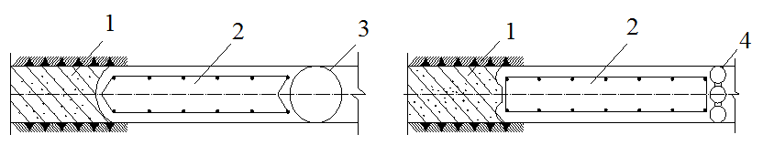

(a)圆形锁口管接头 (b)波形管接头

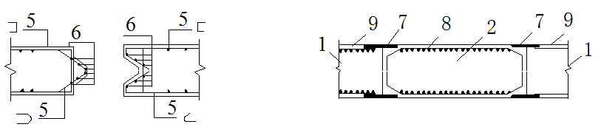

(c)楔形接头 (d)工字形型钢接头

**图1 地下连续墙柔性接头**

1—先行槽段；2—后续槽段；3—圆形锁扣管；4—波形管；5—水平钢筋；

6—端头纵筋；7—工字钢接头；8—地下连续墙钢筋；9—止桨板 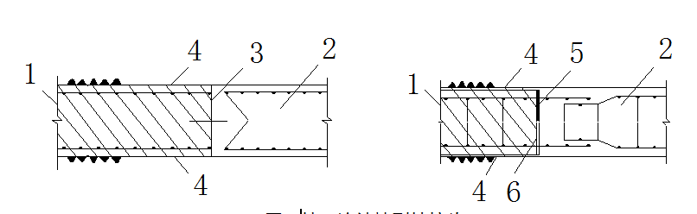

**图2 地下连续墙刚性接头**

1—先行槽段；2—后续槽段；3—十字钢板；4—止桨片；5—加强筋；6—隔板

**5.12 坡率法**

**5.12.1** 1 坡率法是基坑开挖施工中最为简单和经济的方法，对有条件的场地宜优先考虑选用。适用条件：首先是施工场地开阔，周边环境条件简单，具备放坡条件；其次是地下水位较深，土质较好。

2 当场地地下水位较高且有强透水层时，应采取可靠的降水、截水措施后，再放坡开挖，确保基坑边坡安全。

4 场地土质稍差，基坑开挖对周边环境有一定影响，单纯的坡率法设计、施工不能满足要求时，可与支挡式结构、土钉墙联合使用。

**5.12.2** 4 缺乏经验时，可参照表5.12.2-1、5.12.2-2确定。

**表5.12.2-1　土质基坑边坡坡率参考值**

|  |  |  |  |  |
| --- | --- | --- | --- | --- |
| 土质类别 | 状态 | 坡率参考值（高宽比） | | 说明 |
| 坡高5m以内 | 坡高5m～10m |
| 填土 | 松散至稍密 | 1:1.00～1:1.50 | — | 1 有经验的地区应根据经验确定稳定坡度值  2 在土质不均、有软弱夹层时, 对边坡稳定性应另做验算 |
| 黏性土 | 坚硬 | 1:0.50～1:0.75 | 1:0.75～1:1.00 |
| 硬塑 | 1:0.75～1:1.00 | 1:1.00～1:1.25 |
| 可塑 | 1:1.00～1:1.25 | — |
| 粉土 | 稍密至中密  （地下水位以上） | 1:1.00～1:1.25 | — |
| 碎石土 | 密实 | 1:0.35～1:0.50 | 1:0.50～1:0.75 |
| 中密 | 1:0.50～1:0.75 | 1:0.75～1:1.00 |
| 稍密 | 1:0.75～1:1.00 | 1:1.00～1:1.25 |

注： 1 表中碎石土的充填物为坚硬或硬塑状态的黏性土；

2 对于砂土或充填物为砂土的碎石土，其边坡允许坡率值应按照自然休止角确定。

**表5.12.2-2　岩质基坑边坡坡率参考值**

|  |  |  |  |  |
| --- | --- | --- | --- | --- |
| 岩体分类 | 风化程度 | 坡率容许值（高宽比） | | 说明 |
| 坡高8m 以内 | 坡高8m～15m |
| Ⅰ类 | 未（微）风化 | 1:0.10～1:0.20 | 1:0.15～1:0.25 | 1 有经验的地区应根据经验确定稳定坡度值  2 在边坡岩体构造节理发育的情况下, 对边坡稳定性应另做专门研究 |
| 中等风化 | 1:0.15～1:0.25 | 1:0.20～1:0.30 |
| Ⅱ类 | 未（微）风化 | 1:0.15～1:0.25 | 1:0.20～1:0.30 |
| 中等风化 | 1:0.20～1:0.30 | 1:0.25～1:0.35 |
| Ⅲ类 | 未（微）风化 | 1:0.25～1:0.35 | 1:0.35～1:0.50 |
| 中等风化 | 1:0.35～1:0.50 | 1:0.50～1:0.75 |
| Ⅳ类 | 中等风化 | 1:0.50～1:0.75 | 1:0.75～1:1.00 |
| 强风化 | 1:0.75～1:1.00 | — |

注：1 Ⅳ类强风化包括各类风化程度的极软岩；

2 全风化岩体可按土质基坑边坡允许坡率取值；

3 对于有可能发生顺层滑动的顺向边坡，放坡坡度不宜大于岩层倾角。

5.12.3 对土质边坡和软质岩石边坡坡面的保护必须及时进行, 尽可能减少暴露时间, 防止土、岩体软化、风化。

**6 特殊条件基坑**

**6.1 软土基坑**

**6.1.6** 在灵敏度较高的软土基坑中施工，振动控制是基坑安全最主要的环节。位于交通干道的基坑工程，对振动源控制比较困难，可对土的强度指标进行折减、采用对土层扰动较小的施工工艺和工法，并主要以控制施工速度、孔隙水压力来减少对土体强度的影响。

**6.3 土岩组合基坑**

**6.3.1** 土岩组合基坑一般具有以下特点：

1 岩体和土体两种介质差异较大，很难用一种计算模型来解决问题；

2 这类基坑受施工工艺限制，支护类型比较复杂；

3 岩体部分的开挖爆破方式对基坑支护结构稳定性影响较大，必须对爆破采取控制措施；

4 同一个基坑中支护类型多样化，由于基岩面起伏，基坑支护应分区、分段按不同类型的支护方式进行设计。

**6.3.2**  岩体结构类型、结构面性状及其与坡面组合关系是岩质边坡稳定的主要控制因素，采用赤平极射投影图分析结构面组合关系，定性判定基坑岩质边坡稳定性。

1 结构面或结构面交线的倾向与坡面倾向相反，判定为对稳定有利组合；

2 结构面或结构面交线的倾向与坡面倾向基本一致，但其倾角大于坡角，判定为对稳定较有利组合；

3结构面或结构面交线的倾向与坡面倾向之间夹角小于45°，但其倾角小于坡角，判定为对稳定不利组合；

岩石边坡的主要破坏类型可按表6.3.2确定。

**表6.3.2 岩石边坡主要破坏类型**

| 破坏类型 | 示意图 | 特 征 | |
| --- | --- | --- | --- |
| 平面破坏 | 1 | 主要结构面与坡面倾向基本一致，结构面的倾角小于坡角 | 沿一个滑动平面破坏 |
| 2 | 沿滑动平面和拉张裂缝破坏 |
| 3 | 沿若干滑动平面和横节理破坏 |
| 4 | 一个主要滑动平面和主动、被动两个滑动块体 |
| 楔形破坏 | 5 | 两组结构面的交线倾向坡面，交线的倾角小于坡角 | |
| 圆弧破坏 | 6 | 极软岩及节理很发育的破碎岩体发生旋转破坏 | |
| 倾倒破坏 | 7 | 岩体被陡倾结构面分割成一系列岩柱，当为软岩时，岩柱产生向坡面弯曲，当为硬岩时，岩柱可再被正交节理切割岩块，向坡面倾倒 | |

**7 地下水控制**

**7.2 设计计算与验算**

**7.2.4** 1 降水引起的地层压缩变形量可按下式计算：

**

式中：*S* —降水引起的地层变形量 (m)；

*ψw*—沉降计算经验系数，应根据工程经验取值，无经验时，宜取*ψw*＝1；

*∆σzi*—降水引起的地面下第i土层中点处的附加有效应力 (kPa)；对黏性土，应取降水结束时土的固结度下的附加有效应力；

*Δhi*—第i层土的厚度(m)；

*Esi*—第i层土的压缩模量(kPa)；应取土的自重应力至自重应力与附加有效应力之和的压力段的压缩模量值。

2 基坑外土中各点降水引起的附加有效应力宜采用地下水渗流分析方法按稳定渗流计算；当符合非稳定渗流条件时，可按地下水非稳定渗流计算。附加有效应力也可根据本规程第7.5.6条计算地下水位的降深，按下列公式计算（图7.2.4）：

1）计算点位于初始地下水位以上时

**  （7.2.4-2）

2）计算点位于降水后水位与初始地下水位之间时

**  （7.2.4-3）

3）计算点位于降水后水位以下时

** （7.2.4-4）

式中：*γw*——水的重度（kN/m3）；

*a0*——计算点至初始地下水位的垂直距离(m)；

*si*——计算点对应的地下水位降深(m)。

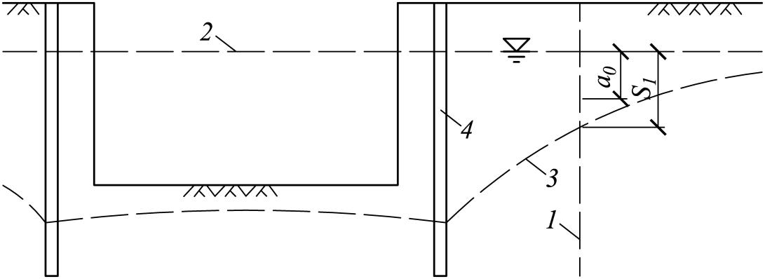

**图1 降水引起的附加有效应力计算**

1－计算剖面；2－初始地下水位；3－降水后的水位；4－降水井

**7.3 截水帷幕**

**7.3.1** 4 水文地质条件复杂主要是指含水层厚度大、地下水位高、地层的渗透性强等。

**8　基坑及周边环境监测**

**8.1　一般规定**

**8.1.2** 基坑工程施工期间的各种变化具有时效性和突发性，加强巡视检查是预防基坑工程事故非常简便、经济又有效的方法，是仪器监测很好的补充。

基坑监测包括施工方监测和第三方监测，第三方同时实施基坑监测有利于保证监测行为的公正性和监测数据的客观性。

**8.1.3** 基坑工程是一个涉及支护结构、土方开挖、地下水位变化、周边道路、管线、建筑物等在内的系统工程，系统监测应能较全面的反映基坑工程的工作状态。

**8.3　周边环境监测点布置**

**8.3.4** 监测点应布置在基础类型、埋深和荷载有明显不同处及沉降缝、伸缩缝的两侧，并宜布置于通视良好，不易遭受破坏之处。

**8.3.7** 影响范围内有多条管线时，宜根据管线年份、类型、材质、管径等情况，综合确定监测点，且宜在内侧和外侧的管线上布置监测点。给水、煤气管宜设置直接监测点，也可在窨井、阀门、抽气孔以及检查井等管线附属构筑物上布置监测点。

**8.4　监测频率及报警**

**8.4.3-8.4.4**  基坑工程设计方根据土质特性和周边环境保护要求对支护结构的内力、变形进行必要的计算与分析，并结合工程经验确定合适的变形控制值。

确定基坑工程报警值是一个十分严肃、复杂的课题，建立一个定量化的报警指标体系对于基坑工程的安全监控意义重大。但是由于设计理论的不尽完善，基坑工程的地质、环境差异性及复杂性，确定基坑监测报警值需要综合考虑。